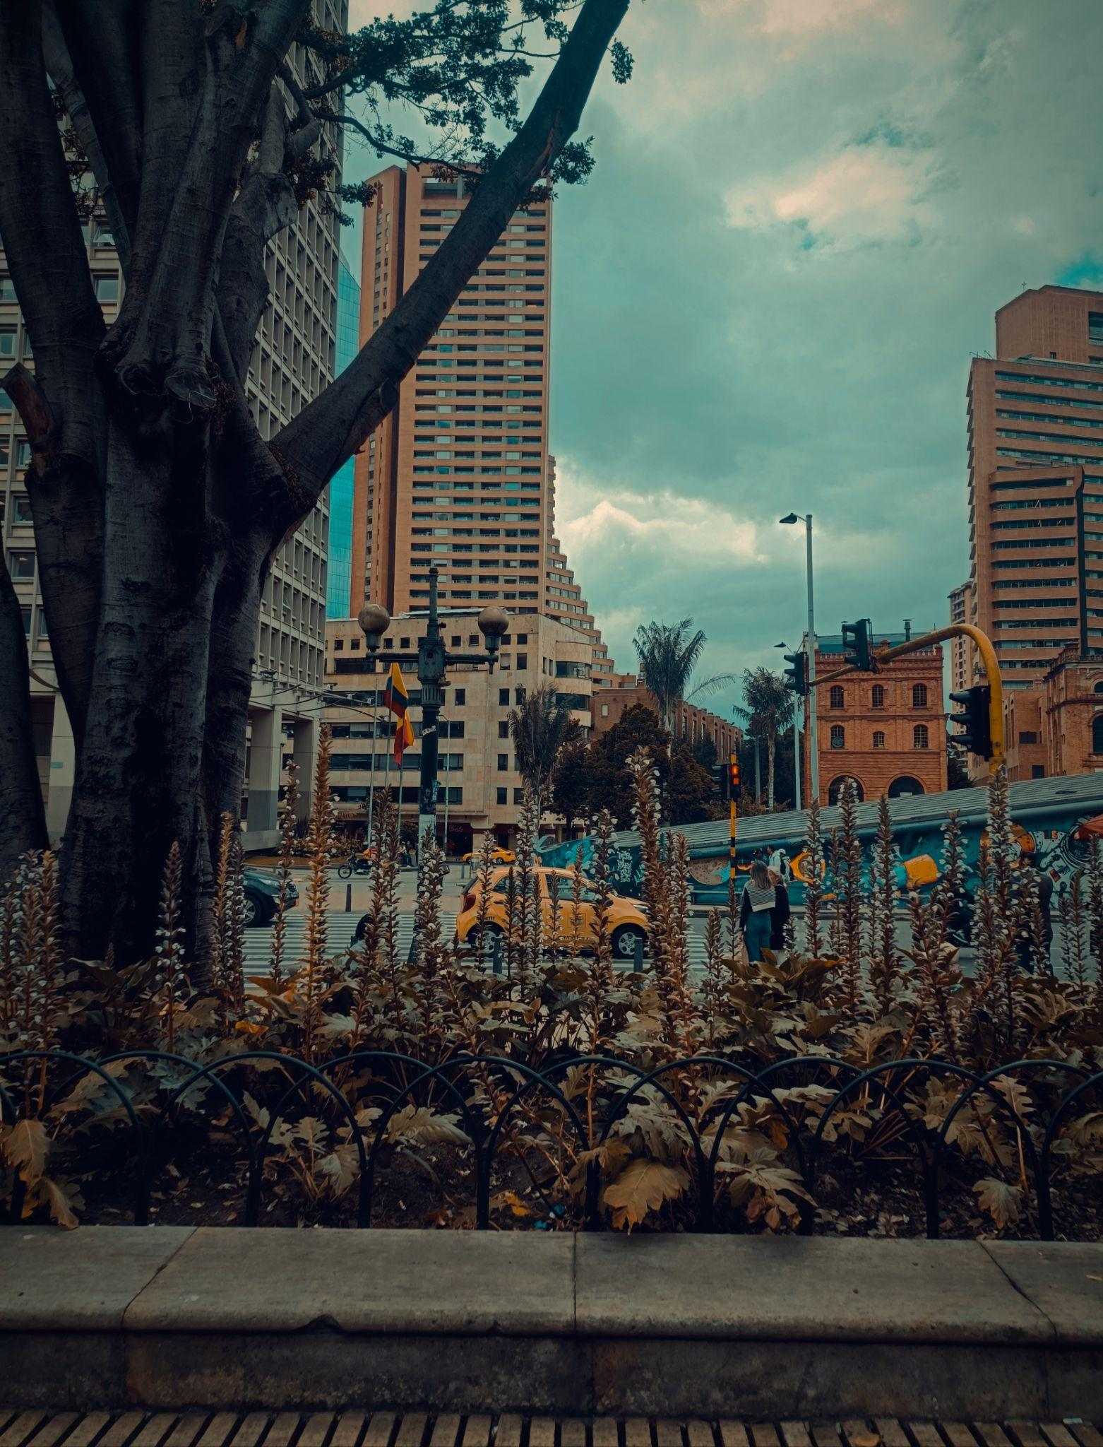

Esta imagen presenta una composición urbana vibrante y dramática que captura una escena callejera, muy probablemente en el **Centro Internacional de Bogotá, Colombia**.

Aplicando un enfoque multidisciplinario (fotografía, arquitectura y urbanismo) como solicitas en tus preferencias, aquí tienes un análisis detallado y crítico:

### **1. Análisis Técnico y Artístico (Fotografía y Edición)**

* **Estilo y Color Grading (Teal & Orange):** La imagen tiene una postproducción muy marcada. Se ha aplicado una gradación de color cinemática clásica de "verde azulado y naranja" (Teal & Orange). Los azules del cielo y las sombras se han llevado hacia tonos turquesas/petróleo, mientras que los ladrillos, la vegetación seca y el taxi se han saturado hacia naranjas y ocres.
  + *Crítica:* Aunque estéticamente es llamativo y popular en redes sociales, la edición es algo agresiva, creando un rango dinámico un poco artificial (HDR), especialmente visible en la textura del tronco del árbol y el cielo.
* **Composición:** El encuadre es excelente. Utiliza un **marco natural** (*framing*) con el árbol masivo a la izquierda que guía la vista hacia el centro y la derecha. Hay una clara jerarquía de planos: primer plano (reja y plantas), plano medio (calle, taxi, peatón) y fondo (rascacielos), lo que otorga mucha profundidad tridimensional.
* **Nombre del archivo ("fotomontaje_5"):** El nombre sugiere una manipulación. Es posible que el cielo dramático y nublado haya sido insertado (sustitución de cielo) o que la iluminación de los edificios haya sido alterada para resaltar sobre un fondo que originalmente era diferente. La integración es buena, aunque la luz sobre los edificios (que parece venir de la izquierda) no coincide perfectamente con la luz difusa y plana de un día tan nublado.

### **2. Análisis del Contenido (Urbanismo y Arquitectura)**

* **Ubicación:** Los elementos son inconfundibles de Bogotá.
  + **Taxi:** El clásico "zapatico" amarillo (posiblemente un Hyundai Atos o Kia Picanto/Eko Taxi), ícono del transporte público bogotano.
  + **Arquitectura:** A la izquierda se ve un edificio de estilo racionalista/moderno con fachada de retícula de hormigón (posiblemente el **Hotel Tequendama** o edificios aledaños). Al centro y derecha, las torres de ladrillo rojo, un sello de identidad de la arquitectura bogotana (ladrillo a la vista), que dialoga con el clima frío y la luz de la sabana. Al fondo se vislumbra una estructura más baja con arcos, que recuerda a la arquitectura republicana (podría ser parte del Museo Nacional o la Plaza de Toros, aunque la perspectiva exacta es difícil de asegurar por la edición).
  + **Mobiliario Urbano:** Los semáforos amarillos y la señalización son típicos de la ciudad. Se observa una bandera de Colombia ondeando al fondo.

### **3. Descripción Detallada por Planos**

* **Primer Plano (Inferior):**
  + Una barandilla de metal negro con diseño curvo separa al espectador de la escena.
  + Vegetación densa y seca con espigas verticales (parecen flores secas o plantas ornamentales tipo *Agapanthus* ya marchitas), cuyos tonos marrones refuerzan la paleta cálida de la edición.
  + Un borde de piedra o concreto en la base inferior que asienta la imagen.
* **Plano Medio (La Calle):**
  + La vida urbana está activa pero congelada: un taxi amarillo cruzando, un peatón (mujer con camisa a rayas y jeans) esperando o caminando, y otro vehículo oscuro más atrás.
  + Se aprecian grafitis o murales coloridos en el muro bajo que separa la calle de los edificios del fondo, añadiendo un toque de arte urbano "callejero" que contrasta con la arquitectura formal.
* **Fondo (El Skyline):**
  + Los edificios se alzan imponentes. La perspectiva contrapicada (mirando hacia arriba) enfatiza su altura y poder.
  + El cielo es turbulento, cargado de nubes texturizadas que añaden dramatismo y una sensación de "frio bogotano" o lluvia inminente.

### **Resumen Profesional**

Es una imagen que romantiza el caos urbano mediante una estética melancólica pero vibrante. Si tu objetivo con este "fotomontaje" era evocar la atmósfera de una tarde fría en el centro de la ciudad, elevando lo cotidiano (tráfico, edificios viejos) a algo cinematográfico, el resultado es exitoso, aunque técnicamente la edición de color sacrifica realismo en favor del impacto visual.

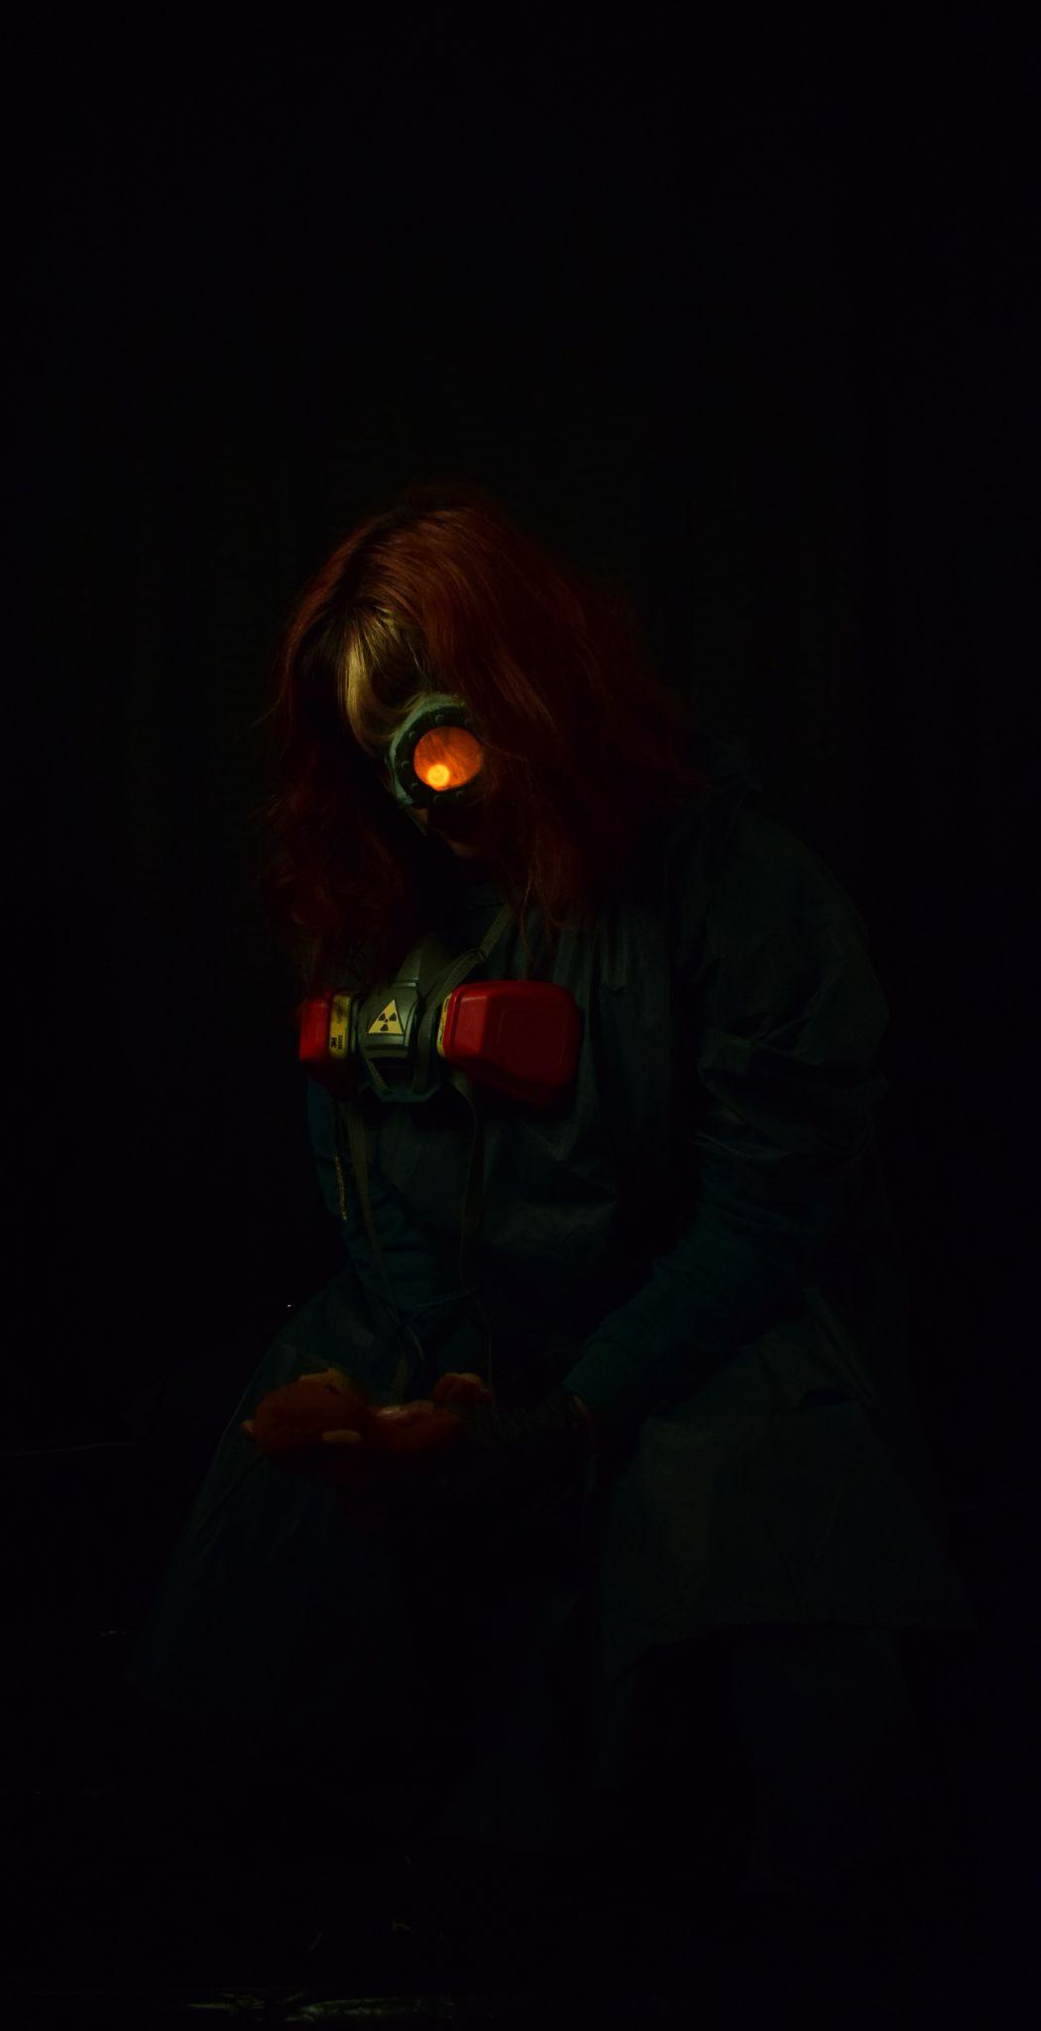

Esta imagen es una pieza potente de **narrativa visual oscura** (Dark Art) con una fuerte inclinación hacia la estética **post-apocalíptica** o **cyberpunk industrial**.

Cumpliendo con tu preferencia de recibir un análisis crítico y profesional, aquí tienes el desglose técnico, artístico y narrativo:

### **1. Análisis Técnico: Iluminación y "Clave Baja"**

* **Técnica Low Key (Clave Baja):** La imagen se define por el uso predominante de sombras profundas y negros absolutos. El histograma estaría cargado casi totalmente a la izquierda. Esto es efectivo para crear misterio y claustrofobia.
* **Iluminación Puntual (Spotlight):** La luz parece ser diegética (provenir del propio objeto, en este caso, el ojo brillante) o un "snoot" muy cerrado dirigido al rostro. Esto crea un **chiaroscuro** dramático que resalta la textura del cabello y el brillo sintético de la máscara.
* **Crítica de Exposición:** Aquí encuentro el principal punto de mejora técnica. Mencionas que ella sostiene un **oso de peluche**. Sin tu indicación, ese detalle es casi imperceptible. El objeto está tan subexpuesto que se funde con el traje y el fondo.
  + *Sugerencia profesional:* Para que la narrativa funcione mejor, se hubiera requerido una **luz de recorte (rim light)** muy sutil desde atrás o un rebote suave en la parte inferior para perfilar la silueta del oso sin destruir la atmósfera oscura. Actualmente, la historia visual se pierde un poco por falta de información en las sombras.

### **2. Diseño de Personaje y Utilería (Props)**

El estilismo es una mezcla interesante de géneros:

* **El Respirador:** Lleva colgada al cuello lo que parece una media máscara respiratoria (tipo 3M serie 6000 o similar) personalizada. Los filtros son de un rojo intenso y, crucialmente, tienen el símbolo de **riesgo radiactivo (trébol de radiación)** en amarillo. Esto sitúa la imagen inmediatamente en un contexto de desastre nuclear o toxicidad extrema.
* **Los Goggles (Gafas):** La modificación con una luz naranja brillante en el ojo derecho evoca una estética *cyborg* o de *scavenger* (recolector de chatarra). El color naranja de la luz complementa bien el rojo del cabello y los filtros, creando una paleta de colores análogos (rojos, naranjas, cobrizos) que funciona muy bien sobre el negro.
* **Vestuario:** Parece llevar un traje impermeable o de protección química oscuro, lo cual es coherente con el resto de la utilería.

### **3. Narrativa y Simbología**

La imagen juega con una **dicotomía clásica** pero efectiva:

* **Inocencia vs. Hostilidad:** El oso de peluche representa la infancia, la vulnerabilidad, el pasado o la humanidad perdida.
* **Supervivencia Deshumanizada:** La máscara de gas, el símbolo de radiación y el ojo brillante representan la dureza necesaria para sobrevivir, la tecnología y el peligro.

La postura de la sujeto, encorvada y mirando hacia abajo (hacia el oso), sugiere duelo, protección o locura. Es una imagen introspectiva. No mira al espectador; mira lo poco que le queda de humanidad (el oso).

### **Veredicto Profesional**

Es un **fotomontaje o fotografía escenificada** con una atmósfera muy lograda. El concepto es sólido y la paleta de colores es cohesiva.

**Puntos a mejorar para un resultado "Pro":**

1. **Rescatar al Oso:** Como mencioné, el oso es el ancla emocional de la foto. Necesita ser visible. En postproducción (Photoshop/Lightroom), se podría levantar ligeramente la exposición solo en esa zona o usar un pincel de ajuste para recuperar detalle.
2. **Temperatura de Color:** La luz naranja en la cara es excelente, pero contamina un poco la zona del pecho de forma plana. Darle un poco más de direccionalidad o contraste en la edición ayudaría a separar los planos.

En resumen: Una imagen evocadora con gran potencial narrativo, que se beneficiaría enormemente de una edición local selectiva para revelar el elemento clave (el oso) que actualmente está oculto en la penumbra.

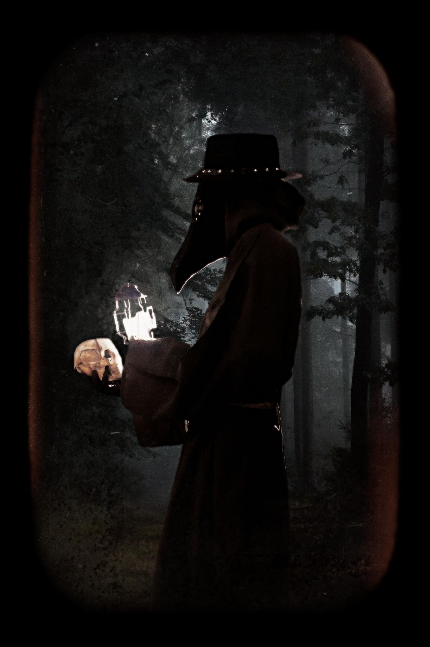

Esta imagen es una representación visual del arquetipo del **Médico de la Peste (Plague Doctor)**, ejecutada con una estética gótica y oscura.

Siguiendo tu solicitud de un análisis crítico y multidisciplinario, desgloso la imagen desde la historia del arte, la técnica fotográfica y la narrativa visual:

### **1. Análisis Iconográfico e Histórico**

* **El Personaje:** La figura viste el atuendo icónico diseñado por Charles de Lorme en el siglo XVII para tratar a las víctimas de la peste bubónica. La máscara con pico de ave (originalmente rellena de hierbas aromáticas para filtrar el "miasma") se ha convertido en un símbolo universal de la muerte y lo macabro.
* **Anacronismos Estilísticos (Crítica de Vestuario):**
  + El sombrero de ala ancha tiene una banda con **tachuelas o remaches metálicos**. Esto es un elemento moderno, propio de la subcultura *Goth* o *Steampunk*, y no histórico. Le da un aire de "moda alternativa" que resta verosimilitud histórica pero añade atractivo estético contemporáneo.
* **Simbología (Memento Mori):** La calavera en la mano derecha es un clásico *Memento Mori* ("recuerda que morirás"). La yuxtaposición del médico (quien intenta salvar vidas) sosteniendo el símbolo de la muerte inevitable crea una paradoja narrativa potente: ¿Es un sanador o un presagio de muerte?

### **2. Análisis Técnico y Composición**

* **Iluminación (Chiaroscuro):** La imagen utiliza un contraste alto. La fuente de luz principal parece ser la linterna que sostiene la figura.
  + *Crítica de Iluminación:* La temperatura de color de la luz de la linterna es **blanca fría (posiblemente LED)**. Esto rompe la inmersión histórica. Una linterna de aceite o vela emitiría una luz cálida (naranja/amarilla). El brillo blanco sobre la calavera y el guante se siente un poco artificial ("digital") y excesivamente intenso ("quemado" en las altas luces), perdiendo textura en el hueso del cráneo.
* **Encuadre y Formato:** El borde redondeado y la viñeta oscura imitan una fotografía antigua (daguerrotipo) o la visión a través de un espejo o portal. Esto ayuda a centrar la atención en la figura y disimular los bordes del fotomontaje.
* **Integración Fondo-Sujeto:** El fondo es un bosque brumoso. La integración es correcta en cuanto a desenfoque (profundidad de campo), separando al sujeto del entorno. Sin embargo, los "negros" del traje del médico son muy densos comparados con los negros del bosque, lo que a veces hace que la figura parezca "pegada" sobre el fondo en lugar de estar inmersa en él.

### **3. Narrativa y Atmósfera**

La imagen evoca el arquetipo del **Eremita (El Ermitaño)** del Tarot: una figura solitaria que busca verdad o conocimiento en la oscuridad con una lámpara. La atmósfera es de misterio y soledad. No hay amenaza directa (no está atacando), sino una contemplación solemne de la mortalidad.

### **Veredicto Profesional y Puntos de Mejora**

Es una composición visualmente impactante que funciona muy bien como portada de libro, póster de banda de metal o arte conceptual gótico.

**Sugerencias para elevar el nivel (Pro):**

1. **Temperatura de la Luz:** Si buscas una atmósfera más inquietante o realista, cambia el tono de la luz de la linterna y sus reflejos (en la calavera y ropa) hacia tonos **ámbar o naranja**. La luz fría actual revela la naturaleza moderna del accesorio de iluminación.
2. **Textura del Cráneo:** El cráneo ha perdido detalle por la sobreexposición (el brillo blanco). Recuperar las grietas, suturas y sombras de las cuencas oculares le daría más peso y realismo al objeto.
3. **Matizar los Negros:** Levantar ligeramente las sombras en los pliegues del abrigo (o añadir una luz de recorte muy tenue, gris azulada, desde atrás) ayudaría a que la figura tenga más volumen y no sea una silueta plana en algunas zonas.

En resumen: Una pieza sólida de **fantasía oscura** que acierta en el "vibe" general, pero que ganaría mucha coherencia ajustando la temperatura de la luz para que coincida con la época que intenta evocar.

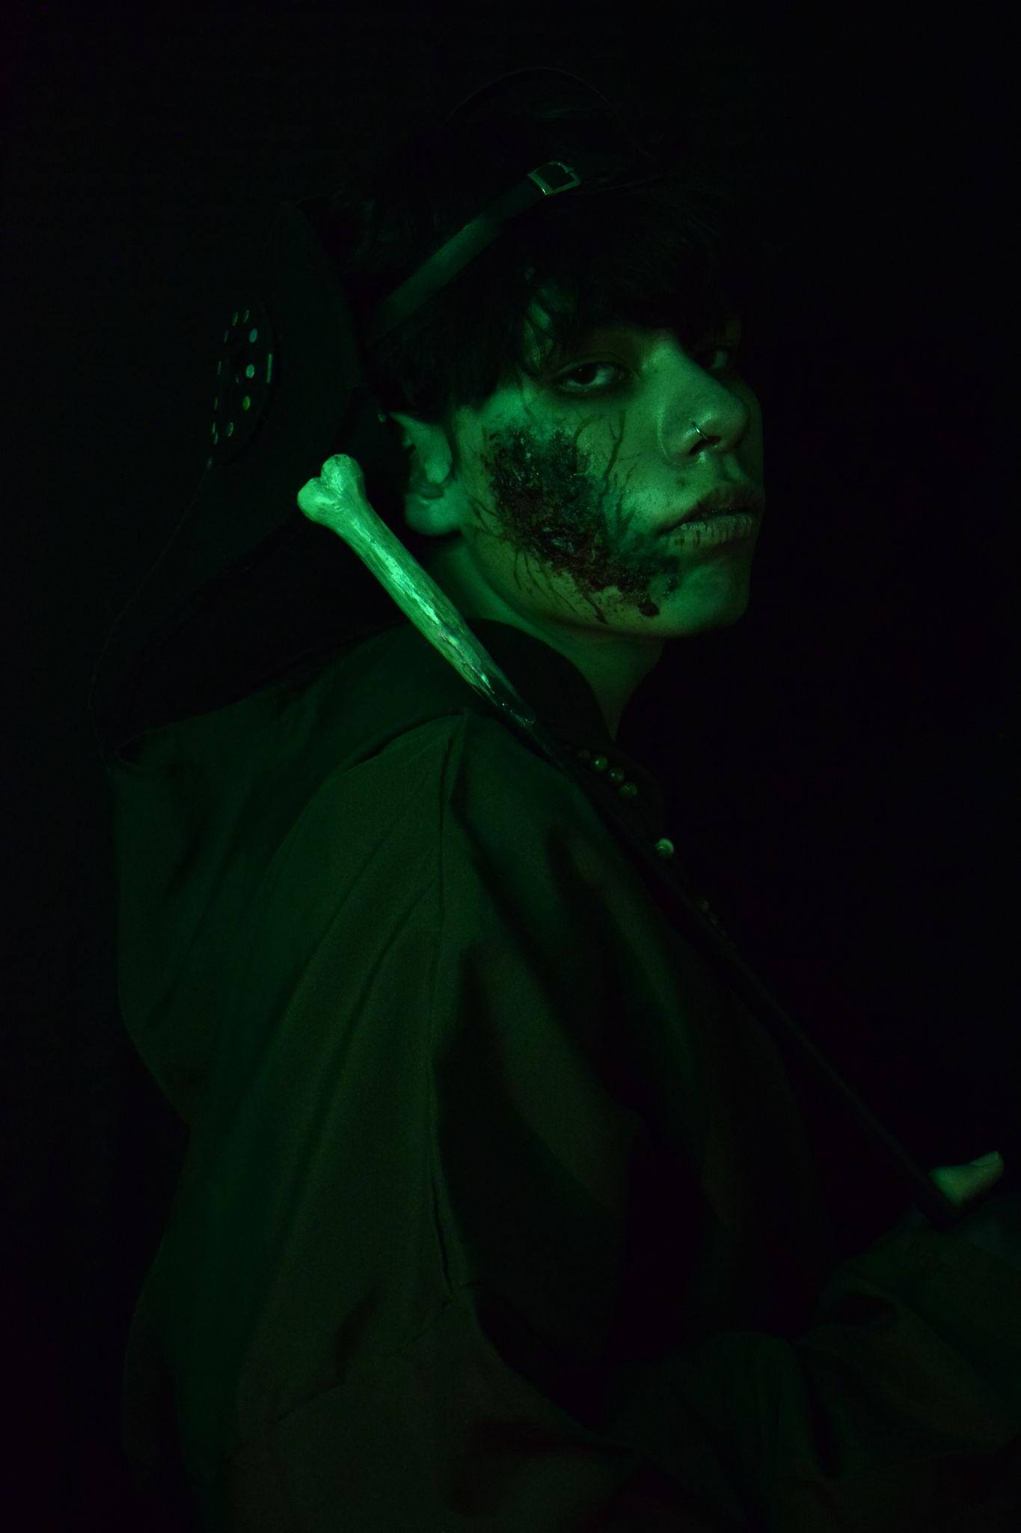

Esta imagen cambia la narrativa hacia el **terror biológico (Bio-Horror)** o la estética **Zombie/Infectado**, alejándose del misticismo clásico de la imagen anterior para entrar en algo más visceral y moderno.

Manteniendo el enfoque crítico y multidisciplinario (iluminación, maquillaje FX y semiótica visual), aquí tienes el análisis detallado:

### **1. Análisis de Iluminación y Color (Teoría del Color)**

* **Luz Monocromática Verde:** La elección del verde es una decisión narrativa potente. En el lenguaje cinematográfico y visual, el verde ácido se asocia instintivamente con **toxicidad, radiación, enfermedad o lo sobrenatural** (pensemos en villanos de Disney o películas de zombis radioactivos).
* **Crítica Técnica (La "Trampa" del Monocromo):**
  + Aunque el verde establece la atmósfera perfecta ("enfermiza"), **sacrifica el detalle del maquillaje**. El maquillaje de efectos especiales (SFX) suele depender de los rojos, morados y amarillos para simular sangre, infección y necrosis. Al bañar todo en luz verde, anulas esos colores complementarios, haciendo que la herida se vea simplemente oscura o negra. Se pierde la riqueza del trabajo de pintura.

### **2. Maquillaje FX y Estilismo**

* **La Herida (SFX):** Se aprecia un trabajo de texturización en la mejilla y mandíbula que sugiere carne desgarrada, quemadura química o infección fúngica. La integración de los bordes parece correcta, sin líneas visibles donde termina la prótesis o el látex y empieza la piel.
* **La Máscara Desplazada:** Llevar la máscara de la peste sobre la cabeza (como un sombrero) en lugar de en la cara es un recurso interesante. Humaniza al monstruo. Nos dice: *"Ya no soy el médico anónimo; soy la víctima o el doctor que falló y se infectó"*.
* **Utilería (El Hueso):** El sujeto sostiene un hueso largo (fémur o húmero) sobre el hombro con una actitud casi despreocupada o amenazante, como si fuera un bate de béisbol. Esto añade un toque de **humor negro** o brutalidad a la composición.

### **3. Composición y Espacio Negativo**

* **Fondo y Separación:** Aquí encuentro el mayor punto débil técnico. El sujeto viste una capucha negra sobre un fondo negro.
  + *Problema:* Se produce el efecto de "cabeza flotante". El cuerpo desaparece casi por completo en la oscuridad, perdiendo volumen y silueta. No sabemos dónde termina el hombro y empieza el vacío.

### **Veredicto Profesional**

Es un retrato de personaje (Character Portrait) con mucha actitud y una atmósfera "tóxica" muy bien lograda mediante el color. Transmite peligro y decadencia.

**Puntos Críticos de Mejora (Nivel Experto):**

1. **Luz de Recorte (Rim Light):** Para solucionar el problema del traje negro sobre fondo negro, era vital añadir una luz de contra (desde atrás) en el lado izquierdo.
   * *Sugerencia:* Una luz de recorte en color **magenta o violeta** hubiera sido espectacular. El morado es complementario al verde, creando un contraste vibrante ("Cyberpunk") y separando la silueta del fondo sin romper la oscuridad.
2. **Iluminación de la Herida:** Para que el maquillaje FX luzca, se podría haber usado un pequeño haz de luz blanca o cálida muy focalizado (con un "snoot") solo en la herida, o reducir la saturación del verde en postproducción en esa zona específica para revelar el rojo de la "sangre" o infección.
3. **Enfoque en los Ojos:** La mirada es fuerte, pero el ojo izquierdo (el más cercano a la cámara) está un poco apagado. Un pequeño brillo (catchlight) más definido en la pupila le daría más vida y agresividad a la expresión.

En resumen: Una imagen con una dirección de arte sólida en cuanto a concepto (el médico infectado), pero que técnicamente se beneficiaría de un esquema de iluminación de dos puntos (principal + recorte) para ganar tridimensionalidad.

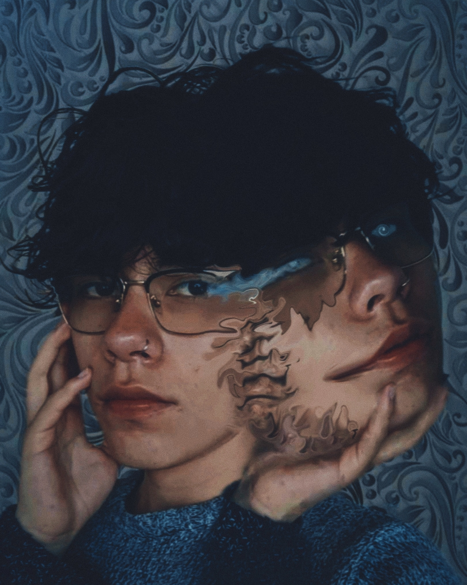

Esta imagen es, sin duda, la más psicológica y surrealista de la serie que has compartido. Definitivamente evoca el **universo de Junji Ito**, aunque lo hace a través de una reinterpretación digital moderna más que una imitación literal de su estilo de dibujo (manga).

Manteniendo el perfil profesional y crítico que solicitaste, aquí tienes el análisis detallado sobre la conexión con Junji Ito y la ejecución técnica:

### **1. Referencias a Junji Ito: ¿Dónde están?**

La imagen canaliza dos de las obras más icónicas del maestro del horror japonés:

* **El Fondo (*Uzumaki* - La Espiral):** El papel tapiz o fondo texturizado con patrones curvos y repetitivos es una referencia directa a la obsesión por las espirales y los patrones que consumen la realidad, típicos de *Uzumaki*. Esos remolinos azules crean una atmósfera claustrofóbica y orgánica, como si el entorno estuviera "vivo".
* **La Deformación Facial (*Tomie* / *The Face Burglar*):** La duplicación del rostro y la forma en que una cara parece "brotar" o derretirse de la otra es puro "Body Horror" (terror corporal). Recuerda a las múltiples regeneraciones de *Tomie* o a los personajes cuyas identidades se fracturan físicamente. La distorsión líquida entre ambos rostros sugiere que la carne es maleable, inestable, una idea central en la obra de Ito.

### **2. Análisis Técnico y Estético (Digital Art & Glitch)**

* **La Técnica de Distorsión:** El efecto visual parece logrado mediante herramientas de "Licuar" (Liquify) o "Dedo" (Smudge) en software de edición, combinado quizás con un efecto de *displacement map*.
  + *Crítica Técnica:* La transición (el "glitch" o derretimiento) tiene una textura muy suave, casi aceitosa. Funciona bien estéticamente, pero **le falta visceralidad**. En el horror de Ito, las deformaciones suelen ser grotescas, con líneas duras, texturas fibrosas o viscosas. Aquí, el efecto es muy "limpio" y digital, lo que lo acerca más al **surrealismo onírico** que al terror puro.
* **Paleta de Color:** El uso de tonos fríos (azules, cianes) con la piel cálida crea un contraste complementario agradable. Le da un aire melancólico ("dreamcore") en lugar de terrorífico.
* **Composición:** La mano sosteniendo (o tocando) la cara añade un anclaje emocional. Sugiere que el sujeto es consciente de su fragmentación, tocándose para verificar si es real.

### **3. Psicología de la Imagen**

Desde una perspectiva psicológica, la imagen representa **disociación** o **dismorfia**. Es la visualización de no reconocerse en el espejo, o de sentir que hay "otro yo" tratando de salir. Las gafas duplicadas pero distorsionadas refuerzan la idea de una visión alterada de la realidad.

### **Veredicto Profesional y Puntos de Mejora (Estilo Junji Ito)**

La referencia es clara en concepto, pero la ejecución es demasiado "suave" para ser 100% fiel al horror de Ito. Es una pieza hermosa y artística, más inquietante que aterradora.

**Cómo acercarlo más al estilo Junji Ito (Sugerencias Pro):**

1. **Añadir Textura de Tinta (Lineart):** El rasgo distintivo de Ito es el entintado obsesivo. Podrías superponer una textura de líneas finas o "hatching" (tramado) sobre las zonas deformadas para simular el dibujo a pluma. Esto le quitaría el aspecto "digital liso" y le daría una cualidad gráfica más cruda.
2. **Contraste Alto:** Ito trabaja en blanco y negro absoluto. Si quieres potenciar la referencia, prueba a desaturar la imagen y aumentar el contraste dramáticamente, dejando las sombras muy negras y las luces muy blancas.
3. **Hacer la deformación "orgánica":** En lugar de que la cara parezca líquido derramado, intenta que la unión parezca tejido estirado, con venas o fibras conectando ambas partes. Eso elevaría el nivel de "Body Horror" visceral.

**En resumen:** Es un fotomontaje excelente que captura la **esencia psicológica** de Junji Ito (la pérdida de la identidad humana), interpretada con una estética digital moderna y elegante.

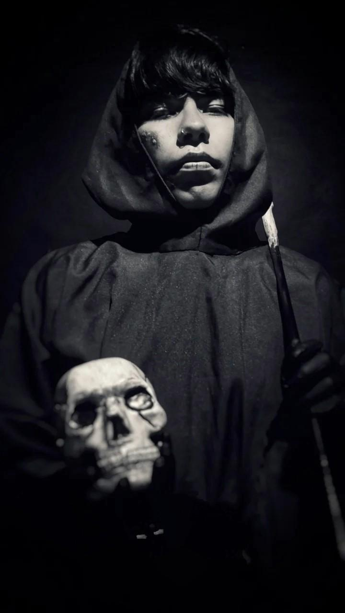  
Esta imagen es un retrato en blanco y negro potente y dramático, que se adentra en la estética **gótica** y del **ocultismo**. La figura central, un individuo encapuchado que sostiene una calavera y un báculo, evoca arquetipos como el de la Parca, un nigromante o un monje oscuro.

A continuación, presento un análisis detallado y crítico desde una perspectiva técnica y simbólica:

### **1. Análisis Técnico: Iluminación y Monocromía**

* **Iluminación Dramática (Chiaroscuro):** La imagen utiliza una iluminación de alto contraste, muy efectiva. La luz principal proviene desde la parte superior izquierda, esculpiendo los rasgos faciales del sujeto, proyectando sombras profundas bajo los ojos y la nariz, y resaltando la textura de la túnica y la parte superior de la calavera. Esta técnica, cercana a la iluminación Rembrandt, aporta volumen y un aire de misterio.
* **Conversión a Blanco y Negro:** La elección del monocromo es excelente. Elimina la distracción del color y se centra puramente en las formas, las texturas y el contraste entre la luz y la sombra. Esto refuerza la atmósfera sombría y atemporal de la escena. Los negros son profundos y los blancos (en la calavera y el rostro) son nítidos sin estar "quemados".
* **Enfoque y Profundidad:** El enfoque es nítido en el rostro del sujeto y la calavera, que son los puntos de interés principales. El fondo es negro y plano, lo que aísla completamente a la figura y centra toda la atención en ella.

### **2. Análisis de Contenido y Simbología**

* **La Figura:** El sujeto tiene una mirada directa y penetrante hacia la cámara, lo que establece una conexión inmediata y desafiante con el espectador. La capucha añade anonimato y misterio. Se aprecia un piercing en la nariz y una pequeña marca o herida en la mejilla derecha, detalles que humanizan al personaje y sugieren una historia.
* **La Calavera (Memento Mori):** La calavera es el símbolo central, un *Memento Mori* ("recuerda que morirás"). No es un objeto de terror pasivo, sino que es presentado por el sujeto casi como una ofrenda o un emblema de su poder o conocimiento.
* **El Báculo:** Sostenido en la mano izquierda, el báculo es un símbolo clásico de autoridad, poder mágico o el instrumento de un guía (en este caso, quizás un guía de almas).

### **3. Narrativa y Atmósfera**

La imagen crea una narrativa de poder oscuro y conocimiento arcano. La figura no parece amenazante de forma activa, sino más bien solemne y guardiana. Es un retrato que podría representar a un personaje de una historia de fantasía oscura, un líder de un culto o una representación artística de la muerte.

### **Veredicto Profesional**

Es una fotografía técnicamente sólida y visualmente impactante. La iluminación es su punto más fuerte, logrando un ambiente teatral y escultórico.

**Puntos Menores de Crítica:**

* **Textura de la Calavera:** Aunque la iluminación es buena, la calavera en sí misma parece tener una textura ligeramente suave, posiblemente de un objeto de utilería de resina o plástico. Un poco más de textura ósea (grietas, poros) habría añadido más realismo crudo.
* **El Báculo:** La parte inferior del báculo se pierde casi por completo en las sombras, restándole un poco de peso visual a ese lado de la composición.

En resumen, es un retrato **gótico** ejecutado con gran habilidad técnica, donde la luz y la sombra son los verdaderos protagonistas para construir una atmósfera de misterio y poder.

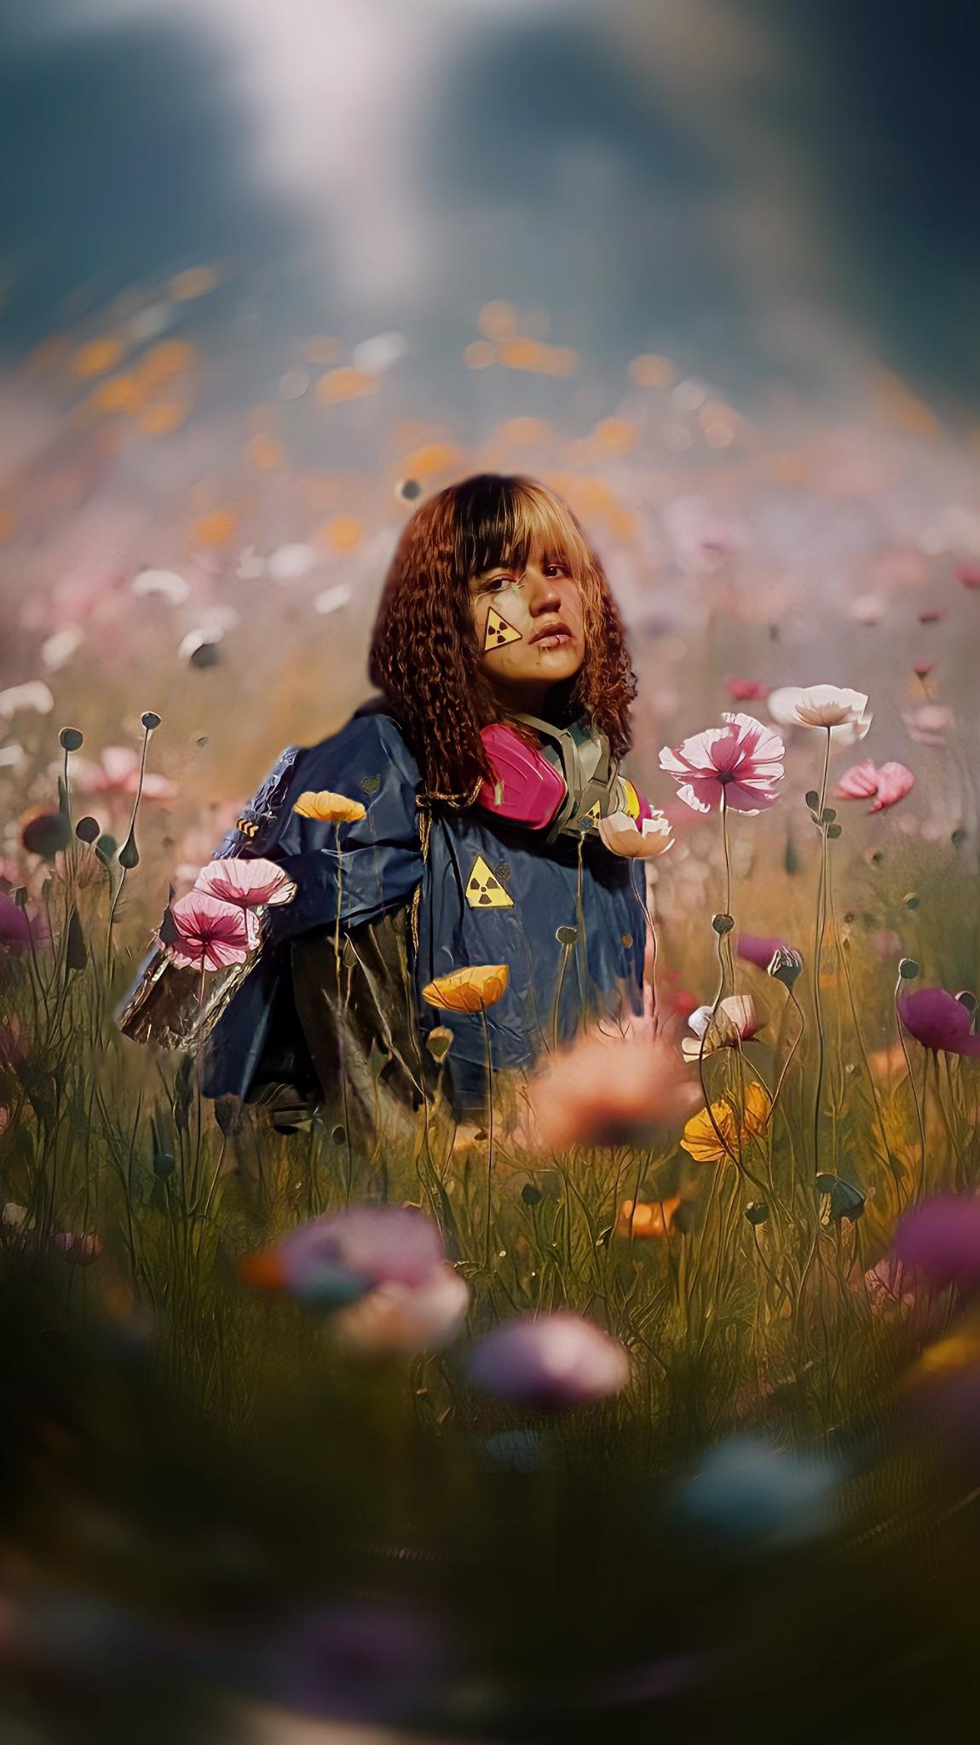

Esta imagen marca un giro drástico respecto a las anteriores. Abandonamos la oscuridad gótica para entrar en un terreno que mezcla el **surrealismo pop**, el **Dreamcore** y una estética post-apocalíptica más "luminosa" (a veces llamada *Solarpunk* o *Candy Apocalypse*).

Bajo la lente crítica y profesional que solicitas, aquí está el análisis detallado:

### **1. Análisis Técnico y Composición (Fotomontaje Digital)**

* **Profundidad de Campo Artificial (Tilt-Shift / Bokeh):** La imagen abusa intencionalmente del desenfoque. Se ha aplicado un desenfoque radial o de lente muy agresivo en el primer plano (las flores borrosas abajo) y en el fondo superior. Esto crea un efecto de "miniatura" o maqueta, centrando la vista obligatoriamente en el rostro del sujeto.
  + *Crítica:* El desenfoque en la parte inferior es excesivo y digitalmente obvio. Las flores desenfocadas en primer plano parecen "pinceladas" o *overlays* (superposiciones) digitales que no respetan del todo la física óptica de una lente real. Restan un poco de realismo a la escena, aunque aportan a la atmósfera onírica.
* **Integración Sujeto-Fondo:** El recorte del sujeto es bastante limpio, pero la **integración lumínica** tiene fallos.
  + La luz en el sujeto es relativamente plana y frontal (parece luz de estudio o de un día nublado suave).
  + El fondo tiene destellos de luz solar más intensa y direccional (arriba).
  + *El problema:* El sujeto no proyecta sombra sobre las flores ni interactúa con la luz del entorno de manera convincente. Parece "flotar" entre las capas de flores en lugar de estar *dentro* del campo.
* **Paleta de Color:** Es armoniosa. Los tonos pasteles del campo (rosas, amarillos, verdes desaturados) contrastan agradablemente con el azul saturado del traje y el fucsia de la máscara. Es una composición cromática vibrante y atractiva.

### **2. Narrativa y Simbología**

La imagen presenta una **disonancia cognitiva** interesante:

* **El Peligro vs. La Belleza:** Tenemos símbolos universales de peligro (la señal de radiación en la mejilla y el pecho, la máscara de gas, el traje impermeable) insertados en un entorno idílico y pacífico (un campo de flores).
* **Interpretación:** Esto sugiere un mundo donde la naturaleza ha reclamado un espacio tóxico, o donde el ser humano debe protegerse incluso en entornos que parecen hermosos. Es una visión romántica del fin del mundo.
* **Estilismo:** El cabello bicolor y la máscara rosa añaden un toque de rebeldía juvenil y moda *punk*, alejando la imagen del documental y acercándola a la portada de un álbum musical o arte conceptual de un videojuego.

### **3. Veredicto Profesional**

Es una pieza visualmente atractiva ("eye candy"), diseñada para impactar rápidamente en formatos digitales (como Instagram).

**Puntos Críticos de Mejora (Nivel Experto):**

1. **Oclusión Ambiental (Sombras de contacto):** Para que el sujeto deje de parecer una pegatina sobre un fondo, necesita sombras de contacto donde el traje y los brazos tocan las flores o tallos circundantes. Oscurecer esas zonas de unión "anclaría" al personaje en la realidad de la escena.
2. **Igualación de Color (Color Matching):** El sujeto tiene un contraste y una nitidez ("sharpness") mucho mayores que cualquier otro elemento de la imagen. Suavizar ligeramente la textura del traje y aplicar un filtro de color suave (quizás un tono cálido/amarillo muy transparente) sobre toda la imagen al final ayudaría a "casar" al sujeto con la atmósfera del fondo.
3. **Elementos Frontales:** Las flores en primerísimo plano (las manchas moradas borrosas abajo) distraen más de lo que aportan. Reducir su opacidad o limpiar esa zona daría más aire a la composición.

En resumen: Un concepto fresco y colorido con una narrativa clara, pero que técnicamente sufre de los problemas típicos del collage digital (diferencias de iluminación y falta de interacción física entre capas).

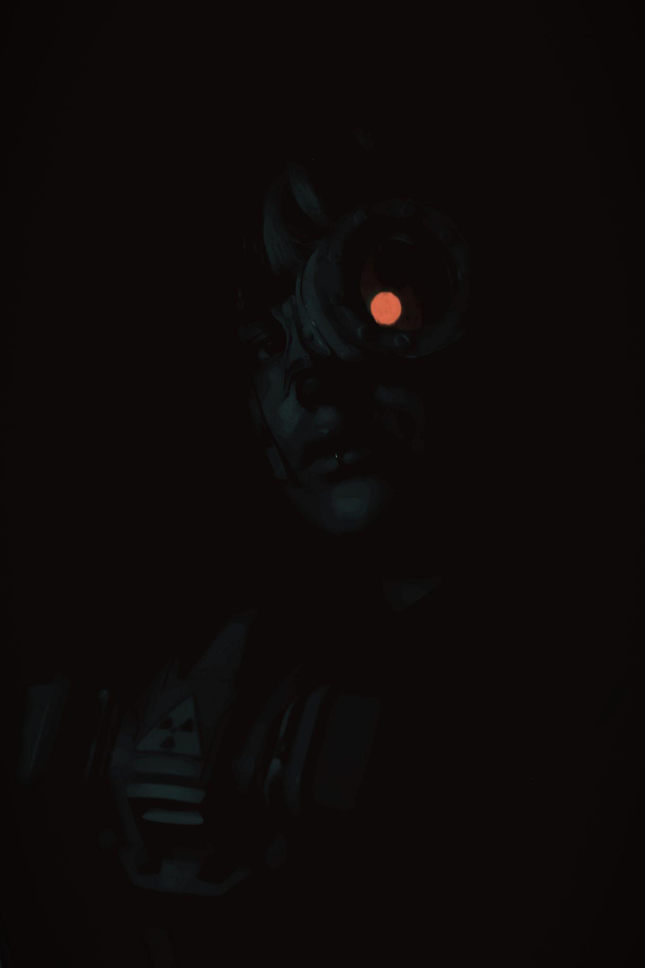

Esta imagen es un ejercicio extremo de **minimalismo y clave baja (low key)**, llevando la oscuridad un paso más allá que la imagen similar que analizamos anteriormente. Es una pieza casi abstracta que se apoya enteramente en un único punto focal luminoso.

Aquí tienes el análisis detallado bajo un enfoque crítico y técnico:

### **1. Análisis Técnico: La Luz como Único Protagonista**

* **Exposición Extrema:** La imagen está subexpuesta hasta el límite. Prácticamente toda la información visual se ha perdido en un negro puro (el histograma estaría pegado a la izquierda, con solo un pequeño pico en los tonos medios/altos para el ojo).
* **Iluminación Puntual (Diegética):** La única fuente de luz aparente es el dispositivo ocular brillante. No hay luz de relleno ni de recorte. Esto crea un efecto de silueta invertida, donde solo vemos lo que el propio objeto ilumina desde dentro.
* **El Color Naranja:** El punto de luz naranja cálido es vibrante y saturado, convirtiéndose en el ancla visual absoluta. Su calidez contrasta dramáticamente con la frialdad y la nada del negro circundante.

### **2. Análisis de Contenido y Abstracción**

* **Lo que se ve vs. Lo que se intuye:** A diferencia de la otra versión de esta escena, aquí se han eliminado casi todos los detalles.
  + **Visible:** El círculo brillante del ojo y, muy tenuemente, los contornos de la máscara respiratoria y quizás una sugerencia de la forma de la cabeza.
  + **Oculto:** El cabello rojo, la textura del traje, el símbolo de radiación y, por supuesto, el oso de peluche han desaparecido por completo en la penumbra.
* **Deshumanización:** Al ocultar el rostro y el cabello, la figura pierde sus rasgos humanos. Se convierte en una presencia tecnológica, un *cyborg* o una entidad acechante. La imagen ya no es un retrato de una persona, sino un icono gráfico de vigilancia o peligro tecnológico.

### **3. Narrativa y Atmósfera**

La atmósfera es de **misterio absoluto y tensión**. Es la representación visual de algo que te observa desde la oscuridad profunda. La falta de contexto espacial (no hay fondo) hace que la amenaza sea omnipresente. Es una imagen eficaz para evocar sigilo, tecnología *cyberpunk* o una presencia hostil en un entorno sin luz.

### **Veredicto Profesional**

Es una imagen **gráfica y potente** por su simplicidad.

* **Fortaleza:** Su impacto reside en el minimalismo. Funciona excelentemente como un icono, un *teaser* o un elemento de diseño donde se requiere una estética limpia y oscura. La mirada se dirige instantáneamente al punto naranja.
* **Limitación Narrativa:** Al eliminar tantos elementos, la narrativa se vuelve muy básica. Se pierde la complejidad emocional (la dicotomía entre la niña y el entorno tóxico) que tenía la versión con más luz. Esta imagen es más sobre el "qué" (un ojo brillante) que sobre el "quién" o el "por qué".

En resumen, es una ejecución radical de la iluminación en clave baja, sacrificando detalle y narrativa en favor de un impacto visual gráfico y una atmósfera de misterio impenetrable.

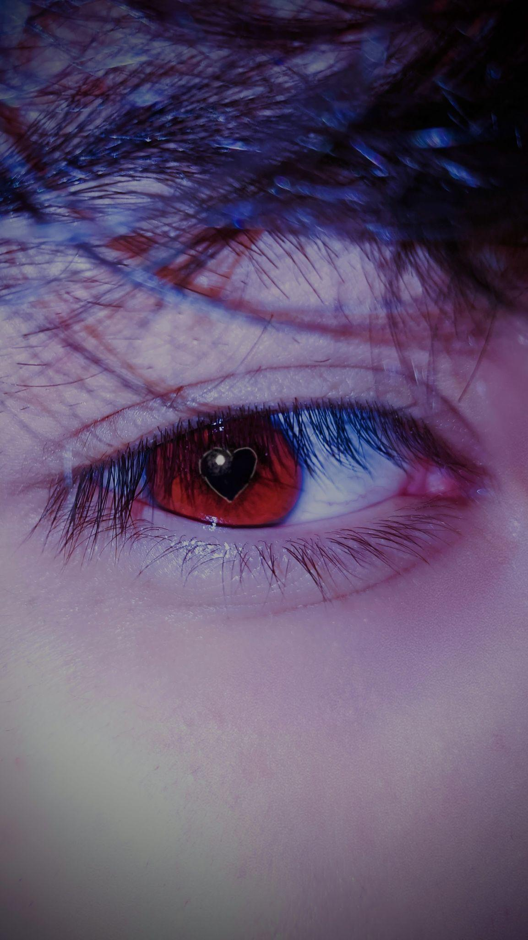

Esta imagen es un **primerísimo primer plano (macro)** que se centra en un ojo humano muy modificado digitalmente. La composición es audaz y se basa completamente en el impacto del color y la simbología de la edición.

Aquí tienes un análisis detallado desde una perspectiva técnica y conceptual:

### **1. Análisis Técnico: Fotografía Macro y Edición de Color**

* **Fotografía Macro:** La toma es un excelente ejemplo de fotografía macro. El enfoque es nítido en el iris, la pupila y las pestañas, revelando la textura húmeda del globo ocular y los detalles de la piel circundante. La profundidad de campo es muy superficial, lo que es típico y efectivo en este tipo de planos.
* **Etalonaje (Color Grading) Agresivo:** La imagen tiene una **dominante de color púrpura/azulada** muy fuerte que afecta a la piel, la esclerótica (la parte blanca del ojo) y el cabello. Esto crea una atmósfera fría, onírica o sobrenatural.
* **Manipulación Digital (El Ojo):** El punto focal es la edición del ojo mismo.
  + **Iris Rojo:** El color natural del iris ha sido sustituido por un rojo intenso y saturado. El rojo es un color que instintivamente asociamos con la pasión, el peligro o lo sobrenatural (vampiros, demonios).
  + **Pupila en Forma de Corazón:** La pupila redonda ha sido reemplazada por una forma de corazón negro. Esta es una modificación digital clara que introduce un símbolo directo de amor o romance.

### **2. Simbología y Narrativa Visual**

La imagen crea una **yuxtaposición interesante** entre elementos que suelen ser contradictorios:

* **Rojo vs. Corazón:** El rojo intenso del iris puede leerse como algo siniestro o intenso, mientras que el corazón es el símbolo universal del amor dulce y romántico. Esta combinación sugiere una narrativa de **"amor obsesivo"**, **"romance sobrenatural"** o una pasión que es a la vez hermosa y peligrosa.
* **El Tinte Púrpura:** El baño de color púrpura aleja la imagen de la realidad y la sitúa en un plano más místico o de fantasía urbana. Refuerza la idea de que el sujeto no es una persona común en una situación común.

### **Veredicto Profesional**

Es una imagen diseñada para ser **visualmente impactante** y funciona muy bien como icono o portada debido a su simplicidad gráfica. La edición del ojo está bien integrada.

**Punto Crítico Menor:**

* **Tono de Piel:** El tinte púrpura en la piel es muy intenso. Aunque contribuye a la atmósfera, en algunas zonas puede hacer que la piel luzca un poco "sucia" o excesivamente artificial. Un enmascaramiento más sutil para recuperar un poco del tono de piel natural, manteniendo el ambiente frío, podría haber añadido más profundidad a la imagen sin perder el efecto dramático del ojo rojo.

En resumen, es una pieza de **arte digital** efectiva que utiliza un primer plano extremo y una simbología clara (ojo rojo, pupila de corazón) para evocar temas de romance intenso o sobrenatural.

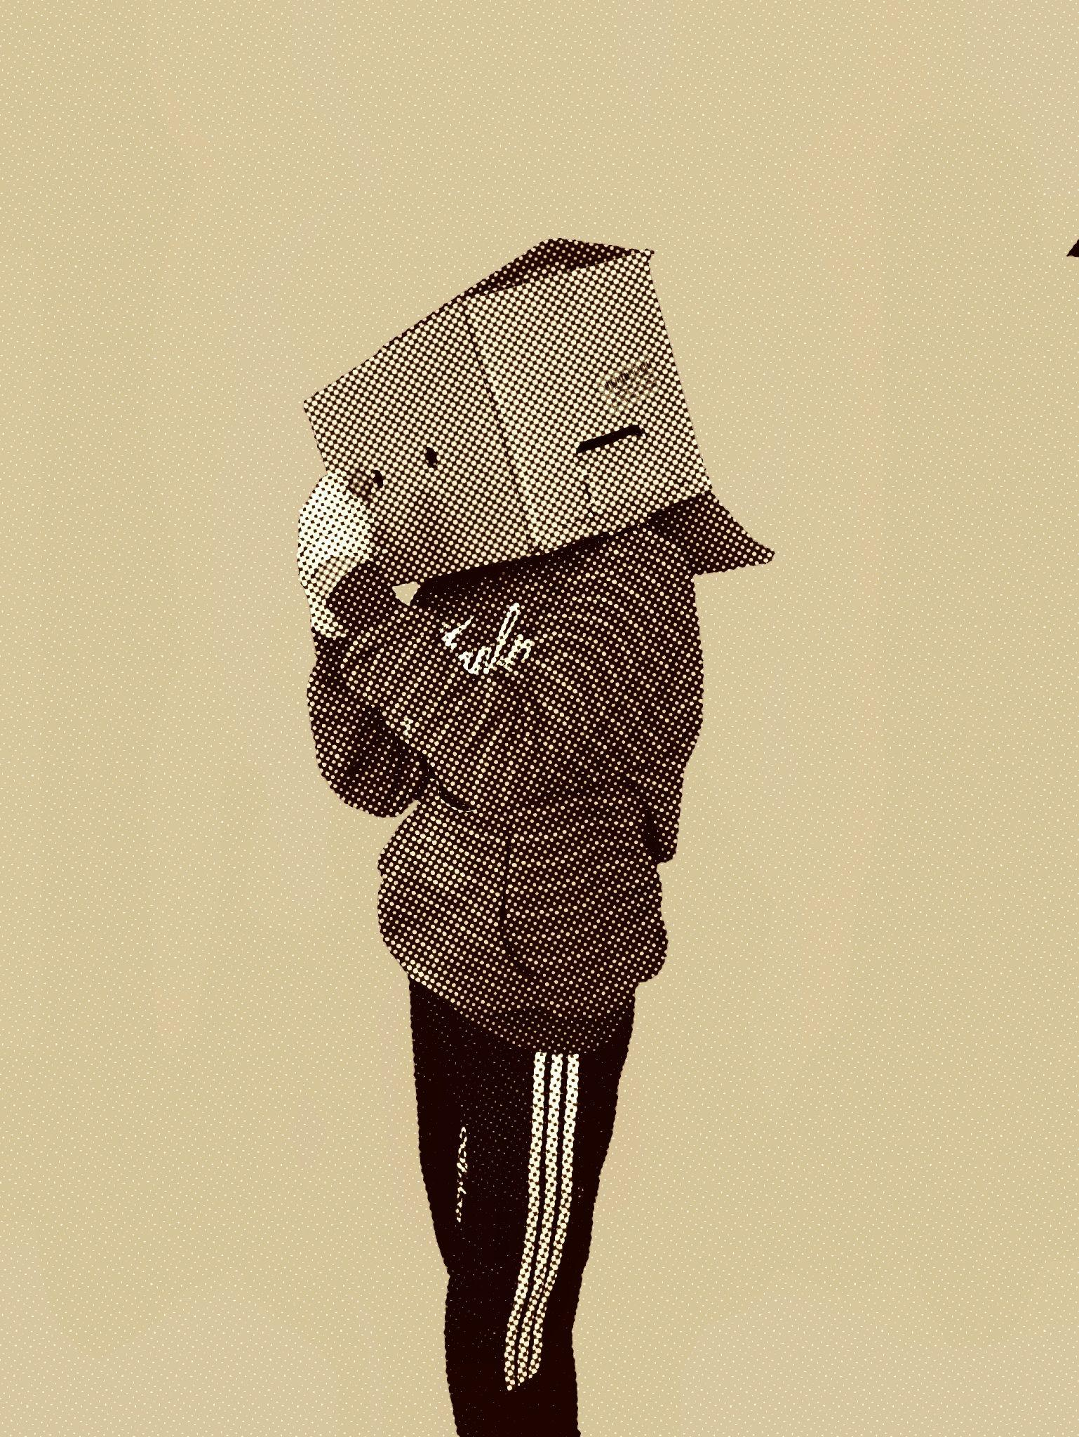

Esta imagen es una pieza de **arte gráfico digital** con una fuerte influencia del estilo *Lo-Fi*, *Grunge* y la estética de fanzines (zines) de los años 90.

Gracias a tu aclaración sobre la postura de boxeo, el análisis cobra un sentido narrativo mucho más profundo. Aquí tienes el desglose crítico y profesional:

### **1. Análisis Técnico: La Estética Halftone (Semitonos)**

* **Trama de Puntos (Halftone/Dithering):** La técnica dominante es el uso de una **trama de semitonos** agresiva. La imagen no tiene grises continuos; todo el volumen se construye mediante la densidad de puntos negros sobre un fondo beige/crema.
  + *Referencia:* Esto imita los procesos de impresión antiguos, periódicos de baja calidad o el estilo de **manga clásico**. Le da una textura táctil y nostálgica.
* **Contraste y Legibilidad:** El contraste es binario (o hay punto o no hay).
  + *Crítica:* En la zona del torso y los brazos, la trama se vuelve muy densa (casi negra sólida). Esto hace que se pierda un poco la definición de dónde terminan los brazos y empieza el pecho. Sin embargo, las franjas blancas de la sudadera (tipo Adidas) ayudan perfectamente a recuperar la forma y la dirección de las extremidades.

### **2. Narrativa y Psicología: "Defendiendo la Fragilidad"**

La combinación que señalas (caja de cartón + guardia de boxeo) crea una metáfora visual fascinante y algo irónica:

* **La Caja (El Yo Frágil):** Una caja de cartón es un material barato, desechable y débil. Usarla como máscara suele representar el deseo de esconderse, el anonimato o la timidez social (similar al personaje "Danbo").
* **La Guardia (La Defensa):** Al adoptar una postura de combate (guardia alta cerrada, codos pegados al cuerpo para proteger costillas y mentón), el sujeto está comunicando: *"Soy frágil (cartón), pero estoy listo para pelear o defenderme"*.
* **Paradoja:** Hay una ironía visual en proteger una "cabeza" que es desechable. Sugiere una lucha interna: proteger una identidad construida o una fachada ante el mundo exterior.

### **3. Estilismo y Cultura Urbana**

* **Streetwear:** La ropa deportiva (el pantalón con las tres líneas clásicas y la chaqueta) ancla al personaje en una realidad urbana y juvenil.
* **Anonimato:** La imagen encaja perfectamente en la cultura de internet del "anonimato depresivo/creativo" (*sad bois*, *dreamcore*), donde la identidad se borra para representar un estado de ánimo universal.

### **Veredicto Profesional**

Es una imagen con un diseño gráfico **muy sólido**. Funciona mejor como ilustración, portada de álbum *Indie/Lo-Fi* o diseño de camiseta que como fotografía tradicional.

**Puntos de Análisis Crítico:**

1. **Legibilidad de la Postura:** Aunque aclaraste que es una guardia de boxeo, visualmente la "caja" es tan grande que impide ver si el sujeto tiene la barbilla bajada (chin tuck), fundamental en el boxeo. La rigidez de la caja hace que la postura se vea un poco estática, perdiendo el dinamismo de una verdadera guardia de combate.
2. **Composición y Espacio Negativo:** El uso del espacio negativo (el fondo beige vacío) es excelente. Aísla al sujeto y le da una sensación de soledad que refuerza la narrativa de "uno contra el mundo".

**En resumen:** Una pieza gráfica con mucha actitud. Transforma una foto que podría ser simple en una declaración artística sobre la autodefensa y el aislamiento urbano, utilizando una técnica retro muy bien ejecutada.

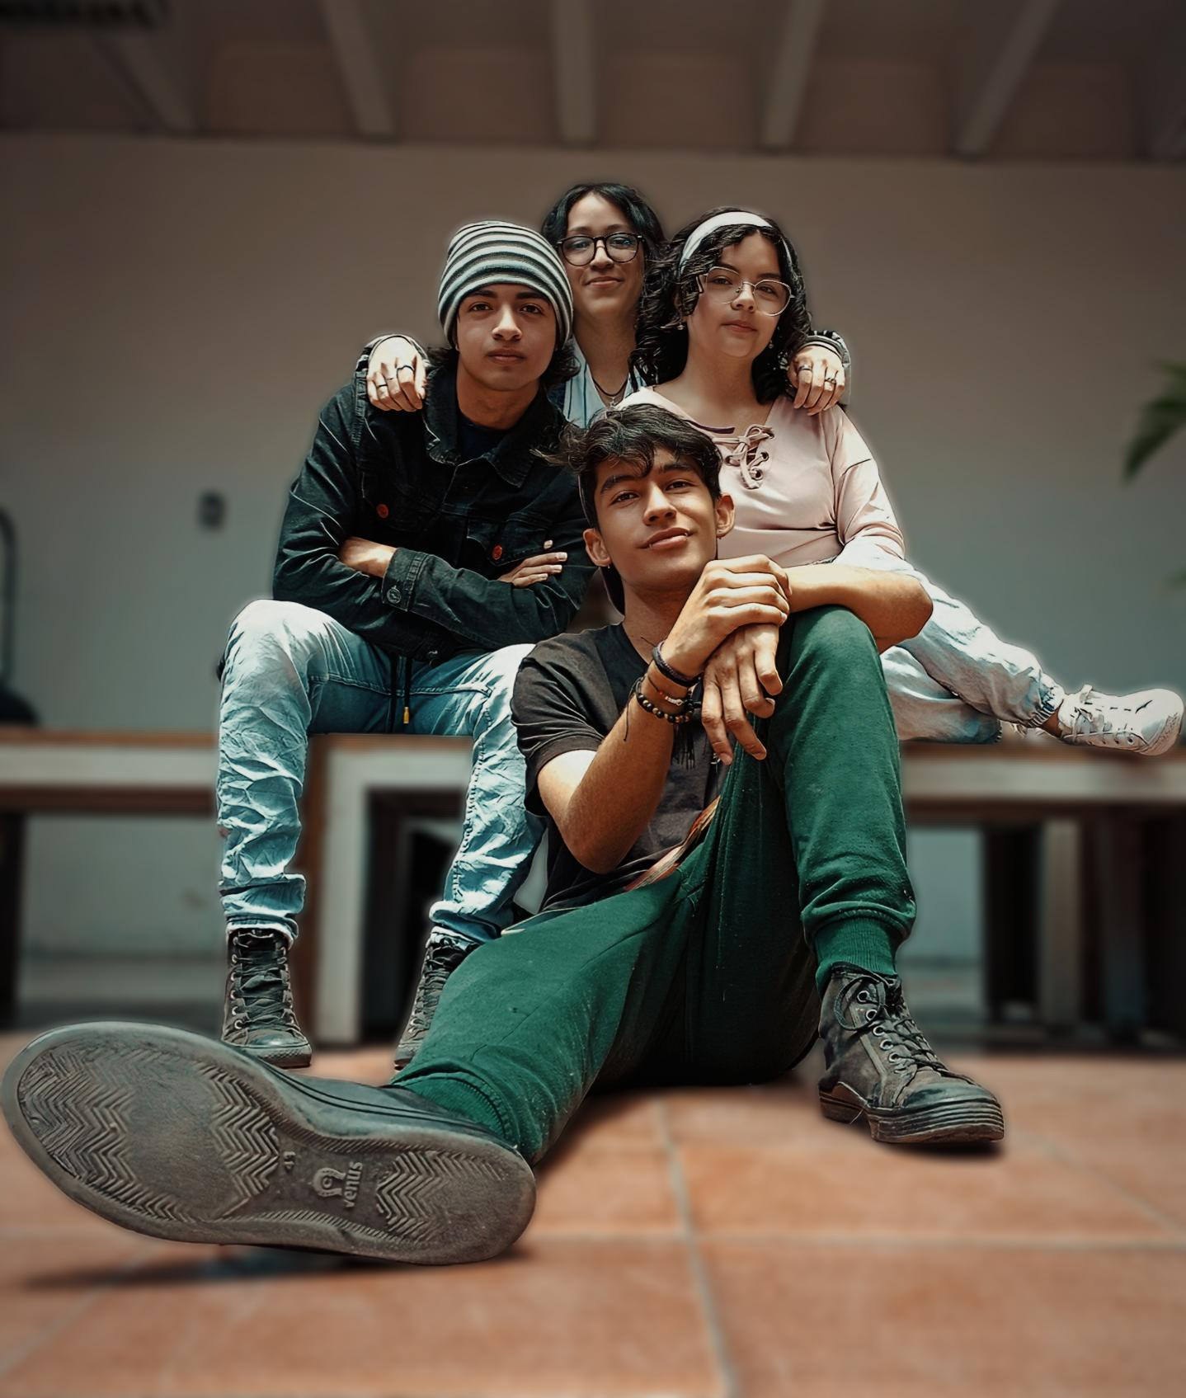

Esta imagen es un **retrato grupal urbano** que utiliza una composición clásica de "pirámide" o "tótem", pero modernizada con una técnica de perspectiva forzada.

Siguiendo tu preferencia por un análisis crítico y profesional, aquí tienes el desglose técnico y estético:

### **1. Análisis Técnico: Lente y Perspectiva**

* **Perspectiva Forzada (El Zapato):** Lo primero que captura la atención es la suela del zapato en primerísimo plano. Esto indica el uso de una **lente gran angular** (o la cámara principal de un celular, que suele ser de 24mm-28mm) colocada muy cerca del suelo y del sujeto.
  + *Efecto:* Esta técnica exagera las proporciones de lo que está cerca (el pie) y aleja lo que está atrás. Le da un dinamismo visual estilo "skater" o fotografía de banda de rock de los 90.
  + *Detalle Cultural:* La marca del zapato es perfectamente legible: **Venus**. Este es un detalle icónico en Colombia y Ecuador, evocando una nostalgia urbana y autenticidad local.
* **Profundidad de Campo (Desenfoque):** Hay un desenfoque (bokeh) en el fondo que separa al grupo del entorno arquitectónico.
  + *Crítica Técnica:* El desenfoque parece ser, en parte, digital (Modo Retrato o edición posterior). Se nota una ligera suavidad artificial en los bordes del cabello de las chicas de atrás. Sin embargo, funciona bien para limpiar el fondo y centrar la atención en los rostros.

### **2. Composición y Dinámica de Grupo**

* **Composición Vertical (Stacking):** La disposición de los sujetos es excelente. Están organizados en niveles verticales, creando una línea de lectura que va desde la suela del zapato (abajo) subiendo por el rostro del chico sentado, el del chico de gorro y finalmente las chicas. Esto asegura que nadie quede oculto.
* **Conexión Física:** Hay mucho contacto físico (manos en hombros, brazos cruzados, rodillas cerca). Esto transmite una narrativa de **amistad sólida y cercanía**. No son cuatro extraños; es un grupo cohesivo ("la parche" o "la pandilla").
* **Estilismo:** La ropa es coherente: casual, urbana, tonos neutros y denim. Nadie destaca excesivamente por encima de los otros, lo que equilibra el peso visual del grupo.

### **3. Iluminación y Color**

* **Iluminación:** Parece ser luz natural difusa (día nublado o sombra abierta). Es la luz ideal para retratos grupales porque no crea sombras duras bajo los ojos ni hace que los sujetos entrecierren la mirada. Todos los rostros están bien expuestos.
* **Color Grading (Etalonaje):** La imagen tiene un filtro o ajuste de color que desatura ligeramente los verdes y azules, y añade calidez (tonos marrones/sepia) a las sombras. Le da un aspecto cinematográfico o de "recuerdo atemporal".

### **Veredicto Profesional**

Es una fotografía de estilo de vida (**Lifestyle Photography**) muy bien ejecutada. Captura la esencia de la juventud y la amistad con un estilo fresco.

**Puntos Críticos de Mejora:**

1. **La Suela "Gigante":** Aunque es un recurso estilístico válido, la suela ocupa casi el **20% de la imagen**. Si el objetivo es un retrato equilibrado, el pie compite demasiado con las caras. Un ángulo ligeramente más alto habría mantenido el estilo sin que el zapato dominara tanto.
2. **Nitidez en los Rostros Posteriores:** Debido a la profundidad de campo o al desenfoque digital, las chicas del fondo (especialmente la de atrás del todo) han perdido un poco de nitidez en comparación con el chico del frente. En fotografía de grupo profesional, se suele buscar una apertura (f/8 o f/11) que mantenga a todos en foco, a menos que se quiera aislar a uno solo.

**En resumen:** Una foto con mucha personalidad, técnicamente astuta al usar la perspectiva para hacer la imagen tridimensional y dinámica, con un guiño cultural involuntario (o no) a la marca Venus que le da carácter local.

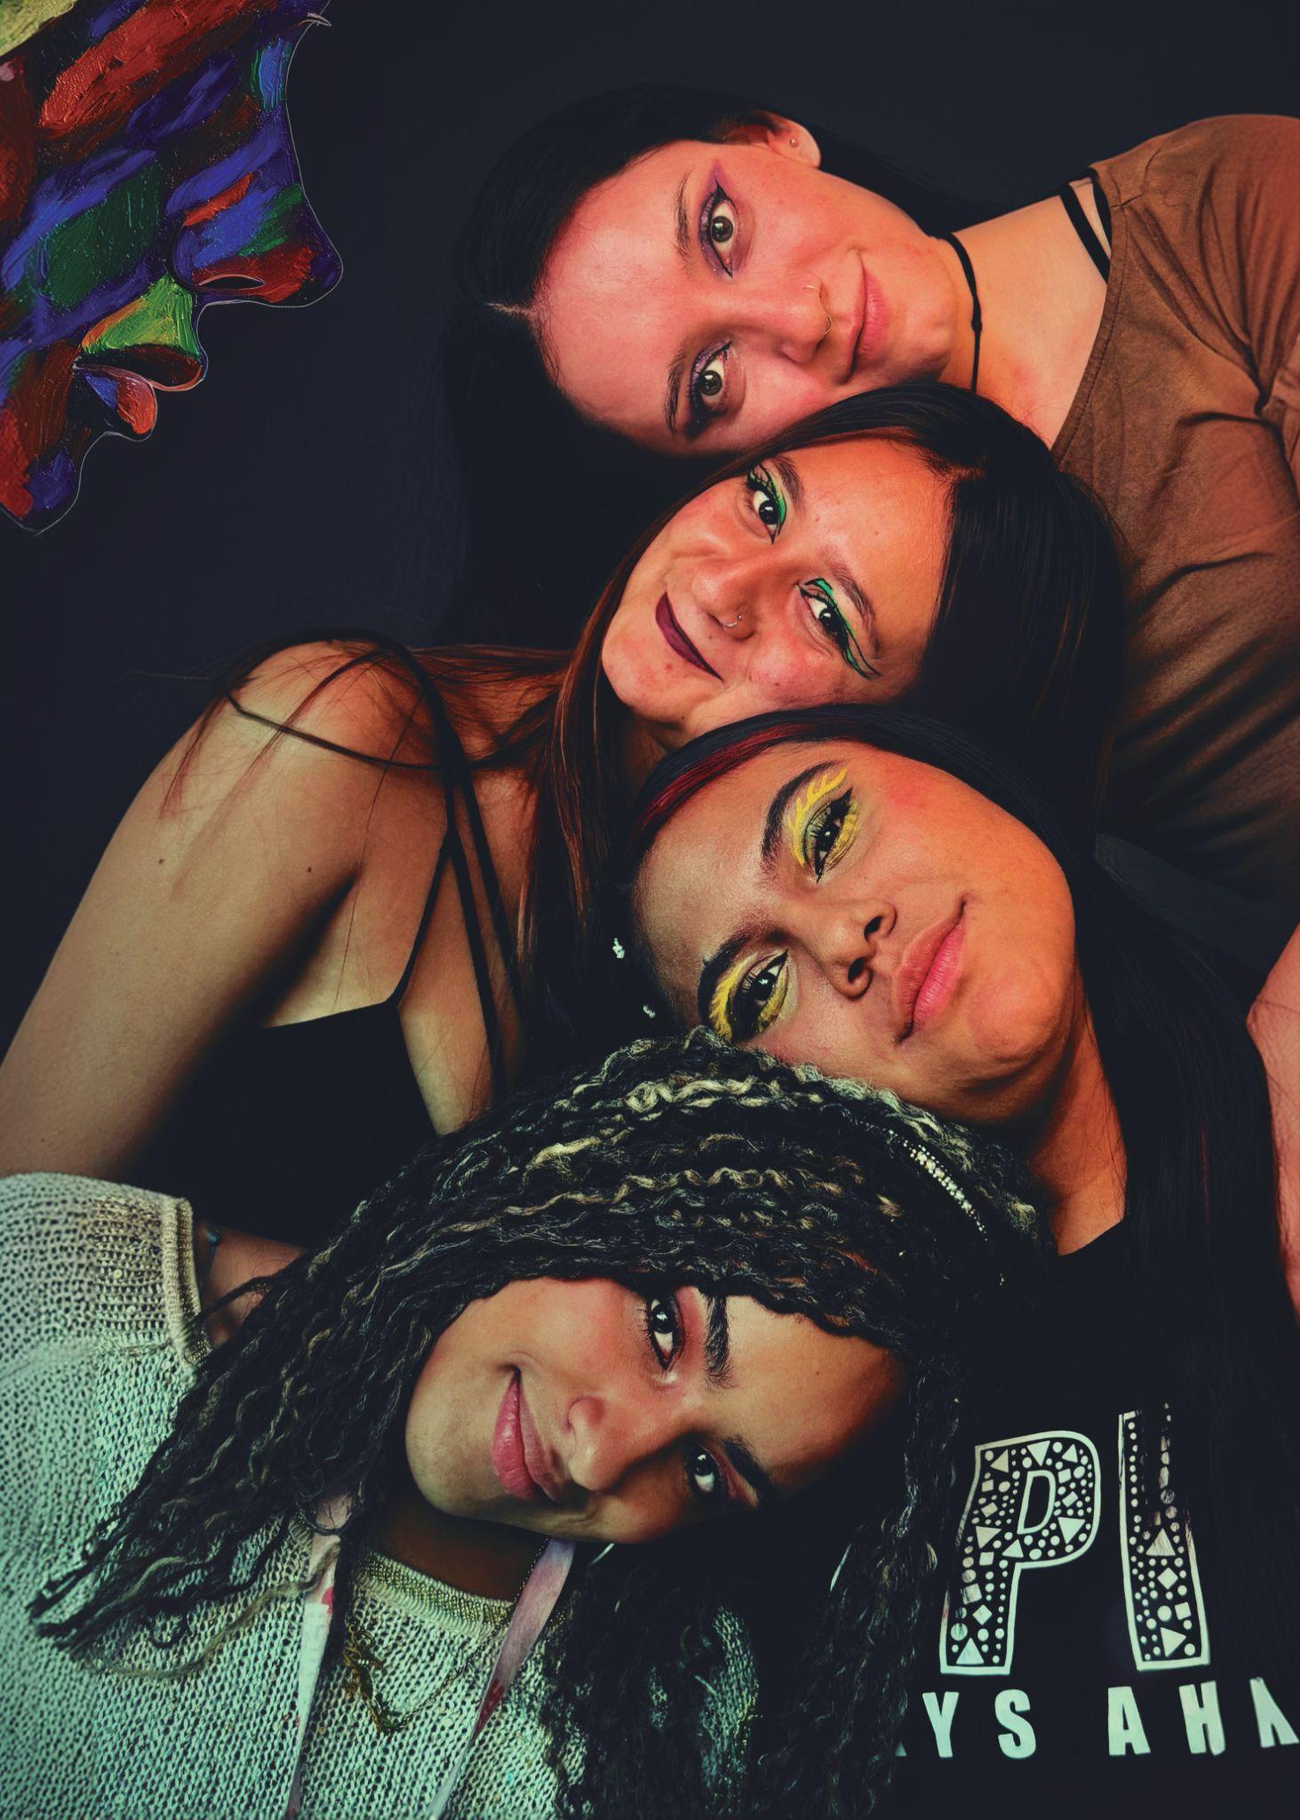

Esta imagen es un **retrato grupal creativo** que juega con la composición y la intervención de medios mixtos (fotografía + ilustración digital).

Aplicando el enfoque crítico y profesional, aquí tienes el desglose detallado:

### **1. Análisis de Composición y Orientación**

* **El "Apilamiento" (Stacking):** La composición organiza los rostros en una diagonal descendente, creando una especie de "tótem" de cabezas. Esta disposición es muy efectiva para retratos grupales cerrados porque elimina el "aire" innecesario y obliga a una intimidad visual entre los sujetos.
* **Orientación (El Giro):** La imagen se presenta en formato vertical, pero los sujetos están orientados horizontalmente.
  + *Efecto Psicológico:* Esto desestabiliza al espectador, obligándolo a girar la cabeza o el dispositivo para "entender" la imagen. Es un recurso común en fotografía editorial para generar dinamismo, aunque si no se justifica bien, puede parecer un error de rotación. En este caso, funciona para encajar cuatro rostros en un formato vertical sin alejarse demasiado.
* **Espacio Negativo:** El fondo negro sólido es un acierto. Elimina distracciones y hace que los tonos de piel y los colores del maquillaje resalten ("pop").

### **2. Estilismo y Maquillaje (Tendencia "Euphoria")**

* **Maquillaje Gráfico:** El punto fuerte de la dirección de arte es el maquillaje. Vemos delineados gráficos, colores neón (amarillo, verde) y formas geométricas en los ojos. Esto ancla la foto en una estética **Gen Z** o influenciada por la serie *Euphoria*, que popularizó el maquillaje como herramienta expresiva más que correctiva.
* **Diversidad de Texturas:** Hay una rica variedad de texturas en el cabello (liso, teñido, trenzas/twists). La iluminación suave resalta bien estos detalles sin crear sombras duras que oculten los rasgos.

### **3. Análisis de Medios Mixtos (El Elemento Gráfico)**

* **La Ilustración Superpuesta:** En la esquina superior izquierda hay una ilustración digital con estilo de "pincelada gruesa" (*impasto*) o pintura al óleo digital, representando un perfil colorido.
  + *Crítica Técnica:* Aquí es donde la imagen sufre una desconexión. La ilustración parece "flotar" en el vacío negro sin interactuar con la fotografía. No hay una fusión de capas, ni una interacción temática clara (¿es el alter ego de alguna de ellas? ¿es un pensamiento?).
  + *Problema de Cohesión:* La paleta de colores de la ilustración (azules, rojos, morados profundos) compite con la calidez de la fotografía. Visualmente, se siente como un "sticker" añadido a posteriori que distrae de la fuerza de los retratos reales.

### **4. Iluminación y Postproducción**

* **Iluminación de Estudio:** La luz es suave y difusa, probablemente un *softbox* grande o un *octabox* frontal. Esto es ideal para belleza (*beauty shot*) porque suaviza la piel.
* **Edición de Piel:** Se nota un suavizado de piel digital (*frequency separation* o filtros automáticos). En el rostro de la chica con gafas (segunda desde arriba), la textura de la piel se ve un poco plana.
* **Texto Cortado:** En la parte inferior derecha, se lee parte de un texto en la camiseta ("YS AHA" o similar). Al estar cortado, se convierte en ruido visual. Hubiera sido mejor oscurecerlo o encuadrar para que se leyera completo o no se viera en absoluto.

### **Veredicto Profesional**

Es un retrato con mucha **energía y frescura**, que captura muy bien la complicidad de un grupo de amigas con intereses artísticos.

**Puntos de Mejora:**

1. **Eliminar o Integrar la Ilustración:** La pintura en la esquina resta más de lo que suma. La foto por sí sola (los cuatro rostros) es suficientemente potente. Si se quiere mantener el arte, debería integrarse mejor (quizás superpuesto sobre la piel como un tatuaje digital o proyección).
2. **Manejo del Texto:** El estampado de la camiseta distrae la atención del rostro de la chica inferior. Un "quemado" (oscurecimiento) selectivo en esa zona ayudaría a mantener la mirada en los ojos.

**En resumen:** Una composición divertida y moderna que celebra la amistad y el estilo personal, aunque el elemento gráfico añadido se siente innecesario para la narrativa visual.

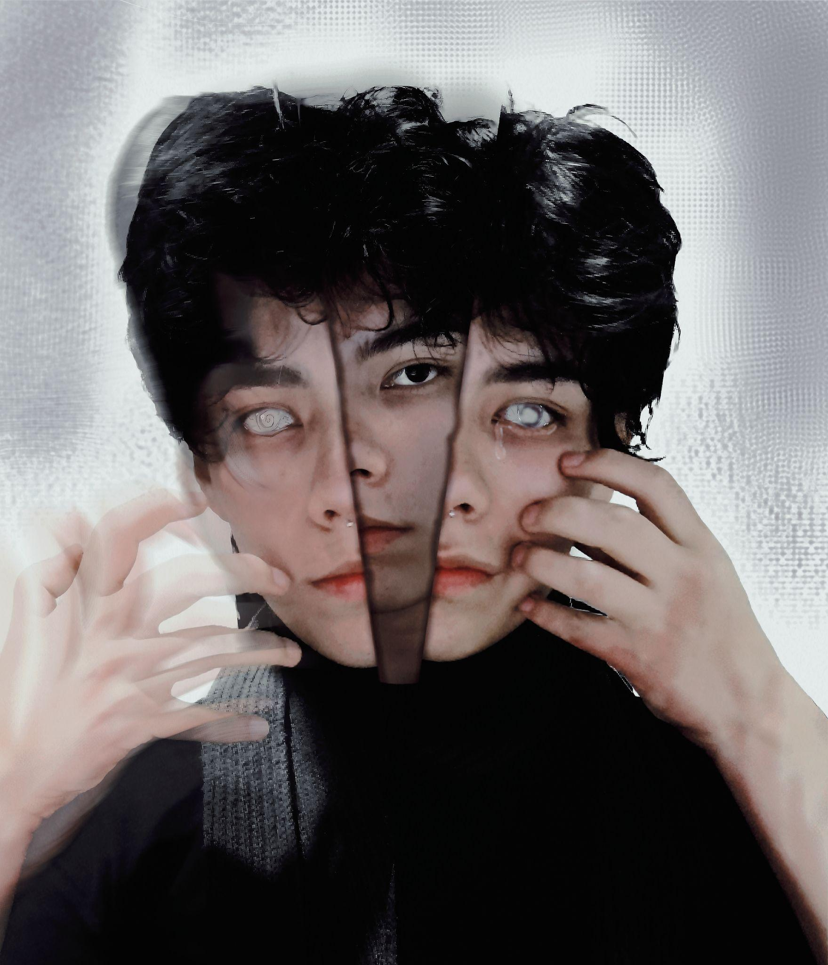

Esta imagen es un ejemplo impactante de **arte digital de terror psicológico**. Utiliza la manipulación fotográfica para explorar temas de identidad fracturada y conflicto interno, en una línea similar a la imagen de "Junji Ito", pero con una ejecución diferente.

Aquí tienes un análisis detallado:

### **1. Análisis Técnico y Composición**

* **Manipulación Digital (Split-Face):** La técnica central es la división y repetición del rostro del sujeto. El rostro está fragmentado en tres secciones verticales que se superponen, creando una sensación de movimiento o de múltiples personalidades emergiendo de un mismo cuerpo.
* **Manos Múltiples:** Además de las caras, hay varias manos en la composición. Algunas parecen pertenecer al sujeto central y están cerca de la cara, como si intentaran sostenerla o comprenderla. Otras manos, más fantasmales y translúcidas, aparecen a la izquierda, añadiendo caos y una sensación de pérdida de control.
* **Ojos Blancos:** Los ojos de las dos caras exteriores están completamente blancos, sin pupilas. Este es un recurso clásico del terror para indicar posesión, pérdida de humanidad, ceguera espiritual o un estado de trance. El ojo central, aunque oscuro, también parece carecer de brillo vital.
* **Iluminación y Textura:** La iluminación es suave pero dramática, resaltando los contornos de las caras y las manos. El fondo tiene una textura sutil, como una trama de puntos o una pantalla digital, que le da un toque moderno y tecnológico al horror.

### **2. Narrativa y Simbología**

La imagen es una representación visual potente de la **disociación** o la lucha interna.

* **Identidad Fragmentada:** Las tres caras sugieren que el sujeto no es una sola persona, sino que está lidiando con múltiples facetas de sí mismo, o perhaps, con "voces" o entidades internas. La cara central parece ser la más "real" o presente, mientras que las laterales, con los ojos blancos, podrían representar estados alterados o partes de la psique que están tomando el control.
* **Conflicto y Desesperación:** Las manos que agarran la cara transmiten una sensación de angustia, como si el sujeto estuviera tratando desesperadamente de mantenerse unido o de entender lo que le está sucediendo. Es un gesto de lucha interna.
* **Lo Sobrenatural:** Los ojos blancos y las manos fantasmales introducen un elemento sobrenatural. Podría interpretarse como una posesión, una transformación monstruosa o la manifestación física de demonios internos.

### **Conclusión**

Es una pieza de arte digital psicológicamente intensa que utiliza la manipulación de la imagen para visualizar el tormento interno y la fragmentación del yo. Su estética limpia pero perturbadora la hace muy efectiva dentro del género del terror moderno.

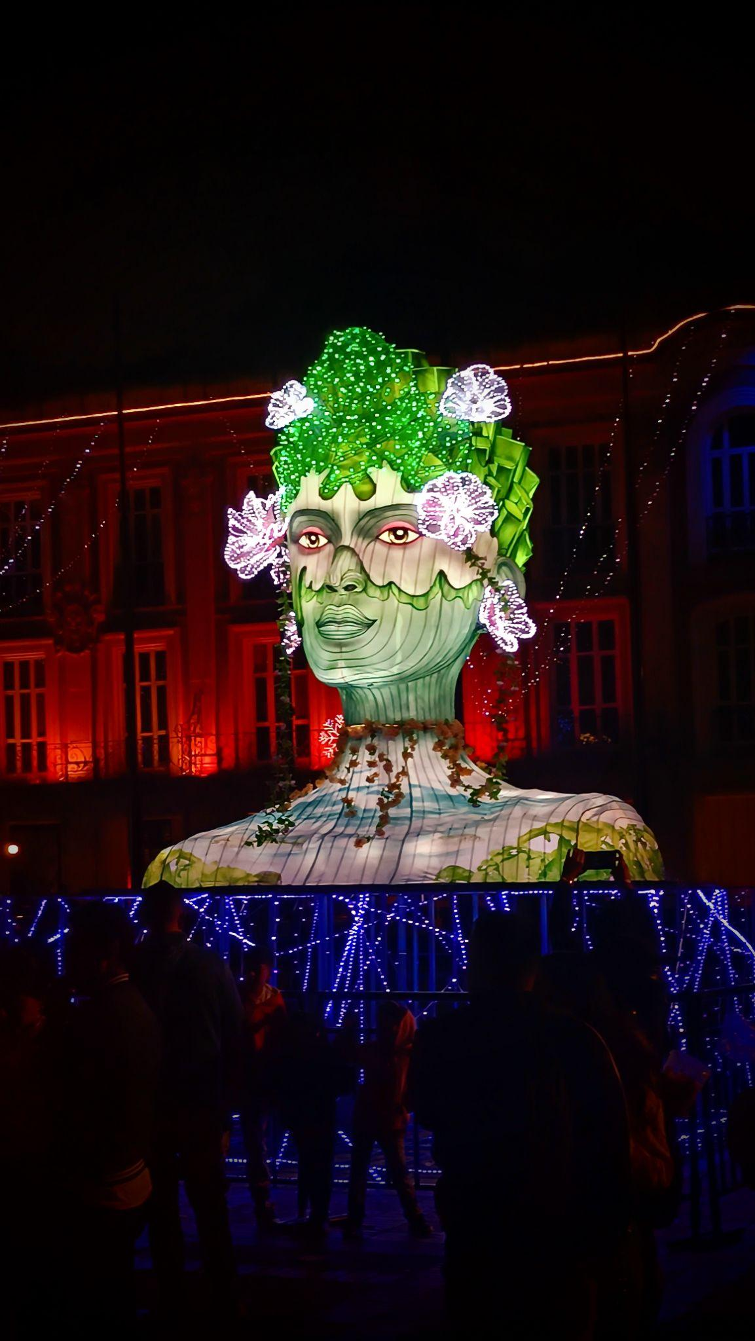

Esta imagen documenta una instalación de arte público a gran escala, muy probablemente vinculada a un festival de luces o celebración navideña (típico de los "Alumbrados" en Colombia, posiblemente en la Plaza de Bolívar o un lugar similar).

Aquí tienes el análisis crítico y técnico de la fotografía y la obra:

### **1. Análisis Técnico: Fotografía Nocturna y Rango Dinámico**

* **Exposición Desafiante:** La fotografía nocturna de luces de neón es técnicamente difícil. El fotógrafo ha priorizado (correctamente) la exposición de la escultura principal.
  + *Acierto:* Los detalles en la cara verde y las flores no están "quemados" (sobreexpuestos), conservando el color y la textura de la tela o material translúcido.
  + *Consecuencia:* Al exponer para las luces brillantes, el primer plano (la multitud) queda totalmente subexpuesto, convirtiéndose en siluetas negras. Esto funciona bien para dar escala, aunque se pierde detalle en la interacción del público.
* **Temperatura y Color:** Hay un contraste cromático vibrante y clásico: **Colores Complementarios**. El verde neón y azul de la figura central contrastan fuertemente con el rojo cálido de la arquitectura del fondo. Esto separa visualmente la obra del edificio, creando profundidad.
* **Ruido Digital:** Al hacer zoom en las zonas oscuras (el cielo y la multitud), se nota poco ruido, lo que sugiere una cámara con buen sensor o un post-procesado de reducción de ruido efectivo.

### **2. Análisis del Objeto (Diseño y Estética)**

* **La Escultura (Técnica Fallera/Linterna):** La figura parece construida con la técnica de estructuras de alambre recubiertas de tela o papel iluminado desde el interior.
  + *Estética:* Representa una figura alegórica de la **Naturaleza** (Madre Tierra, Gaia o la Madre Monte).
  + *Crítica de Diseño:* El rostro tiene rasgos muy estilizados, casi de ilustración vectorial. Sin embargo, la iluminación interna plana elimina las sombras naturales de la cara, dándole un aspecto un poco artificial o plano, similar a un gráfico 2D pegado en un objeto 3D.
* **Escala y Monumentalidad:** La inclusión de las cabezas de los espectadores en la parte inferior es crucial. Sin ellas, no entenderíamos que la figura mide varios metros de altura. La monumentalidad impone respeto y asombro.

### **3. Composición y Entorno**

* **Encuadre:** La composición es central y simétrica.
* **Contaminación Visual (El Primer Plano):**
  + *Crítica:* La valla de seguridad iluminada con luces azules en la parte inferior crea una barrera visual caótica. Las líneas azules desordenadas ("rayones" de luz) compiten con la elegancia de la escultura y cortan la conexión visual entre la base de la figura y el suelo. Un encuadre un poco más cerrado (teleobjetivo) o más alto habría limpiado la imagen de este ruido visual.
* **Fondo Arquitectónico:** El edificio colonial/republicano con arcos iluminados en rojo proporciona un contexto urbano solemne que contrasta con la fantasía orgánica de la escultura.

### **Veredicto Profesional**

Es una **fotografía documental de evento** sólida. Captura fielmente la atmósfera y la magnitud de la instalación.

**Puntos de Mejora (Fotografía):**

1. **Elevación:** Haber tomado la foto desde un punto más alto (subido a un banco o con un trípode alto) habría ayudado a evitar que las cabezas de la gente taparan la base de la escultura y a limpiar el caos de las luces azules de la valla.
2. **Momento (Hora Azul):** Si esta foto se hubiera tomado durante la "hora azul" (justo después del atardecer, cuando el cielo es azul profundo pero no negro total), el contraste habría sido más rico y se habrían definido mejor las siluetas de los edificios y la gente.

En resumen: Una buena captura de registro que resalta por su manejo del color y la exposición correcta de la fuente de luz principal en un entorno nocturno complejo.

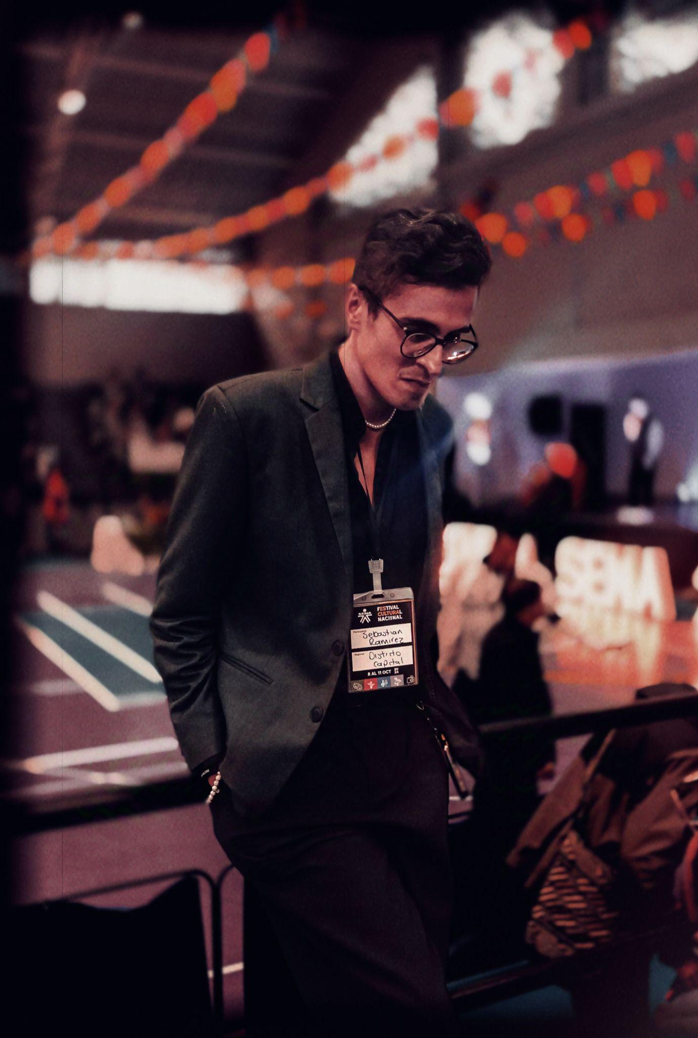

Esta imagen es un excelente ejemplo de **fotografía documental de eventos** con una fuerte carga de estilización en postproducción para emular la estética analógica (fotografía química).

Aplicando el análisis crítico, técnico y sociológico que solicitas:

### **1. Análisis del Contexto (Semiótica Institucional)**

* **El Ancla de Realidad (El Gafete):** A diferencia de las imágenes anteriores que eran más artísticas o abstractas, esta foto tiene un anclaje documental preciso. El sujeto lleva una escarapela que dice:
  + **Evento:** "FESTIVAL CULTURAL NACIONAL".
  + **Institución:** El logo del **SENA** (Servicio Nacional de Aprendizaje de Colombia) es claramente visible en la cinta y la tarjeta.
  + **Identidad:** "Sebastián Ramírez" - "Distrito Capital".
  + **Fecha:** Se alcanza a leer "8 AL 11 OCT", situando el evento en una fecha específica (probablemente octubre de 2024, dado el estilo contemporáneo).
* **Narrativa:** La imagen captura un momento "entre bastidores" o de tránsito. El sujeto no está actuando ni posando; camina con la mirada baja, sugiriendo cansancio, concentración o introspección en medio del caos de un evento masivo. Es la soledad del participante en medio de la multitud.

### **2. Análisis Técnico y Postproducción (Estética "Film Look")**

* **Emulación de Película:** La foto ha sido editada agresivamente para parecer una captura de película de 35mm antigua o cine de los años 70/80.
  + **Grano y Rayaduras:** Se aprecian líneas verticales (especialmente a la izquierda) y "suciedad" digital añadida para simular el desgaste del negativo.
  + **Color Grading:** Los negros están "lavados" (no son negros puros, sino grisáceos o mate) y hay una dominante rojiza/cálida en la atmósfera, típica de películas Kodak antiguas o filtros tipo VSCO/Instagram.
* **Iluminación y Enfoque:**
  + *Acierto:* La profundidad de campo es corta. El fondo (el gimnasio/auditorio con banderines) está desenfocado, lo que aisla perfectamente al sujeto.
  + *Crítica:* La luz es cenital (desde arriba), típica de coliseos. Esto crea sombras en las cuencas de los ojos ("ojos de mapache"), ocultando parcialmente la mirada tras las gafas. Aunque añade dramatismo, técnicamente resta conexión visual con los ojos del sujeto.

### **3. Estilismo y Sociología de la Moda**

* **Masculinidad Contemporánea:** El sujeto presenta una estética muy actual, mezcla de formalidad y tendencias *soft-boy* o *gender-fluid*.
  + Lleva un traje (blazer) y camisa oscura, lo cual es formal.
  + **El Detalle Disruptivo:** El **collar de perlas**. Este accesorio, popularizado en la moda masculina reciente por figuras como Harry Styles o A$AP Rocky, rompe la rigidez del traje institucional y denota una personalidad artística y moderna, muy acorde con un "Festival Cultural". Es una declaración de estilo personal dentro de un entorno institucional.

### **Veredicto Profesional**

Es un **retrato cándido** (robado/no posado) con mucho carácter. Funciona muy bien como registro de memoria personal o para redes sociales debido a su estética nostálgica.

**Puntos Críticos de Mejora:**

1. **Exceso de Filtros:** Las "rayaduras" de película (scratches) a la izquierda son un poco excesivas. Al ser tan obviamente digitales, rompen la suspensión de la incredulidad. Una emulación de grano más sutil habría sido más elegante.
2. **Encuadre de los Pies:** El corte a la altura de las rodillas (plano americano) es correcto, pero la inclinación del cuerpo hacia adelante hace que se sienta un poco desequilibrado hacia la derecha.
3. **Legibilidad:** Si el objetivo fuera periodístico, la edición oscura y granulada dificultaría la claridad. Pero como pieza de "lifestyle" o memoria emotiva, la atmósfera justifica la pérdida de calidad técnica.

**En resumen:** Una captura auténtica que documenta la participación en la vida cultural del SENA, elevada estéticamente mediante códigos de moda actuales (perlas + sastre) y una edición nostálgica.

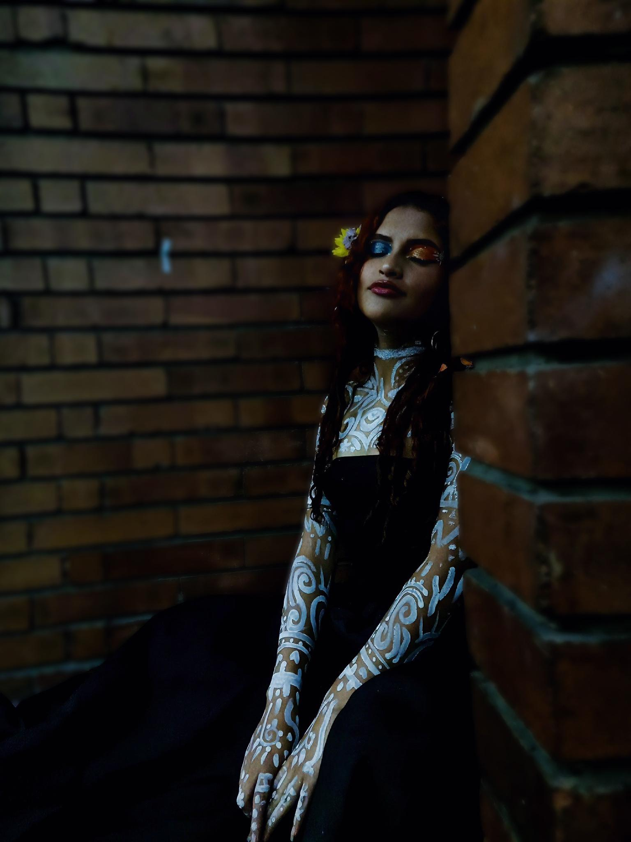

**Esta imagen es un retrato artístico que combina fotografía de moda con *Body Art*. El enfoque es atmosférico y melancólico, utilizando una ubicación urbana (ladrillo visto) para contrastar con la delicadeza de la pintura corporal.**

**Aquí tienes el análisis crítico y detallado:**

### **1. Análisis Técnico: Exposición e Iluminación**

* **Subexposición Crítica: Este es el punto técnico más débil de la imagen. La fotografía está severamente subexpuesta.**
  + ***El Problema:* El vestido negro se funde completamente con las sombras del rincón, perdiendo toda textura y detalle ("empastado"). No sabemos dónde termina el cuerpo y empieza la oscuridad. El rostro también carece de una "luz clave" (key light) suficiente para destacar el maquillaje.**
  + ***La Intención:* Probablemente se buscaba un ambiente íntimo o misterioso (Clave Baja), pero la ejecución cruzó la línea hacia la falta de información visual.**
* **Temperatura de Color: Los tonos son ligeramente fríos y terrosos, lo cual funciona bien con el ladrillo, pero apaga un poco la vitalidad de la pintura blanca en la piel.**

### **2. Dirección de Arte: Maquillaje y Body Paint**

* **El Body Paint: El diseño de patrones tribales o de encaje en blanco sobre la piel es el punto fuerte de la imagen.**
  + ***Contraste:* El blanco crea un contraste excelente sobre la piel bronceada y el vestido negro. Las líneas guían el ojo a través de los brazos hacia el torso.**
* **Maquillaje Creativo: Se aprecia un trabajo interesante en los ojos con sombras de colores opuestos (azul y dorado/naranja) y purpurina. Es un toque de fantasía que sugiere un personaje mágico o una ninfa urbana. La flor amarilla en el cabello conecta cromáticamente con el maquillaje, cerrando la paleta de colores.**

### **3. Composición y Entorno**

* **Enmarcado Natural (Framing): El fotógrafo usó la columna o pared de ladrillo en primer plano (desenfocada a la derecha) para crear profundidad y voyeurismo.**
  + ***Crítica:* El elemento del primer plano a la derecha ocupa demasiado espacio (casi el 30% de la imagen) y es muy oscuro. Esto desequilibra la composición, haciendo que la imagen se sienta "pesada" hacia el lado derecho.**
* **Texturas: Hay un juego de texturas interesante: la rugosidad geométrica e industrial de los ladrillos contra la suavidad orgánica de la piel y las curvas de la pintura corporal.**

### **Veredicto Profesional**

**Es una imagen con un concepto artístico hermoso (la "ninfa urbana"), pero cuya ejecución fotográfica no le hace justicia al trabajo de maquillaje y pintura.**

**Consejos para mejorar (Edición y Toma):**

1. **Levantar las Sombras: En postproducción (Lightroom/Photoshop), es urgente subir la exposición y abrir las sombras para recuperar detalle en el vestido y separar al sujeto del fondo.**
2. **Iluminación de Separación: En la toma, hubiera sido ideal usar una pequeña luz de contra (rim light) o un reflector detrás de ella para perfilar el cabello y el hombro, separándola de la oscuridad del rincón.**
3. **Reencuadre: Recortar un poco la parte derecha de la imagen eliminaría el exceso de pared oscura y centraría más la atención en la modelo y su arte corporal.**

**En resumen: Un gran trabajo de estilismo y arte corporal atrapado en una fotografía demasiado oscura. Con una edición adecuada para recuperar la luz, la imagen ganaría muchísima fuerza.**

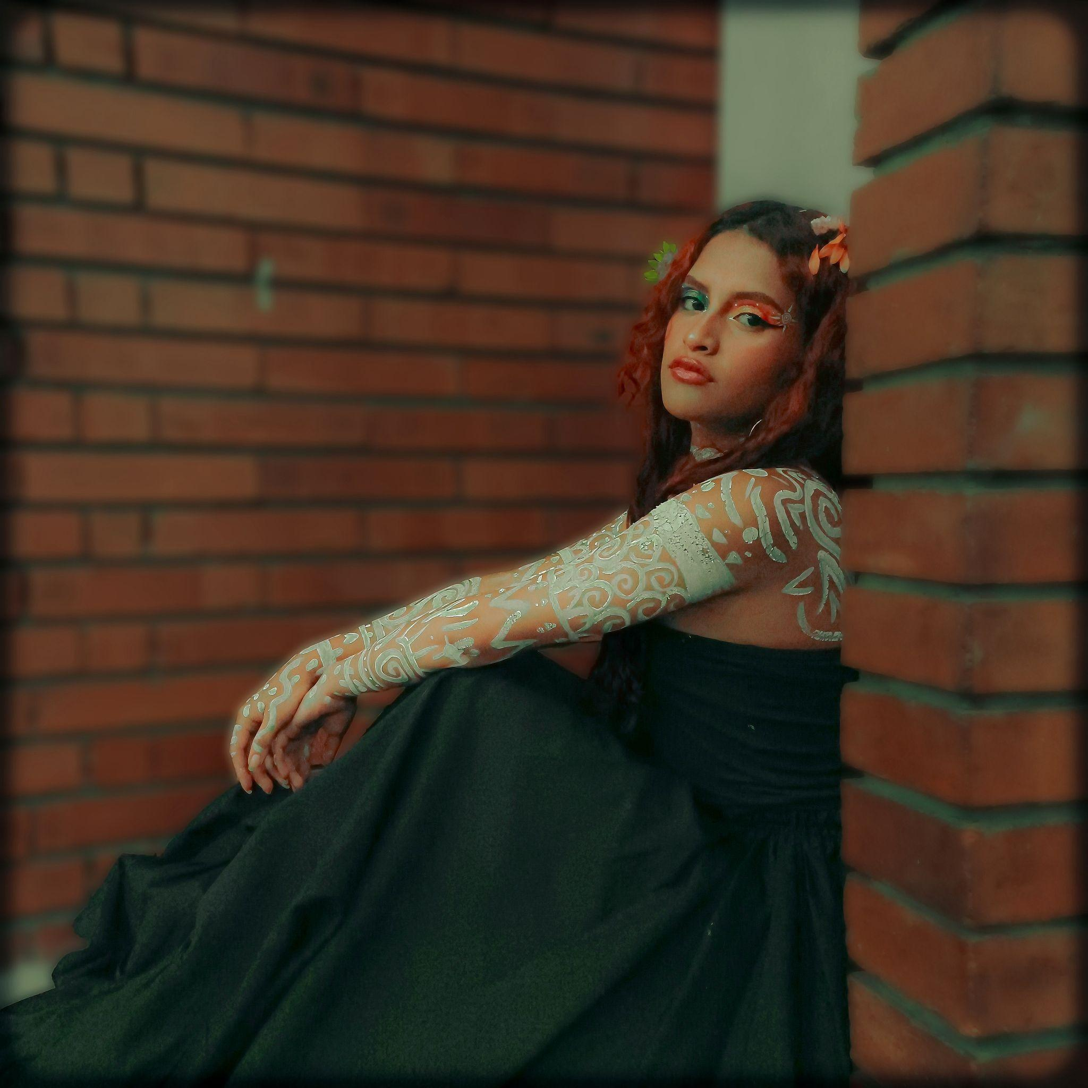

**Esta imagen es claramente la contraparte o versión editada de la anterior ("fotomontaje_13.jpg"). Al compararlas, vemos un cambio radical en la estrategia de postproducción que resuelve algunos problemas, pero introduce otros nuevos.**

**Aquí tienes el análisis crítico y comparativo:**

### **1. Análisis Técnico: La Recuperación de la Luz vs. Calidad de Imagen**

* **Corrección de Exposición: Efectivamente, esta versión soluciona el problema crítico de subexposición de la imagen anterior.**
  + ***Acierto:* Ahora tenemos información visual completa. Podemos ver los pliegues y el volumen de la falda (que antes era una mancha negra) y la profundidad del pasillo de ladrillo al fondo. La imagen es "legible".**
* **Pérdida de Nitidez (Softness): Sin embargo, al levantar la luz, la imagen ha sufrido una pérdida notable de definición.**
  + ***El Problema:* Todo se ve ligeramente desenfocado o "suave". Esto suele ocurrir cuando se intenta rescatar una foto muy oscura en postproducción (aparece ruido y se pierde borde) o cuando se aplica un filtro de "resplandor difuso" (Glow/Orton Effect) para darle un aire onírico.**
  + ***Consecuencia:* Los detalles finos del *body paint* y el maquillaje, que eran el punto fuerte en la anterior, aquí se ven borrosos y con menos impacto.**
* **Contraste Lavado (Flatness): La imagen ha perdido "pegada" (punch). Los negros ya no son profundos, sino grises oscuros. El histograma parece comprimido en los medios tonos, lo que hace que la imagen se sienta plana y con menos volumen tridimensional que la versión oscura.**

### **2. Estilismo y Narrativa**

* **Cambio de Atmósfera:**
  + **La versión anterior (oscura) era misteriosa, dramática y nocturna.**
  + **Esta versión (clara) se siente más nostálgica, vintage o bohemia. El tono anaranjado generalizado (por los ladrillos y la edición cálida) le da una calidez de "tarde de otoño".**
* **El Body Paint: Al reducir el contraste, la pintura blanca resalta menos sobre la piel. En la foto oscura, el blanco brillaba casi como neón; aquí se integra más, pareciendo casi un tatuaje de henna blanca o encaje.**

### **3. Composición**

* **El Muro Derecho: Al estar iluminado, el muro de ladrillos de la derecha gana mucha presencia visual. Ahora compite en textura y color con el sujeto. En la versión oscura, al ser una silueta negra, pasaba más desapercibido. Aquí, su patrón geométrico es muy dominante.**

### **Veredicto Profesional: ¿Cuál versión es mejor?**

**Es un caso clásico de "sábana corta" (te tapas la cabeza y te destapas los pies).**

* **Versión Anterior (Oscura): Tenía mejor atmósfera, mejor contraste y el maquillaje lucía más nítido, pero fallaba en mostrar el vestido y el contexto.**
* **Esta Versión (Clara): Muestra todo el contexto y la ropa, pero sacrifica la calidad técnica (nitidez) y el dramatismo.**

**Recomendación de Edición (El Punto Medio):**

**Para lograr un resultado profesional ideal, necesitarías un punto intermedio entre ambas:**

1. **Mantener los negros profundos de la primera imagen (para que el vestido se sienta negro, no gris).**
2. **Mantener la luz en el rostro y el cuerpo de esta segunda imagen.**
3. **Aplicar una máscara de enfoque (Sharpening) solo en los ojos y los patrones de pintura corporal para recuperar la textura perdida por la suavidad de la edición.**

**En resumen, esta versión es más "visible" documentalmente, pero artísticamente tiene menos fuerza e impacto que la versión oscura debido a la falta de contraste y nitidez.**

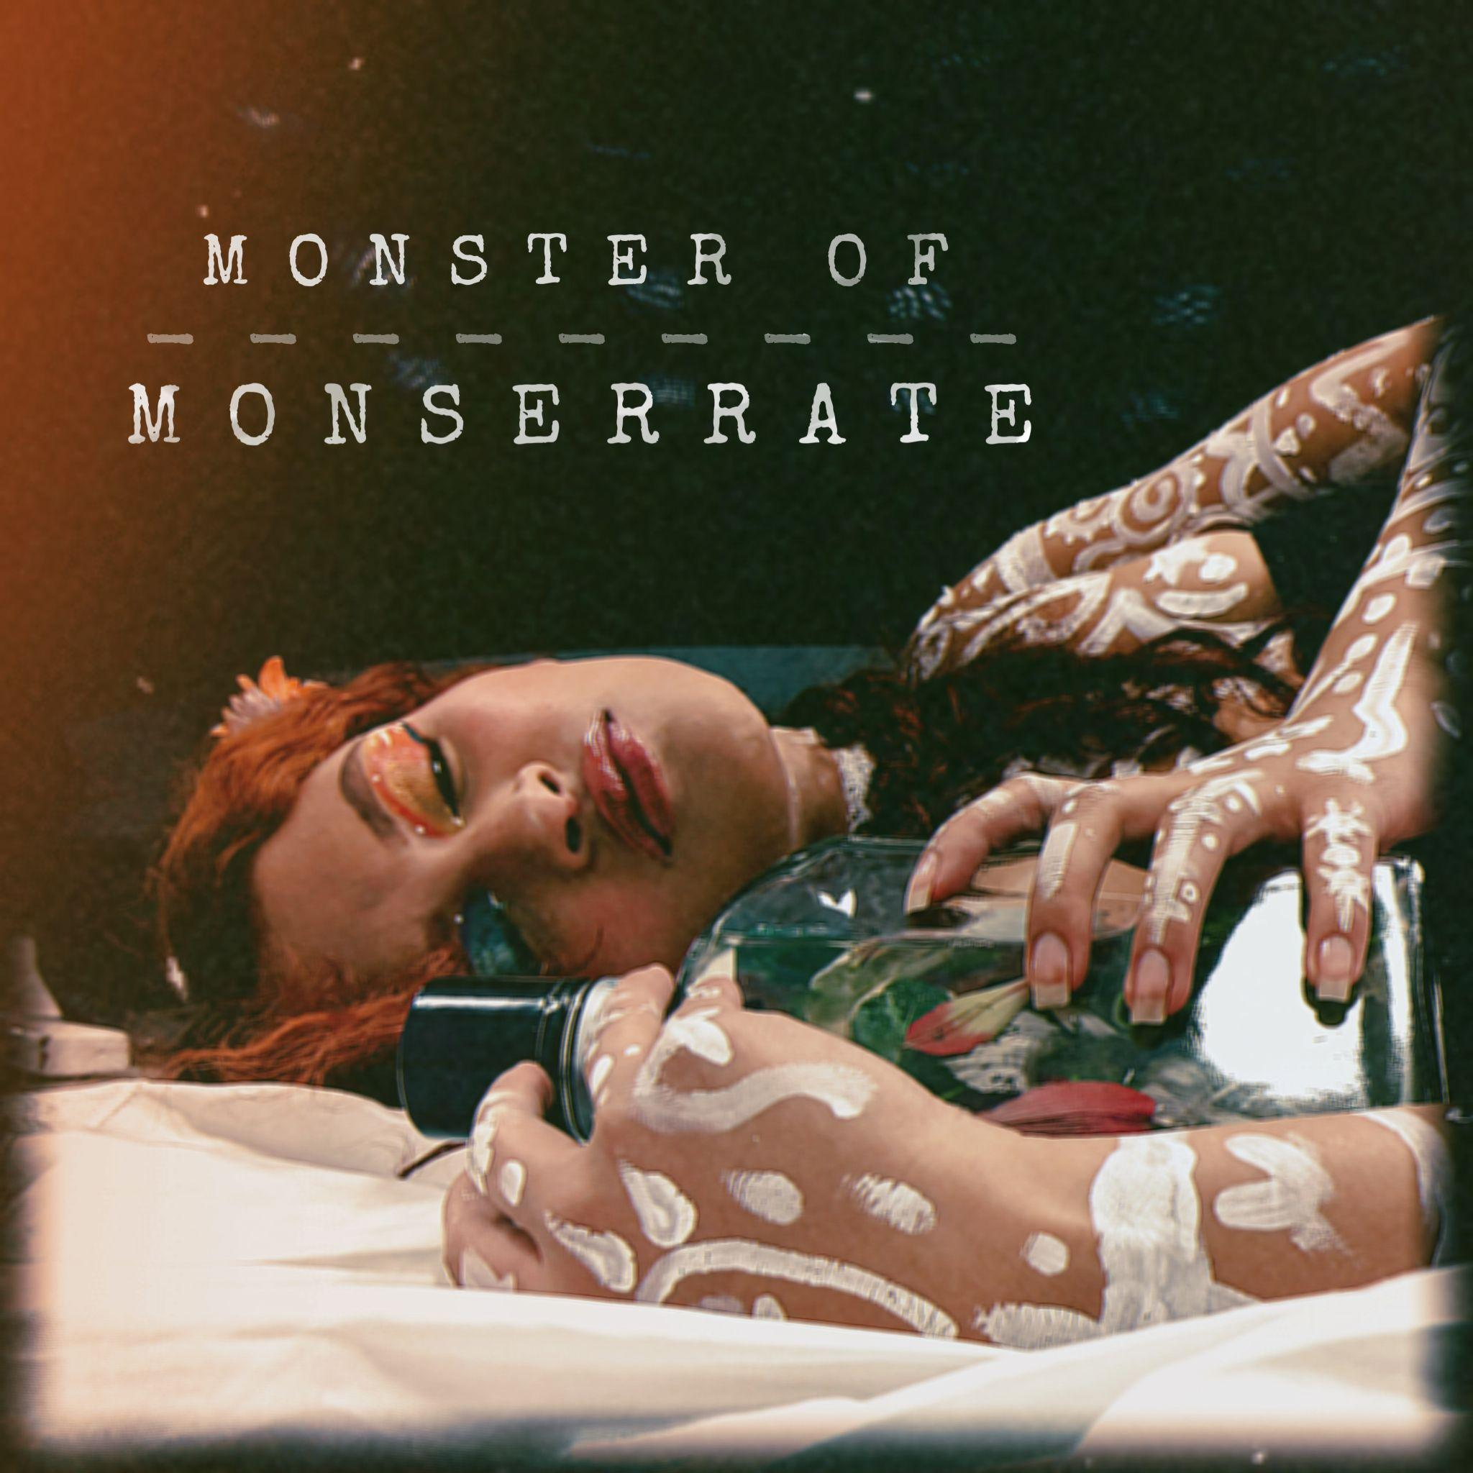

**Esta imagen cambia completamente el registro hacia el diseño gráfico editorial o discográfico. Se presenta claramente como una portada de sencillo (single), álbum o póster de cine, integrando fotografía y tipografía.**

**Dado el peso del texto y el contexto cultural específico, este análisis debe abordar tanto la semiótica como la ejecución técnica:**

### **1. Análisis del Contexto y Narrativa (El "Monstruo")**

* **Referencia Cultural Pesada: El título "MONSTER OF MONSERRATE" (El Monstruo de Monserrate) tiene una carga histórica muy oscura en Bogotá (referencia a la crónica roja y al asesino serial Fredy Armando Valencia).**
  + ***Interpretación Artística:* La imagen reapropia este nombre para darle un giro gótico-romántico. En lugar de crónica roja, vemos una figura etérea, casi una "Ofelia" moderna o una criatura mítica que habita el cerro. Es una subversión interesante: convertir un título de terror real en una estética de belleza trágica.**
* **La Botella: El sujeto abraza una botella de vidrio con una flor dentro. Esto sugiere preservación, encierro o un "alma embotellada". Refuerza la idea de posesión o de ser una "pieza de colección", lo cual conecta sutilmente con el tema del "monstruo" pero desde una perspectiva melancólica.**

### **2. Diseño Gráfico y Tipografía**

* **Estilo "Typewriter": La tipografía tipo máquina de escribir (Courier o similar) con el espaciado amplio (*tracking* extendido) en la palabra "M O N S E R R A T E" y los guiones bajos, evoca informes policiales, expedientes clasificados o estética *grunge* de los 90. Es una elección acertada para el género de misterio o rock alternativo.**
* **Composición: El texto está centrado en el tercio superior (espacio negativo oscuro), equilibrando el peso visual del cuerpo en los dos tercios inferiores. Es una diagramación clásica y efectiva para portadas.**

### **3. Análisis Fotográfico y Edición**

* **Perspectiva y Deformación: La foto está tomada desde un ángulo bajo y cercano a las manos.**
  + ***Crítica Técnica:* Esto provoca una distorsión de perspectiva (escorzo). La mano en primer plano se ve desproporcionadamente grande en comparación con la cabeza. Aunque esto puede ser intencional para resaltar el *body paint* o mostrar "garras", a veces resta protagonismo a la expresión facial.**
* **Iluminación y Textura:**
  + **Se ha añadido una textura de grano fuerte y suciedad (dust & scratches) para simular un vinilo viejo o una foto analógica desgastada.**
  + **Hay un "velado" o entrada de luz naranja en la esquina superior izquierda, que aporta calidez y rompe la oscuridad del fondo.**
  + ***Punto Débil:* Al igual que en la imagen anterior, el rostro ha quedado un poco en penumbra y la nariz proyecta una sombra que oculta parte del ojo. En una portada, el contacto visual (o la claridad del rostro) suele ser clave para conectar con el espectador.**

### **4. Estilismo (Continuidad)**

* **Reconocemos a la misma modelo y el mismo trabajo de *body paint* blanco de las fotos anteriores. Aquí, al estar acostada sobre sábanas blancas, el *body paint* se mimetiza un poco con la tela, creando una fusión visual entre el cuerpo y el lecho.**

### **Veredicto Profesional**

**Es una portada conceptualmente sólida. Logra crear una atmósfera de "Dark Wave" o "Indie Rock".**

**Puntos a considerar para un acabado "Pro":**

1. **Legibilidad del Rostro: Un ligero aclarado (Dodge) en la zona de los ojos ayudaría a que la expresión de "trance" o sueño se lea mejor, sin perder la atmósfera oscura.**
2. **La Mano Gigante: Si la intención no era que la mano se viera monstruosa, habría sido mejor alejar la cámara y usar una lente más larga (50mm u 85mm) para comprimir la perspectiva y que las manos y la cara tuvieran proporciones más naturales.**
3. **Kerning (Espaciado): El espacio entre las letras de "M O N S E R R A T E" es interesante, pero los guiones bajos _ _ _ intermedios pueden ensuciar la lectura. A veces, solo el espacio vacío es más elegante.**

**En resumen: Una pieza gráfica evocadora que transforma una referencia local macabra en una estética de fantasía oscura, ideal para un proyecto musical o artístico underground.**

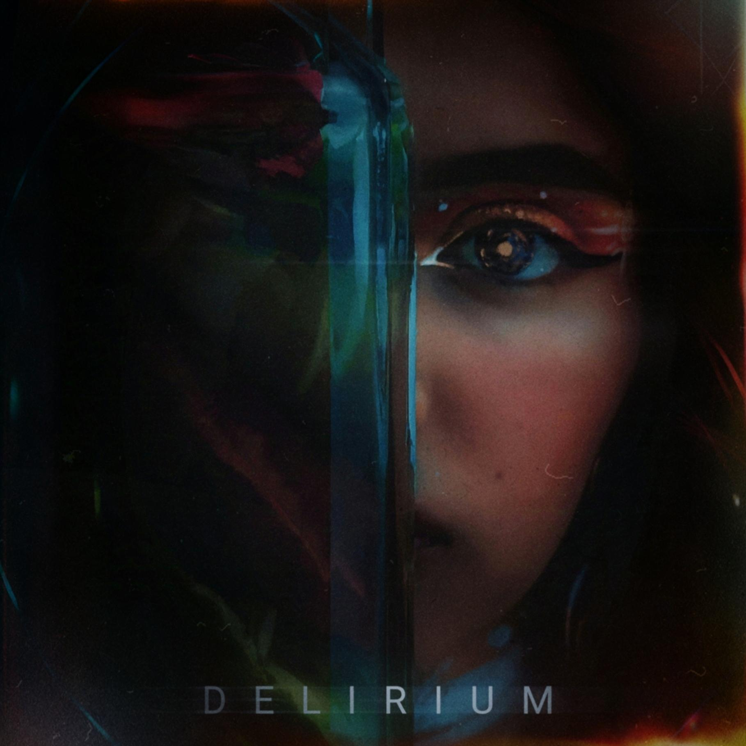

**Esta imagen es un retrato de belleza (beauty portrait) de primer plano ejecutado con una calidad técnica y artística sobresaliente. A diferencia de las imágenes anteriores, esta se enfoca puramente en el detalle del rostro, el maquillaje y la expresión.**

**Aquí tienes el análisis detallado desde una perspectiva profesional y crítica:**

### **1. Análisis Técnico: Iluminación y Fotografía**

* **Tipo de Plano y Enfoque: Es un primer plano cerrado (close-up). El enfoque es nítido y preciso en los ojos, las cejas y el puente de la nariz. La profundidad de campo es corta, lo que suaviza ligeramente el cabello y el fondo, dirigiendo toda la atención a la mirada. Esto es técnicamente perfecto para este género.**
* **Iluminación (Beauty Light): La iluminación es suave y difusa, probablemente proveniente de una fuente de luz grande (como un *softbox*) situada a la izquierda de la cámara. Esto se nota en los brillos suaves en la nariz y el pómulo.**
  + ***Efecto:* Esta luz es muy favorecedora; resalta la textura natural de la piel sin ser dura, y hace que el brillo (glitter) en los párpados y la textura húmeda de los labios destaquen.**
* **Color y Tono: La paleta de colores es cálida y terrosa (naranjas, cobrizos, marrones), con un acento frío en el lagrimal (azul/turquesa). El etalonaje es natural y editorial, sin filtros agresivos que alteren el tono de piel.**

### **2. Dirección de Arte: Maquillaje y Simbología**

* **Maquillaje Creativo: El trabajo de ojos es el protagonista. Combina una sombra cálida cobriza con un punto de luz de *glitter* en el centro del párpado para dar volumen. El toque de azul en el lagrimal y la línea inferior crea un contraste de color complementario que hace vibrar la mirada.**
* **El Elemento Tribal/Simbólico: La línea blanca vertical pintada desde la frente hasta el puente de la nariz es un elemento clave. Rompe la simetría del rostro y añade una capa de significado. Puede interpretarse como una referencia a pinturas rituales, tribales o una conexión espiritual. Transforma un maquillaje "bonito" en algo con más carácter y misterio.**
* **Estilismo Natural: Las cejas están peinadas hacia arriba de forma natural y el cabello tiene una textura ondulada sin esfuerzo ("effortless"). Esto equilibra la intensidad del maquillaje, evitando que el look se sienta sobrecargado.**

### **3. Composición y Expresión**

* **La Mirada: La modelo mantiene un contacto visual directo e intenso con la cámara. Su expresión es serena pero potente, lo que sostiene la fuerza del retrato.**
* **Encuadre: El encuadre es simétrico y equilibrado, con el cabello enmarcando el rostro a ambos lados.**

### **Veredicto Profesional**

**Es una fotografía de belleza de nivel editorial excelente. Técnicamente no tiene fallos: la iluminación es perfecta para el propósito, el enfoque es crítico donde debe serlo y la postproducción es limpia.**

**Artísticamente, logra un equilibrio muy efectivo entre la belleza comercial y un toque de arte conceptual gracias a la línea blanca. Es una imagen que funcionaría perfectamente en una revista de moda o como campaña para una marca de maquillaje que busque una imagen fuerte y natural.**

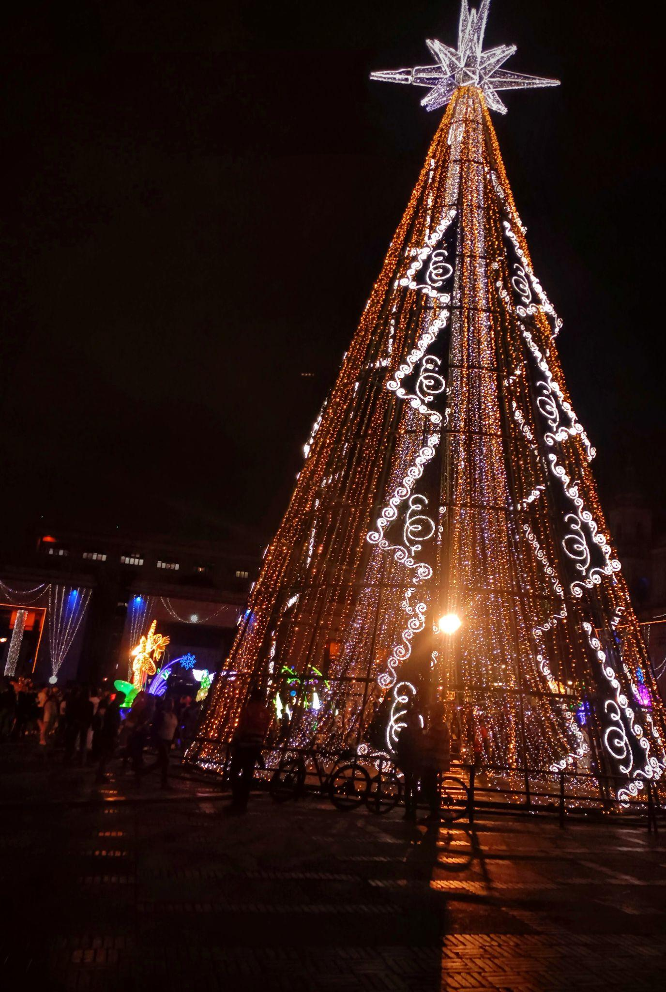

**Esta imagen es una fotografía de arquitectura efímera y diseño de iluminación urbana, capturando lo que parece ser el árbol de Navidad principal de una plaza mayor (muy probablemente la Plaza de Bolívar en Bogotá, dado el contexto de tus otras imágenes).**

**Aquí tienes el análisis crítico bajo los parámetros profesionales y técnicos:**

### **1. Análisis Técnico: Fotografía Nocturna y Rango Dinámico**

* **Exposición de las Altas Luces: El fotógrafo ha hecho un buen trabajo controlando la exposición de las miles de bombillas LED. No están "reventadas" (blanco puro sin detalle), sino que conservan su color dorado y cálido. Esto permite apreciar el diseño de los patrones en espiral (los "arabescos" blancos) sobre la base naranja.**
* **Efecto "Starburst" (Estrella): La estrella en la cúspide tiene un efecto de difracción natural muy atractivo, donde los puntos de luz se convierten en estrellas de múltiples puntas. Esto suele lograrse cerrando el diafragma (f/11 o f/16), lo cual añade un toque técnico clásico y elegante a la foto.**
* **El "Negro Empastado" (Crítica): Al igual que en la imagen de la escultura verde, el entorno sufre por el alto contraste. El cielo es un negro absoluto y la zona inferior (el suelo y la gente) carece de detalle. Aunque esto centra la atención en el árbol, se pierde la atmósfera de la plaza y la interacción social, que es vital en este tipo de eventos.**

### **2. Diseño y Estética (La Estructura)**

* **Ingeniería Visual: La imagen destaca la monumentalidad de la estructura cónica. Las líneas verticales de luz actúan como líneas guía que llevan la mirada inevitablemente hacia arriba, culminando en la estrella. Es una composición sólida y estable (triangular).**
* **Paleta de Color: El contraste de temperatura es efectivo. El árbol es dominantemente cálido (naranja/dorado), lo que psicológicamente evoca hogar y festividad. Esto contrasta con las luces azules y frías que se ven tenuemente en los edificios del fondo a la izquierda, creando profundidad visual.**

### **3. Composición y Encuadre**

* **Escala Monumental: La inclusión de las siluetas de las personas en la base es fundamental. Nos permite entender que la estructura mide quizás 20 o 30 metros de altura. Sin esas pequeñas figuras, la foto sería abstracta y perdería su impacto de magnitud.**
* **El Aire Superior: El encuadre en la parte superior está un poco "justo". La estrella toca casi el borde del marco. En fotografía de arquitectura, se suele dejar un poco más de "aire" o espacio negativo arriba para que la estructura "respire" y no se sienta oprimida por el límite de la foto.**

### **Veredicto Profesional**

**Es una postal navideña clásica y competente. Cumple perfectamente su función de registrar la magnificencia de la iluminación.**

**Puntos de Mejora (Nivel Experto):**

1. **La Hora Mágica (Blue Hour): Esta es la crítica recurrente en fotografía nocturna urbana. Si esta foto se hubiera tomado 20 minutos después del atardecer (cuando el cielo es azul cobalto), el contraste entre el árbol dorado y el cielo azul habría sido espectacular, y se verían las fachadas de los edificios históricos de la plaza (Catedral, Capitolio, etc.), dando mucho más contexto locativo.**
2. **Larga Exposición: Usar un trípode y una exposición más larga (1 o 2 segundos) habría permitido captar el movimiento de la gente como "fantasmas" borrosos, eliminando el ruido visual de las siluetas estáticas y dando una sensación de flujo y energía a la plaza.**

**En resumen: Un registro técnico correcto de una instalación impresionante, que destaca por la nitidez de las luces pero que pierde contexto ambiental por la oscuridad total del fondo.**

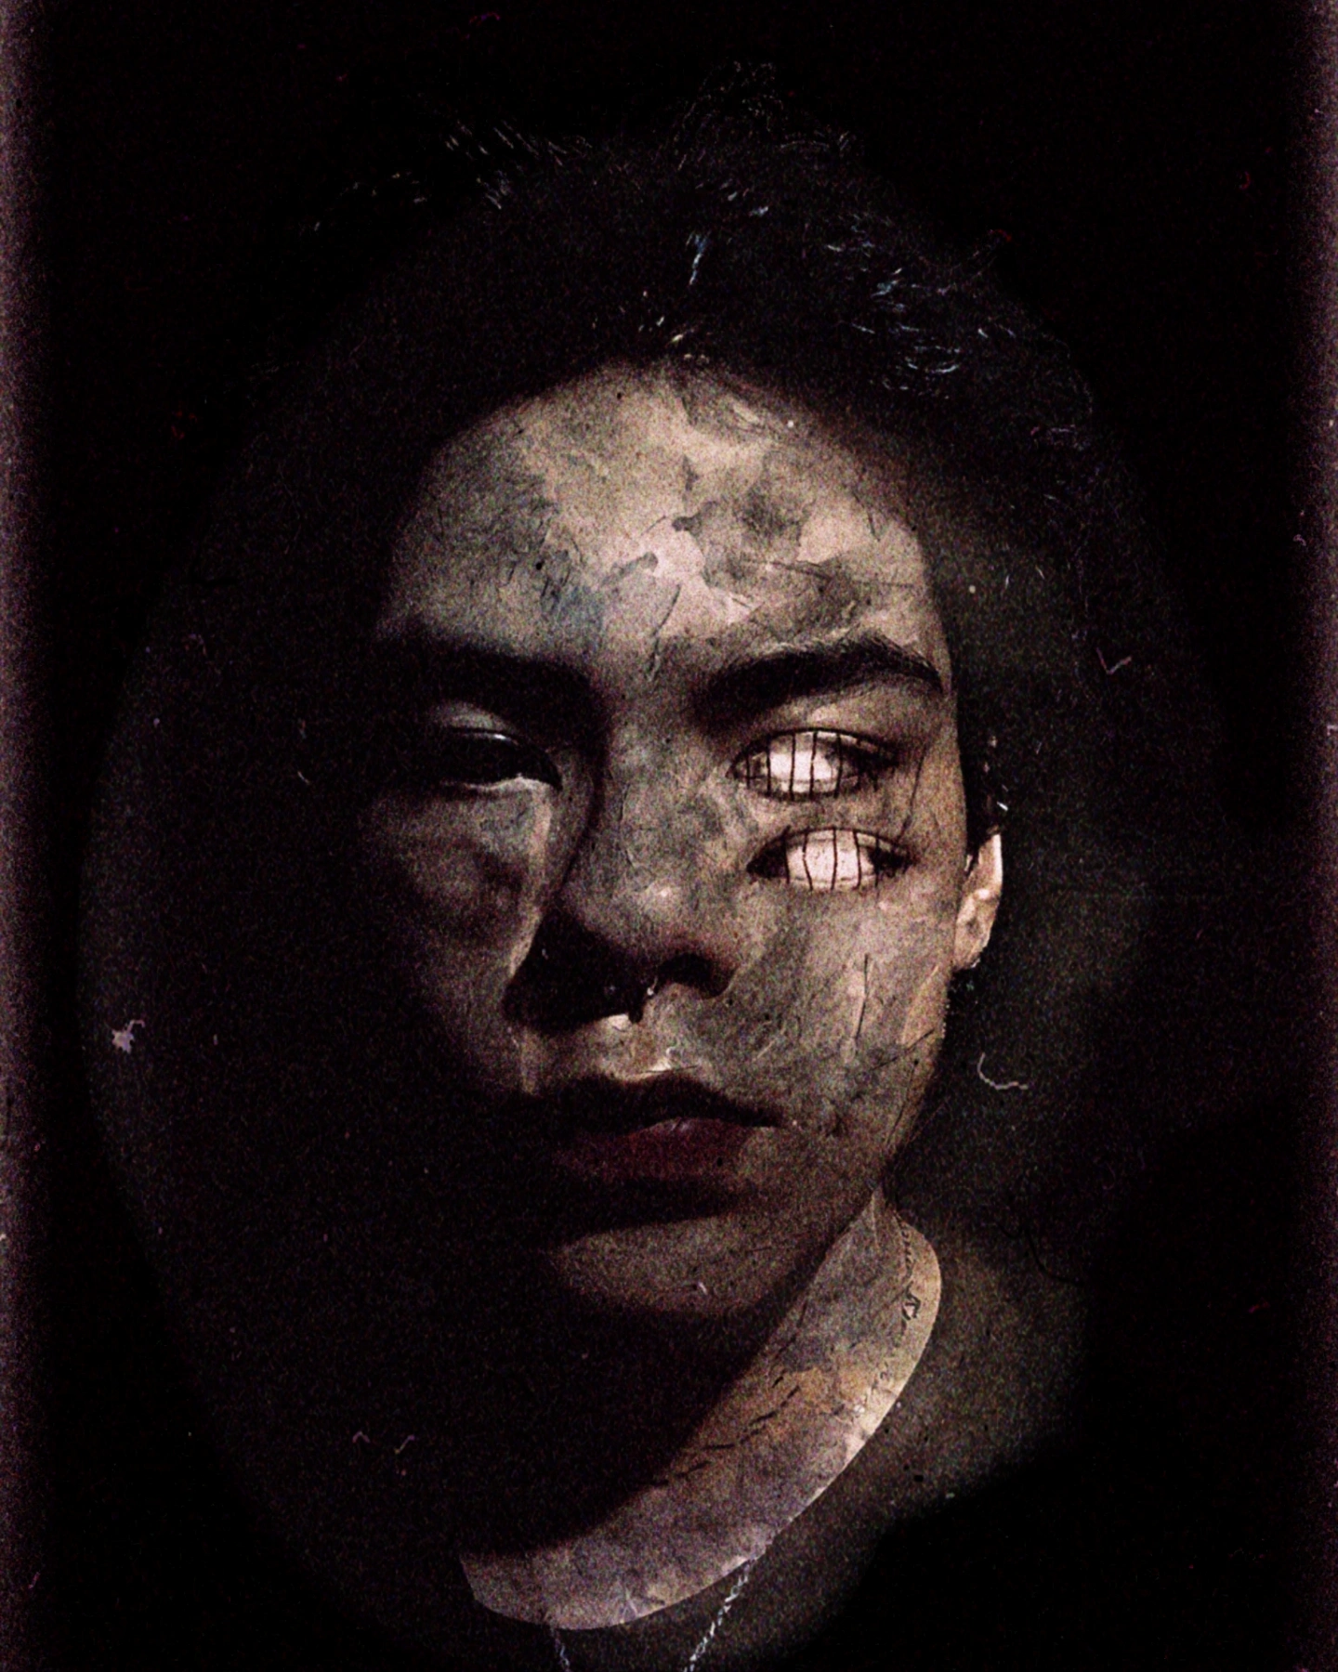

**Esta imagen es una pieza potente de arte digital oscuro que se adentra profundamente en la estética del "Analog Horror" (terror analógico) y el surrealismo psicológico.**

**Siguiendo tu preferencia por un análisis crítico y multidisciplinario, aquí tienes el desglose detallado:**

### **1. Análisis Técnico: Textura y Estética "Lo-Fi"**

* **Emulación de Deterioro: La imagen imita deliberadamente una fotografía física dañada, posiblemente un daguerrotipo antiguo o una fotocopia degradada.**
  + **Textura (Noise & Dust): Se ha aplicado una capa densa de ruido, rayaduras (scratches) y manchas blancas que simulan polvo en el negativo. Esto no es un error, sino una decisión narrativa: sugiere que la imagen es un "artefacto encontrado", un documento antiguo o maldito que ha sobrevivido al tiempo.**
  + **Rango Tonal (Low Key): La iluminación es de clave baja extrema. El lado izquierdo del rostro se pierde casi totalmente en la sombra, creando un misterio sobre lo que no vemos.**
  + **Crítica Técnica: El efecto de "afilado" (sharpening) o estructura sobre la piel es muy agresivo. Esto hace que la piel parezca piedra, hormigón o papel arrugado. Funciona para el concepto de "deterioro", pero deshumaniza al sujeto, haciéndolo parecer una estatua en descomposición.**

### **2. Análisis Surrealista: La Anomalía Ocular**

* **El "Glitch" Biológico: El punto focal es el ojo derecho del sujeto (izquierdo para el espectador).**
  + **Duplicación: Hay dos ojos apilados verticalmente. Esto rompe la simetría facial y genera una sensación de vértigo o visión doble.**
  + **Las Pupilas (La Cárcel): Si observas con atención, las pupilas no son normales. Tienen líneas verticales blancas, pareciendo barrotes de una celda o una persiana cerrada.**
  + **Simbología: Esto es simbólicamente muy rico. Sugiere la idea de estar "preso dentro de uno mismo", ceguera selectiva, o ver el mundo a través de una jaula. "Los ojos son la ventana del alma", y aquí esa ventana tiene rejas.**

### **3. Narrativa y Psicología (El Valle Inquietante)**

**La imagen opera en el territorio del Uncanny Valley (Valle Inquietante): es lo suficientemente humano para reconocerlo, pero lo suficientemente alterado para causar rechazo instintivo.**

* **Disociación: La imagen visualiza estados mentales como la esquizofrenia, la paranoia o la disociación severa, donde la percepción de la realidad (y de uno mismo) se fractura.**
* **Atmósfera: Evoca el estilo de las *Creepypastas* de internet o cintas VHS de terror. Transmite ansiedad y decadencia.**

### **Veredicto Profesional**

**Es una obra de fotomontaje de terror muy efectiva. Logra incomodar sin necesidad de sangre o monstruos explícitos, basándose puramente en la alteración de la anatomía y la textura.**

**Puntos Críticos de Mejora:**

1. **Separación del Fondo: El lado en sombra del rostro (izquierda) se funde demasiado con el fondo negro. Unas sutiles pinceladas de luz o textura en el borde de la mandíbula o el cabello ayudarían a definir la silueta de la cabeza sin perder la oscuridad.**
2. **Integración de la Textura: En algunas zonas (como la frente), la textura de "papel viejo" se siente superpuesta *encima* de la foto en lugar de ser parte de ella. Usar modos de fusión (como *Multiply* u *Overlay*) de manera más selectiva ayudaría a que las arrugas de la textura sigan los contornos de la cara.**

**En resumen: Una pieza inquietante que domina bien los códigos del terror moderno (glitch, deterioro, deformación corporal) para crear un retrato psicológico de encierro o locura.**

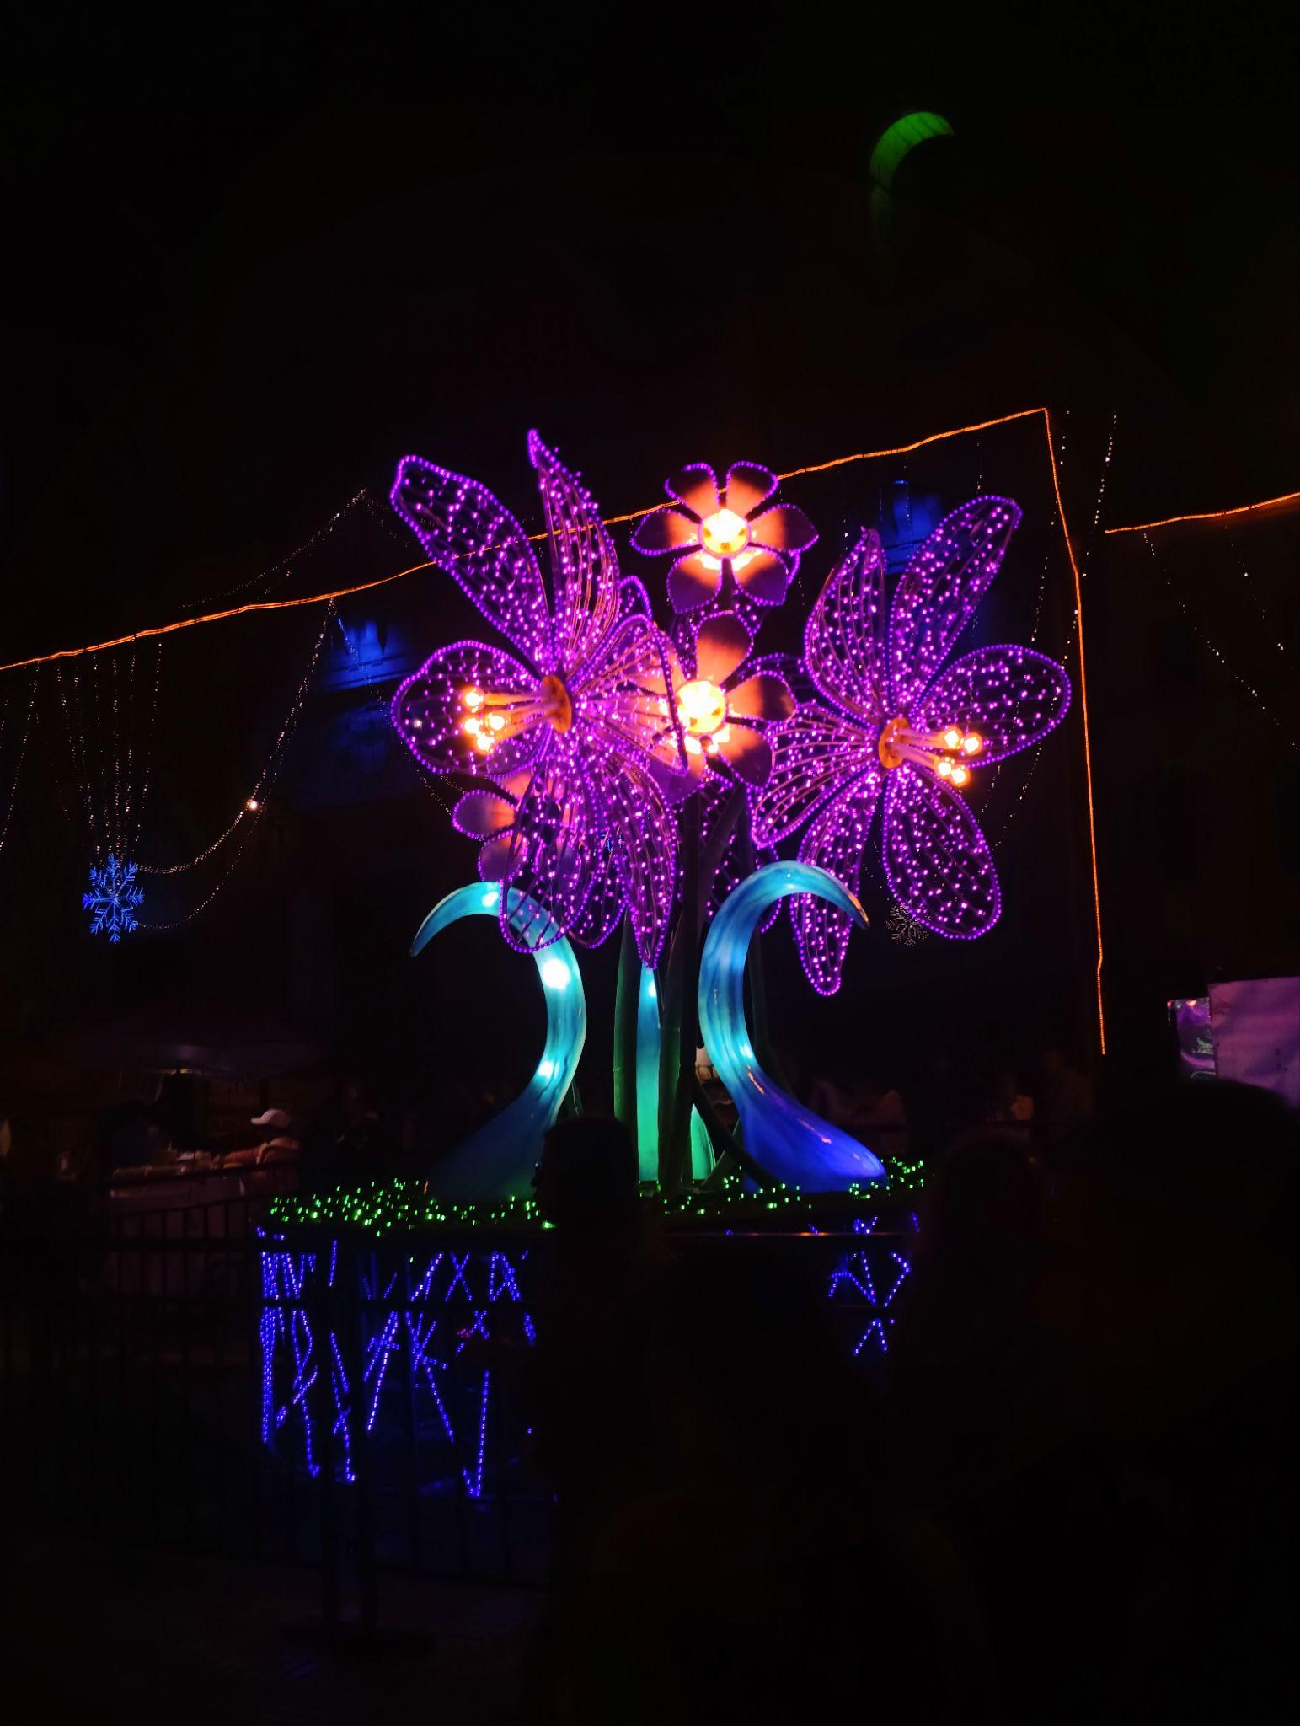

**Esta imagen documenta otra pieza de gran formato de la instalación de alumbrado navideño o festival de luces. A diferencia de la escultura de la "Madre Monte" (la figura verde) o el árbol cónico, esta estructura floral presenta retos y cualidades técnicas diferentes.**

**Aquí tienes el análisis crítico y detallado:**

### **1. Análisis Cromático y Estético (La Paleta "Cyberpunk")**

* **Teoría del Color: La imagen se sostiene sobre una combinación de colores muy popular en la estética moderna y digital: Cyan y Magenta (con toques de amarillo/naranja en los centros).**
  + ***Efecto:* Esta combinación (Cyan-Magenta) es la base de la estética *Synthwave* o *Cyberpunk*. A diferencia de los colores navideños tradicionales (rojo y verde), estos tonos neón evocan tecnología y fantasía moderna. Es visualmente vibrante y "eléctrica".**
* **Puntillismo Lumínico: La escultura no parece estar iluminada desde dentro (como una linterna de papel), sino recubierta por mallas de luces LED individuales. Esto crea una textura de "píxeles" o puntos brillantes que definen la forma, en lugar de superficies sólidas.**

### **2. Análisis Técnico: Exposición y Rango Dinámico**

* **Control de las Altas Luces: La exposición de las flores es correcta. Los púrpuras son intensos sin perderse en el blanco, y se aprecia la estructura de los pétalos.**
* **El Problema del "Vacío Negro": Volvemos a encontrar el desafío recurrente en esta serie nocturna: el alto contraste.**
  + ***Crítica:* El fondo es oscuridad total. Al no haber luz ambiental (o al haber expuesto para las luces brillantes), se pierde todo el contexto urbano. Las flores parecen flotar en la nada. Se ven unos cables tensores arriba y una luz verde difusa (¿un reflejo o la luna?) que distraen más de lo que aportan porque no se integran con nada.**
* **Contaminación Visual Inferior: En la base de la imagen, hay una "malla" de luces azules desordenadas (probablemente la valla de seguridad o la base de la estructura).**
  + ***Impacto:* Estas líneas azules en zig-zag rompen la elegancia de las curvas orgánicas de los tallos (color cyan). Es "ruido visual" que ensucia la composición en la parte baja.**

### **3. Composición y Escala**

* **Encuadre: El sujeto está centrado, lo cual es correcto para mostrar la simetría de la obra.**
* **Elementos Periféricos:**
  + **A la izquierda, cuelga un copo de nieve azul solitario. Aunque da contexto de "invierno/navidad", queda un poco desconectado del grupo floral principal.**
  + **La línea naranja horizontal que cruza la parte superior (cableado) corta visualmente los pétalos superiores, interfiriendo con la silueta de la escultura.**

### **Veredicto Profesional**

**Es una fotografía de registro competente que captura fielmente la intensidad del color de la instalación.**

**Puntos Críticos para un Nivel "Pro":**

1. **Limpiar el Encuadre: Para elevar esta foto, habría sido necesario buscar un ángulo donde los cables aéreos no cortaran las flores. A veces, agacharse (contrapicado extremo) ayuda a "limpiar" el cielo de cables, usando la propia escultura para taparlos.**
2. **Contexto Urbano: Nuevamente, la Hora Azul habría sido la salvación. Un cielo azul profundo habría contrastado maravillosamente con el magenta de las flores y habría revelado las siluetas de los edificios circundantes, ubicando la obra en un espacio real y no en un vacío.**
3. **Manejo de la Base: Si la base (la valla azul) es fea o desordenada, es mejor cortarla en el encuadre o desenfocarla intencionalmente usando una apertura más amplia (f/2.8) para que no distraiga la atención de los tallos luminosos.**

**En resumen: Una imagen vibrante que destaca por su paleta de colores neón, pero que sufre por un encuadre que incluye elementos distractores (cables y vallas) y una falta de luz ambiental que le de atmósfera.**

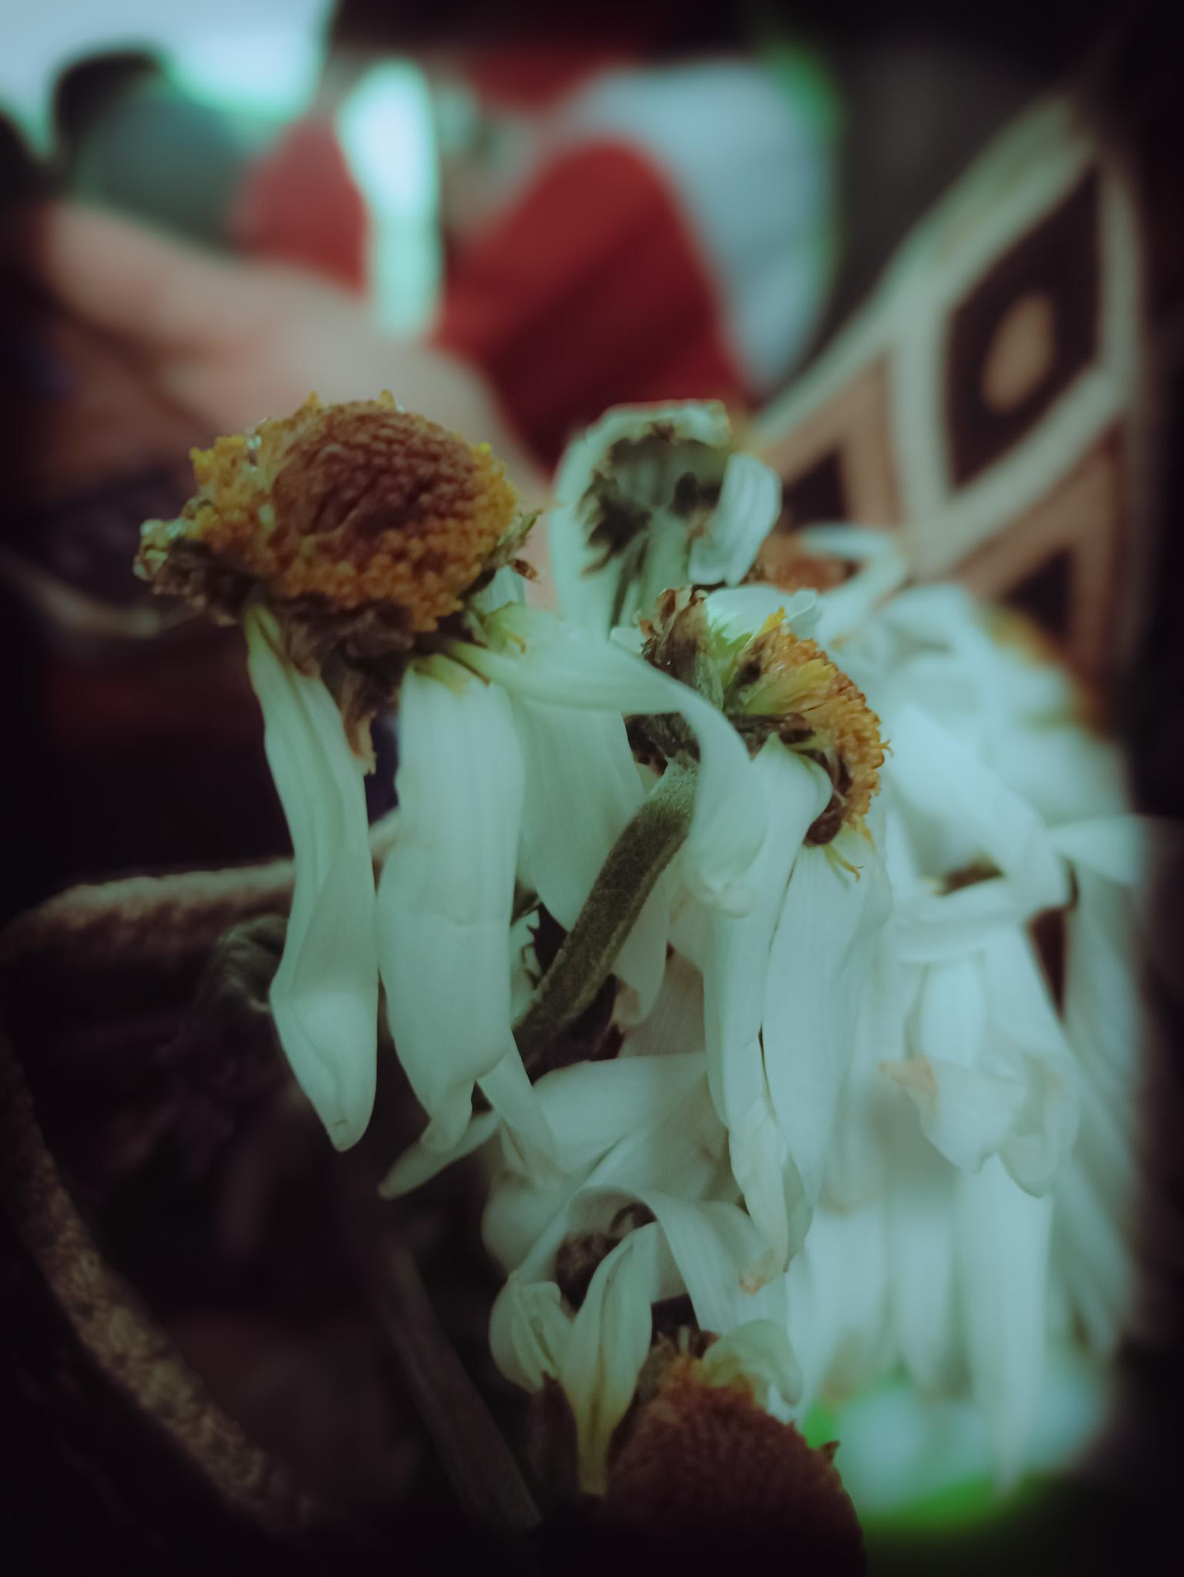

**Esta imagen representa un giro hacia la fotografía macro conceptual y de naturaleza muerta (*Still Life*). A diferencia de las luces de neón o los retratos posados, aquí el sujeto es orgánico y se encuentra en un estado de decadencia.**

**Aquí tienes el análisis crítico, técnico y simbólico:**

### **1. Análisis Técnico: Macrofotografía y Profundidad de Campo**

* **Profundidad de Campo Crítica (Razor-thin DoF): La imagen tiene una profundidad de campo extremadamente superficial. Solo una pequeña franja de los pistilos (el centro amarillo/marrón) de la flor izquierda está en foco nítido.**
  + ***Efecto:* Esto crea una atmósfera onírica y suave. Los pétalos se desvanecen en un desenfoque blanco lechoso casi de inmediato.**
  + ***Crítica:* El enfoque es tan selectivo que roza el límite de lo funcional. El segundo grupo de flores (a la derecha) es casi irreconocible. En macrofotografía, a veces se necesita un "apilamiento de enfoque" (*focus stacking*) o una apertura más cerrada (f/8 o f/11) para que el espectador entienda mejor la estructura de la planta, aunque aquí parece primar la intención artística sobre la botánica.**
* **Iluminación y Color: La luz es suave y melancólica. Hay una dominante de color cian/verdoso en las sombras y los blancos, típico de la emulación de película fotográfica vintage (como Fujifilm o Kodak Portra subexpuesto). Esto refuerza la sensación de antigüedad o tristeza.**

### **2. Narrativa y Estética (Wabi-Sabi)**

* **La Belleza de la Decadencia: El tema central no es la flor en su esplendor, sino en su muerte (*senescencia*). Los pétalos blancos están marchitos, caídos y arrugados; el centro ha perdido su amarillo vibrante y se torna marrón.**
  + ***Concepto:* Esto encaja perfectamente en la estética japonesa del Wabi-Sabi: encontrar belleza en lo imperfecto, lo impermanente y lo incompleto. Es un recordatorio visual de la fragilidad de la vida (*Memento Mori*).**
* **Contexto Cultural (El Fondo): A pesar del desenfoque (bokeh), se distingue un patrón geométrico en tonos tierra y beige al fondo a la derecha.**
  + ***Observación:* Parece ser el tejido de una Mochila Arhuaca o Wayuu (artesanía típica de Colombia). Si es así, la imagen adquiere una capa de identidad local: la naturaleza muriendo sobre un símbolo de tradición ancestral. El desenfoque rojo al fondo podría ser una prenda de vestir, lo que sugiere que la foto fue tomada "en el momento", quizás sosteniendo el ramo en la mano.**

### **3. Composición**

* **Caos Orgánico: La composición es desordenada. Los tallos y pétalos se entrelazan sin una jerarquía clara. Esto funciona para transmitir la idea de marchitez (la muerte no es ordenada), pero visualmente puede resultar confuso para el ojo encontrar un punto de anclaje rápido más allá del primer centro floral.**

### **Veredicto Profesional**

**Es una fotografía emotiva y atmosférica. Transmite con éxito una sensación de nostalgia y el paso del tiempo.**

**Puntos de Mejora (Crítica Constructiva):**

1. **Limpiar el Fondo: La mancha roja difusa en la parte superior central compite demasiado con los tonos pálidos de las flores. Un fondo más neutro o uniforme habría dado más protagonismo a la textura de los pétalos marchitos.**
2. **Punto de Enfoque: El enfoque en el primer plano es bueno, pero si el ángulo hubiera sido ligeramente diferente (más paralelo a las flores), se podría haber logrado que ambos centros florales estuvieran en foco, creando una composición más fuerte de "pareja" o repetición.**

**En resumen: Una pieza íntima que captura la textura de la muerte vegetal con una paleta de colores nostálgica, aunque con un fondo algo ruidoso cromáticamente.**

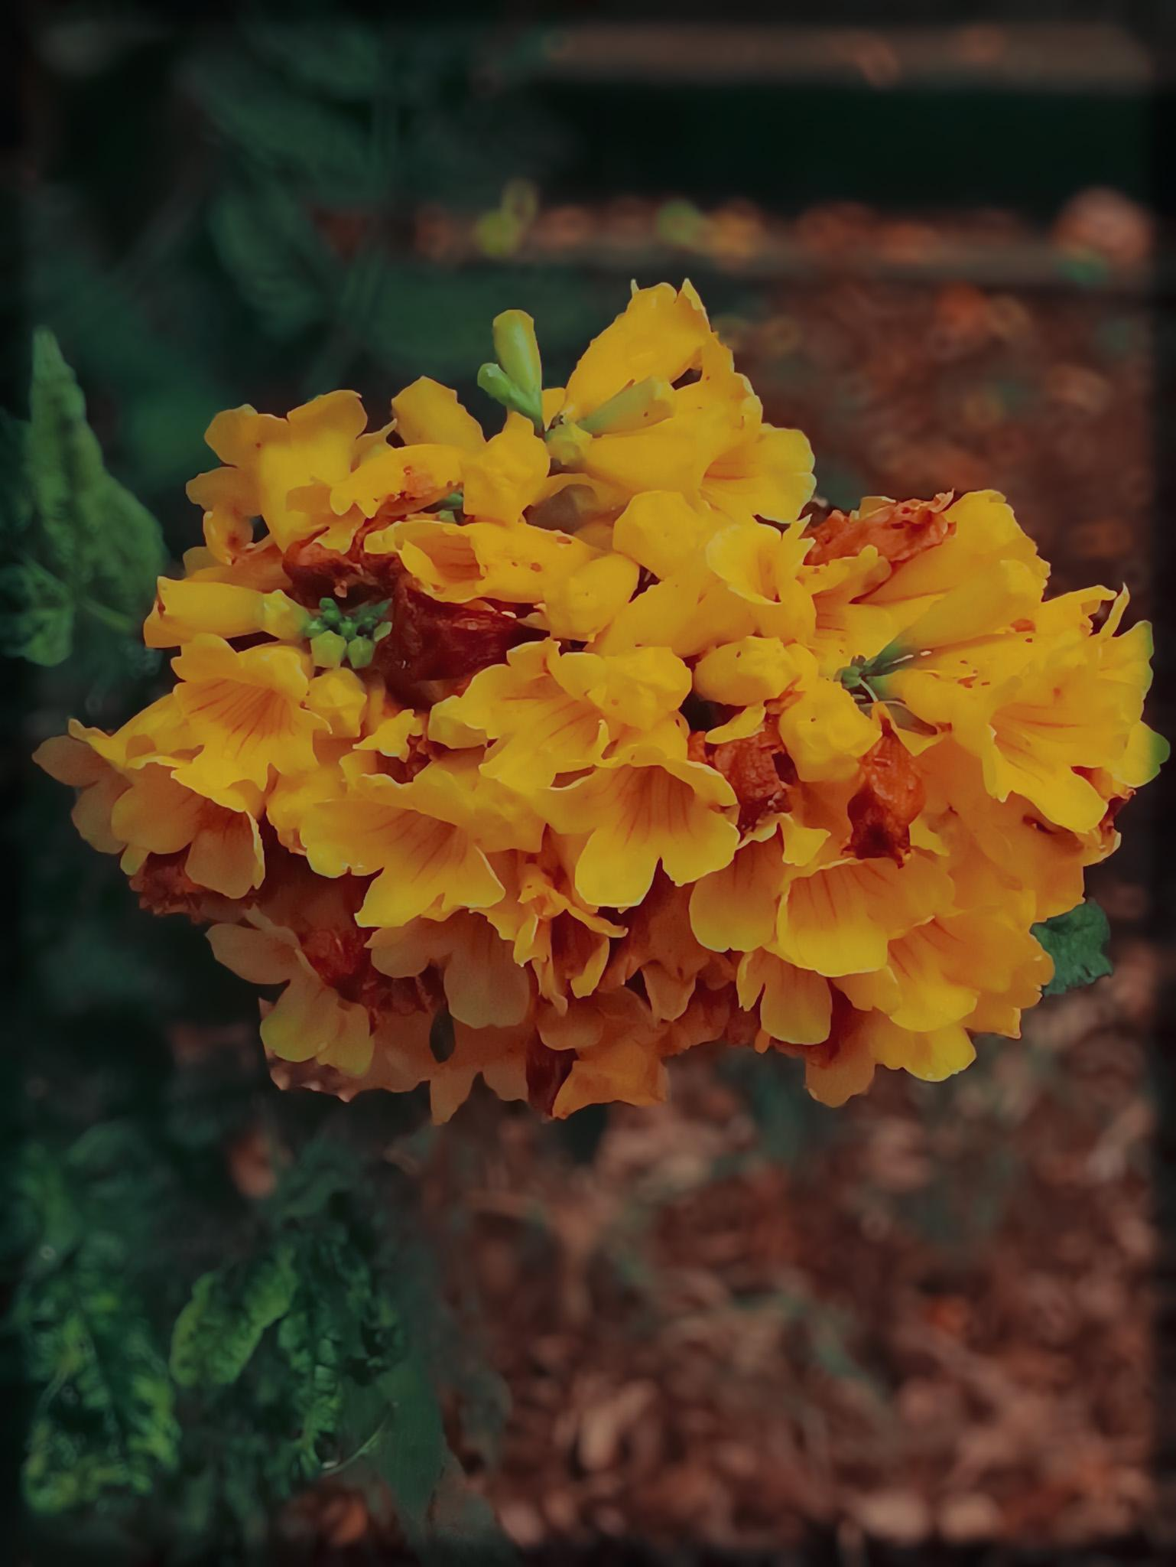**Esta imagen presenta un primer plano de un ramillete floral vibrante, que contrasta temáticamente con la imagen anterior de las flores marchitas. Aquí vemos la vida y el color en su apogeo, aunque con matices de deterioro natural.**

**Aquí tienes el análisis crítico y profesional:**

### **1. Análisis Botánico y Contextual (El Chicalá)**

* **Identificación Probable: Por la forma de trompeta y el color amarillo intenso, estas flores parecen pertenecer a un Chicalá (Tecoma stans) o un Guayacán Amarillo. Son árboles icónicos en Bogotá y Colombia que florecen masivamente, creando alfombras amarillas.**
* **Narrativa de la Imperfección: Al igual que en la foto anterior, no es una flor de "catálogo" perfecta. Si observas con atención, hay pétalos oxidados (marrones y arrugados) entremezclados con los frescos. Esto le da realismo y textura. No es una belleza plástica, sino orgánica y efímera.**

### **2. Análisis Técnico: Edición y Calidad de Imagen**

* **Efecto "Pictórico" (Softness): Aquí encontramos el punto técnico más controversial. La imagen carece de "micro-contraste" o nitidez fina (*acutance*).**
  + ***La Crítica:* Los bordes de los pétalos se ven suaves, casi como si fueran una pintura al óleo o acuarela en lugar de una fotografía digital nítida. Esto suele ocurrir por dos razones:**
    1. **Reducción de Ruido Agresiva: Al limpiar el "grano" digital, el software a veces borra también las texturas finas de la planta.**
    2. **Recorte Digital (Zoom): Si la foto fue recortada excesivamente de una toma más amplia, se pierde resolución y definición.**
* **Viñeteado (Vignette): Se ha aplicado un oscurecimiento muy notorio en las cuatro esquinas y bordes.**
  + ***Función:* Ayuda a centrar la mirada en el ramillete amarillo, evitando que el ojo se vaya al fondo.**
  + ***Ejecución:* Es un poco pesado o "vintage". En fotografía moderna profesional se prefiere un viñeteado más sutil y gradual.**

### **3. Teoría del Color**

* **Contraste de Temperatura: Funciona muy bien. El amarillo/naranja cálido del sujeto avanza visualmente hacia el espectador, mientras que el fondo de verdes oscuros y marrones fríos retrocede. Es un uso clásico de la separación por color para dar volumen sin necesidad de una iluminación compleja.**

### **Veredicto Profesional**

**Es una imagen visualmente agradable por su calidez y color, que evoca la naturaleza urbana de la sabana.**

**Puntos de Mejora:**

1. **Nitidez (Sharpening): La imagen se beneficiaría de una máscara de enfoque selectiva en los estambres o bordes de los pétalos centrales para recuperar esa sensación de "realidad" que se perdió con el suavizado.**
2. **Composición: El encuadre es muy céntrico y "apretado". Darle un poco más de aire alrededor (espacio negativo) permitiría que el ramillete respire y se aprecie mejor su forma natural de caída.**

**En resumen: Una captura que destaca por su fidelidad al color vibrante de la especie, pero que técnicamente tiene una apariencia "suave" o procesada que le resta impacto fotográfico en favor de una estética más ilustrativa.**

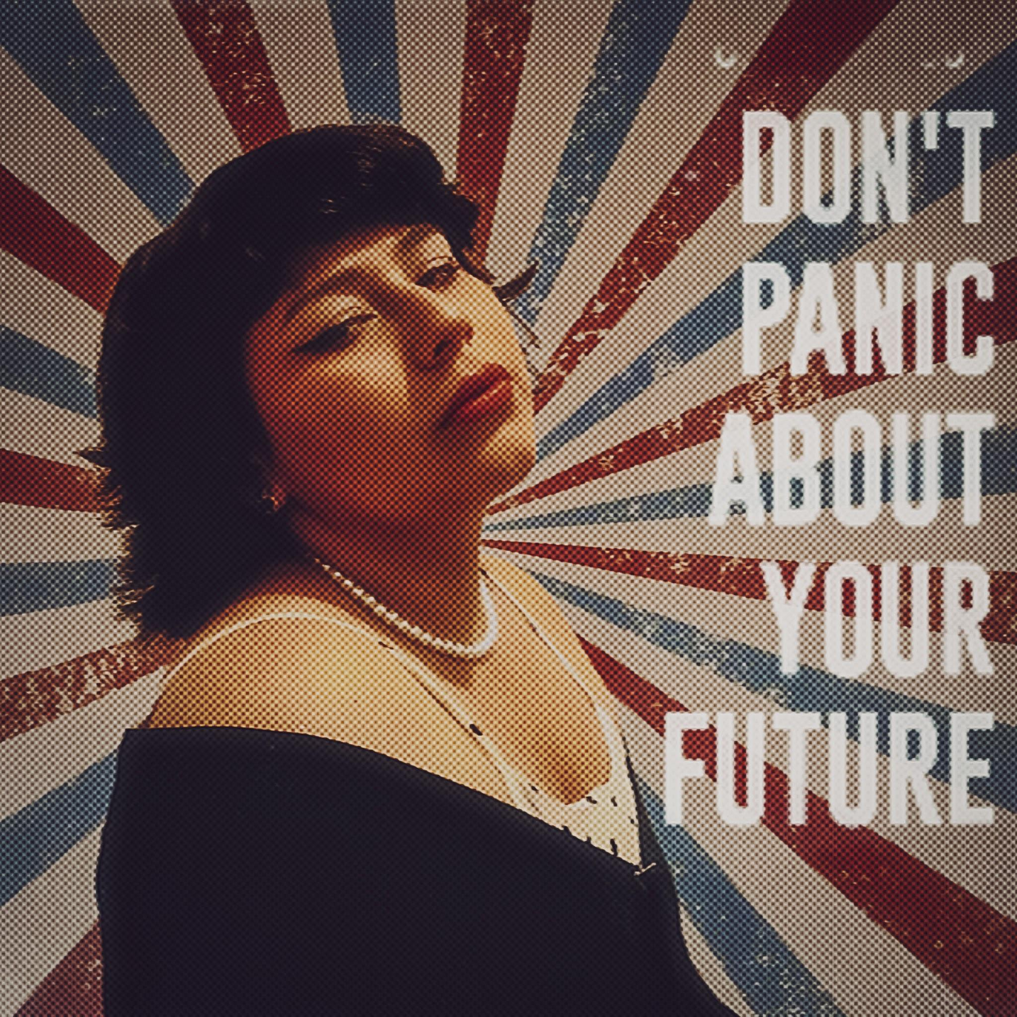

**Esta imagen es una pieza de diseño gráfico retro y Pop Art con una fuerte influencia de la estética de propaganda de mediados del siglo XX (estilo "Guerra Fría" o cartelería soviética/americana).**

**Aplicando el análisis crítico y profesional, aquí tienes el desglose detallado:**

### **1. Análisis Estético y Referencias Culturales**

* **El Estilo "Propaganda": El fondo de rayos radiales (*Sunburst*) en rojo y azul es un tropo clásico del diseño de carteles para denotar gloria, amanecer o poder. Sin embargo, aquí se usa con una paleta de colores desaturada y envejecida, lo que le da un aire de nostalgia o ironía.**
* **Referencia "Keep Calm": El texto "DON'T PANIC ABOUT YOUR FUTURE" (No entres en pánico por tu futuro) conecta inevitablemente con el famoso cartel británico de la II Guerra Mundial *"Keep Calm and Carry On"*.**
  + ***La Ironía:* Mientras que el cartel original buscaba estoicismo ante el bombardeo, aquí el mensaje se dirige a la ansiedad generacional moderna (el futuro incierto). La expresión de la modelo no es de pánico, sino de indiferencia, hastío o una calma arrogante ("Spleen"), lo cual refuerza el mensaje o lo hace sarcástico.**

### **2. Análisis Técnico: La Técnica de Semitonos (Halftone)**

* **Simulación de Imprenta: La imagen imita la impresión *offset* de baja calidad de periódicos antiguos o cómics.**
  + ***Trama de Puntos (Halftone):* Todo el volumen del rostro y la ropa se construye mediante puntos de colores (cian, magenta, amarillo/beige, negro). Es una ejecución técnica muy limpia del efecto "Roy Lichtenstein" pero en versión fotográfica.**
  + ***Desgaste (Grunge):* Se ha aplicado una textura de papel viejo, manchas y rayaduras sobre toda la imagen. Esto unifica la fotografía con el fondo vectorial, haciendo que parezcan impresos en la misma hoja de papel barato.**
* **Tipografía: La fuente es una Sans Serif condensada y gruesa (tipo Impact o Bebas Neue), típica de los titulares de prensa. Su color blanco/crema contrasta bien con el fondo ruidoso, asegurando la legibilidad.**

### **3. Estilismo y Retrato**

* **Estética "Vintage": El peinado de la modelo (corte bob con flequillo), el delineado de ojos (*cat eye*) y el collar de perlas evocan la moda de los años 50 o 60. Esto crea una coherencia temporal con el estilo gráfico del cartel.**
* **La Pose: La inclinación de la cabeza hacia atrás y la mirada entrecerrada proyectan una actitud de superioridad o desdén ("Haughtiness"). Es una elección interesante: en lugar de mostrar a alguien asustado por el futuro, muestra a alguien que parece estar "por encima" de esa preocupación.**

### **Veredicto Profesional**

**Es un diseño de póster excelente. Tiene una identidad visual muy fuerte y funciona perfectamente como portada de álbum, fanzine o contenido para redes sociales con mensaje social.**

**Puntos de Análisis Crítico:**

1. **Legibilidad del Rostro: El efecto de semitonos es muy denso en el lado izquierdo del rostro (sombra). Aunque es estilísticamente correcto, se pierde un poco la definición del ojo izquierdo. En impresión real a gran escala se vería bien, pero en pantallas pequeñas (móviles) puede parecer una mancha.**
2. **El Collar: El collar de perlas se pierde un poco contra la piel debido a la falta de contraste en la trama de puntos. Un poco más de definición o sombra bajo las perlas habría ayudado a que se destaquen como elemento de estilo clave.**

**En resumen: Una pieza gráfica con mucha actitud que combina con éxito la estética retro con una angustia existencial muy moderna, ejecutada con una técnica de imitación de impresión impecable.**

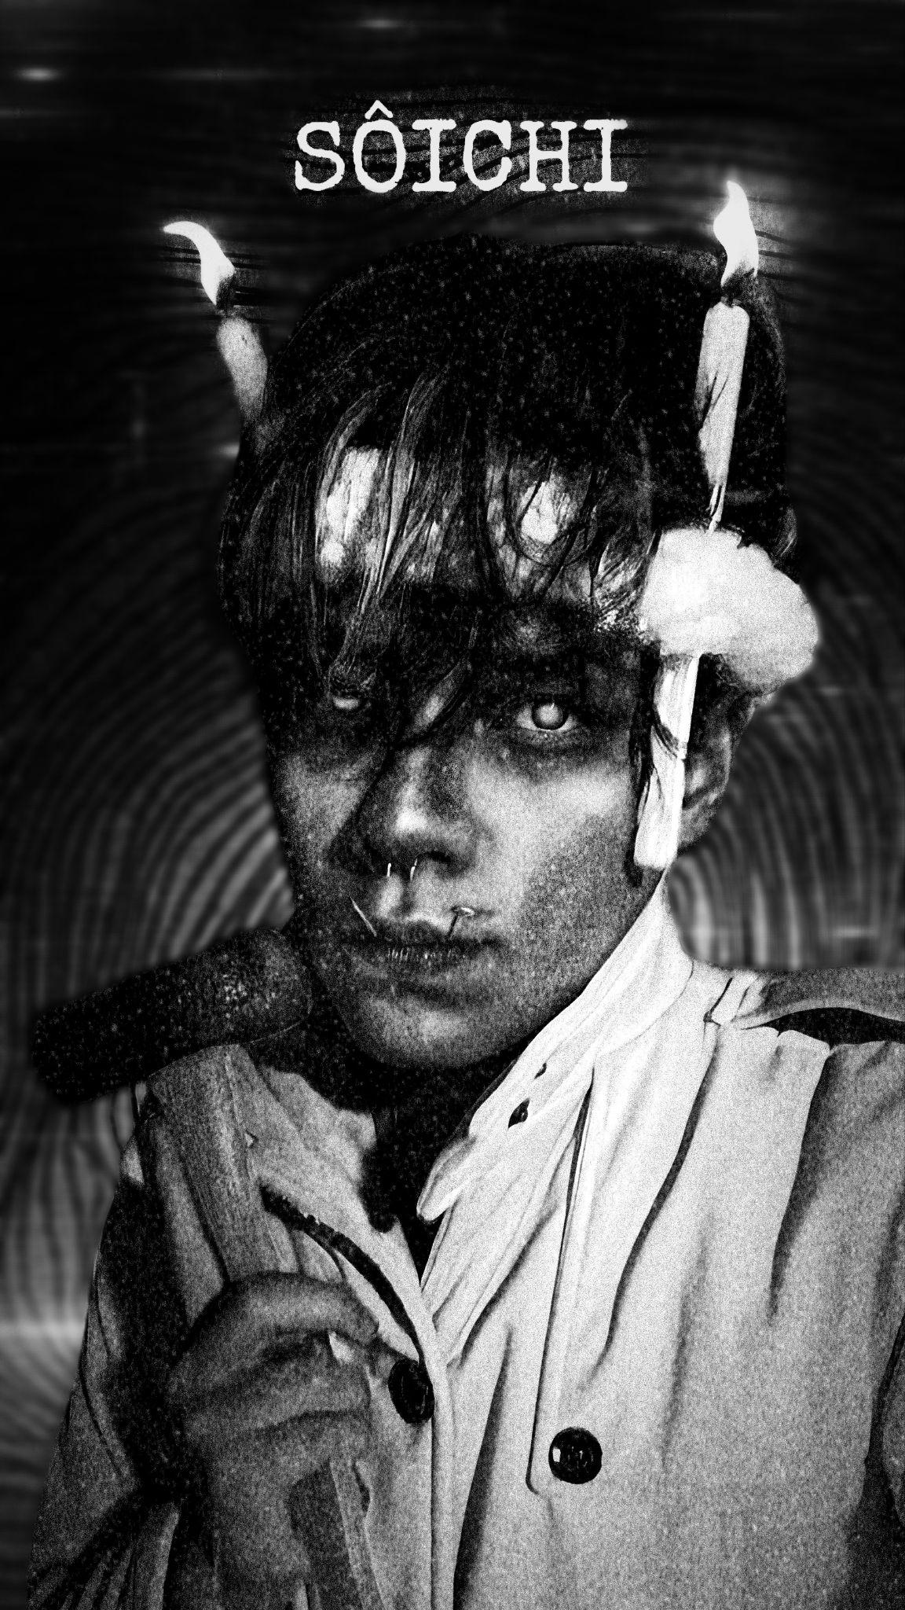

**Esta imagen es un tributo directo y fiel al maestro del horror japonés, Junji Ito. Representa a uno de sus personajes más icónicos y traviesos: Sôichi Tsujii.**

**Aquí tienes el análisis crítico y detallado bajo la lente del cosplay, la fotografía y la adaptación estilística:**

### **1. Análisis del Personaje y Referencia Cultural**

* **Fidelidad al Canon: El sujeto captura a la perfección los rasgos distintivos de Sôichi:**
  + **Los Clavos en la Boca: Sôichi sufre de falta de hierro y siempre mastica clavos metálicos. Este detalle está ejecutado con realismo (espero que sean clavos de utilería por seguridad, pero visualmente funcionan como metal real).**
  + **Las Velas en la Cabeza: Hace referencia a los rituales de maldición que el personaje intenta realizar en el bosque. La forma en que están sujetas con vendas o gasa blanca es canónica.**
  + **La Actitud: La mirada fija, blanquecina y vacía transmite esa mezcla de malicia infantil y peligro sobrenatural que define al personaje.**

### **2. Análisis Técnico: Estética Manga y Edición**

* **Tratamiento de Imagen (Look "Xerox"): La edición es el punto fuerte. Se ha aplicado un filtro de alto contraste y una textura de ruido (grain) que imita la impresión de un manga en papel barato o una fotocopia antigua.**
  + ***Efecto:* Esto aplana la imagen, eliminando los tonos medios suaves y dejando casi solo negros y blancos puros. Esto ayuda a que la fotografía parezca una ilustración a tinta.**
* **El Fondo (Uzumaki): El fondo presenta un patrón de espirales distorsionadas. Aunque Sôichi es un personaje distinto a la saga de *Uzumaki*, el uso de la espiral es el sello visual de Junji Ito. Integra al personaje en el "universo" del autor de manera cohesiva.**
* **Tipografía: El texto "SÔICHI" en la parte superior utiliza una fuente tipo "máquina de escribir desgastada" (Typewriter Grunge).**
  + ***Crítica:* Aunque funciona, es un poco predecible. Una tipografía más orgánica, "chorreante" o rasgada a mano habría encajado mejor con la naturaleza caótica del personaje.**

### **3. Utilería y Maquillaje (FX)**

* **Ojos Blancos: El uso de lentes de contacto blancos (o edición digital de los ojos) es crucial. Elimina la humanidad del sujeto y lo convierte en un espíritu o entidad poseída.**
* **Las Velas y el Fuego:**
  + ***Crítica Técnica:* Las llamas de las velas parecen ser añadidas digitalmente o sobreexpuestas. Son manchas blancas muy puras que carecen de la transparencia y el halo natural del fuego. Además, la luz de esas velas no parece afectar la iluminación del rostro (no hay sombras proyectadas hacia abajo desde la frente). Esto rompe ligeramente la ilusión física, aunque estéticamente encaja con el estilo gráfico de alto contraste.**
* **El Martillo (Vudú): El muñeco vudú o martillo que sostiene en la mano se pierde un poco en la textura de la ropa debido al contraste extremo. Se intuye la forma, pero falta definición en los bordes para que se lea claramente qué objeto es.**

### **Veredicto Profesional**

**Es una recreación atmosférica excelente. Más que un simple cosplay, es una adaptación de medios: logra traducir el lenguaje visual del dibujo (líneas, tinta, tramas) al medio fotográfico con éxito.**

**Puntos de Mejora:**

1. **Integración de la Luz de las Velas: Si se añaden llamas digitales, es vital pintar un poco de luz (resplandor) sobre el cabello y la frente para justificar la existencia de ese fuego.**
2. **Definición del Objeto en Mano: Un ligero aclarado o luz de recorte en el martillo/muñeco ayudaría a separarlo de la chaqueta para que se entienda mejor la acción de la mano.**

**En resumen: Un trabajo fan-art sólido que entiende perfectamente la fuente original y utiliza la edición digital para emular la tinta china del horror japonés.**

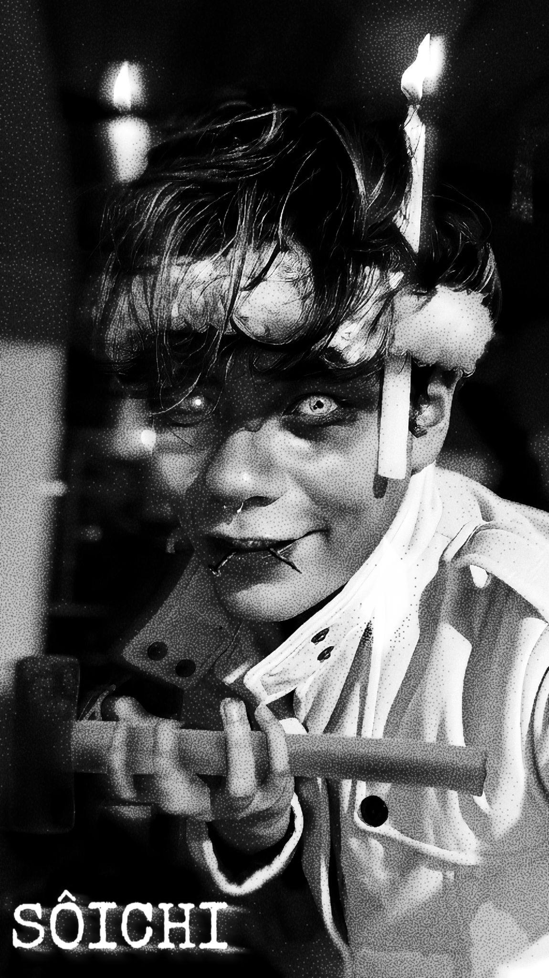

**Esta imagen es una variación fascinante del mismo cosplay de Sôichi Tsujii que analizamos anteriormente, pero con una ejecución técnica y una dirección de actor completamente diferentes.**

**Si la imagen anterior buscaba emular una fotocopia o una página impresa (estilo *Xerox*), esta imagen se sumerge en la estética del "Pixel Art" de 1-bit o el tramado digital retro (Dithering).**

**Aquí tienes el análisis crítico y detallado:**

### **1. Análisis Técnico: La Técnica de Tramado (Dithering)**

* **Estética "1-Bit": A diferencia de la escala de grises suave, esta imagen parece construida casi exclusivamente por píxeles blancos y negros.**
  + **Puntillismo Digital: Si haces zoom, verás que las sombras no son manchas grises, sino agrupaciones densas de puntos blancos dispersos sobre negro (y viceversa). Esto imita los gráficos de las primeras computadoras (Macintosh original) o las impresoras matriciales antiguas.**
  + **Efecto: Esta técnica le da una textura crujiente y ruidosa. En el contexto del horror, funciona de maravilla porque añade una capa de "suciedad digital" o interferencia, como si estuviéramos viendo una transmisión maldita en una pantalla vieja.**

### **2. Dirección de Actor: La Expresión (El "Factor Sôichi")**

* **La Sonrisa Traviesa: Este es el cambio más importante y exitoso respecto a la foto anterior.**
  + **En la foto previa, el sujeto estaba serio y estático.**
  + **Aquí, el sujeto tiene una media sonrisa burlona y una mirada de reojo. Esto es 100% Sôichi. El personaje de Junji Ito no es un monstruo solemne; es un niño malcriado, excéntrico y travieso que disfruta lanzando maldiciones. Esta expresión captura esa personalidad "gamberra" y espeluznante mucho mejor que la pose estoica.**
* **Contacto Visual: La mirada "hacia arriba" (a través de las cejas) con los ojos blancos crea una conexión mucho más intimidante y psicótica con el espectador.**

### **3. Composición y Utilería**

* **El Martillo en Primer Plano: El martillo (o muñeco) atraviesa el encuadre horizontalmente en la parte inferior. Al estar desenfocado o texturizado por el tramado, actúa como una barrera visual entre el personaje y nosotros.**
* **Las Velas del Fondo: A diferencia del fondo de espiral de la anterior, aquí vemos lo que parecen ser dos velas flotando o desenfocadas en la parte superior trasera.**
  + ***Crítica:* Estas luces traseras compiten un poco con las velas que tiene en la cabeza. Al ser puntos blancos brillantes en una imagen de alto contraste, pueden distraer el ojo de las llamas principales.**
* **Tipografía: El texto "SÔICHI" tiene un ligero resplandor (glow) difuso alrededor. Esto ayuda a separarlo del mango oscuro del martillo, asegurando que sea legible a pesar del caos de la textura.**

### **4. Veredicto Profesional: ¿Cuál versión es mejor?**

**Aunque ambas son excelentes, esta versión (retouch_20250127...) gana en caracterización.**

* **Puntos Fuertes: La expresión facial es perfecta. Transmite la malicia juguetona del personaje. La técnica de tramado (dithering) es visualmente más interesante y única que el filtro de ruido estándar.**
* **Puntos Débiles: La mano que sostiene el martillo pierde mucha definición; los dedos se funden con el objeto debido a la falta de grises intermedios.**

**En resumen: Esta imagen es una interpretación más dinámica y fiel a la personalidad del personaje. Mientras la anterior parecía una portada de manga estática, esta parece un *frame* capturado en el momento exacto en que Sôichi está tramando una de sus bromas macabras.**

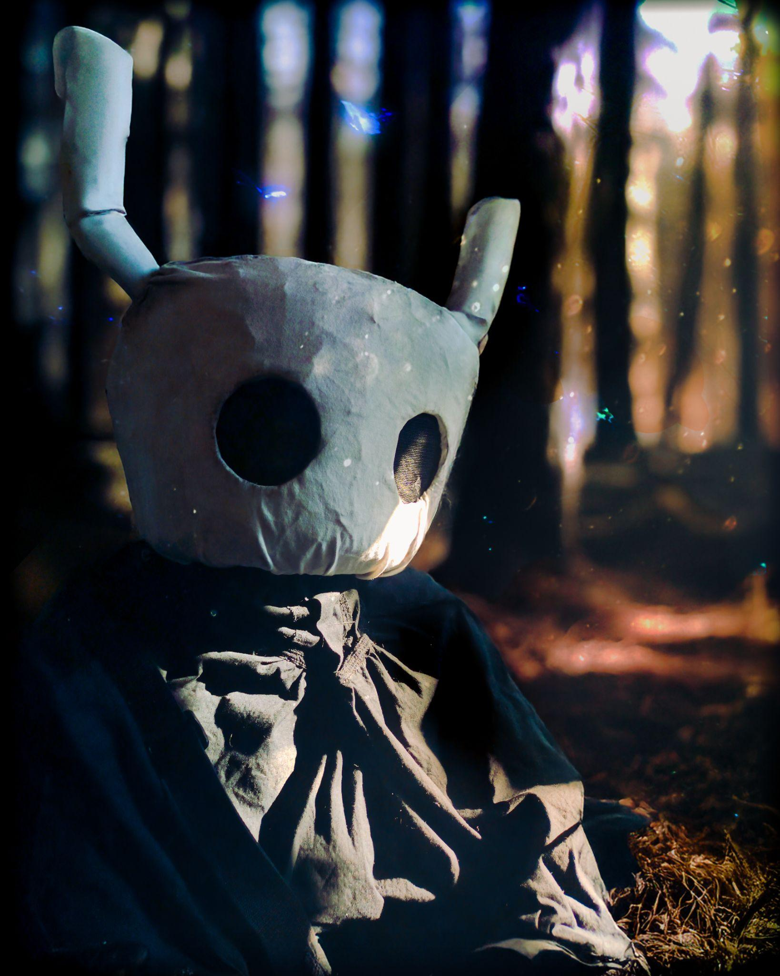

**Esta imagen nos transporta al mundo melancólico y subterráneo del aclamado videojuego indie Hollow Knight. Representa al protagonista (el Caballero o "The Vessel").**

**Siguiendo tu preferencia por un análisis crítico y técnico, evaluaremos la imagen desde la perspectiva del Cosplay (Crafting), la Fotografía y la Narrativa Visual:**

### **1. Análisis del Crafting y Caracterización (Cosplay)**

* **La Máscara (El Punto Crítico):**
  + ***Material:* La construcción de la cabeza parece ser artesanal, posiblemente usando la técnica de papel maché o tela estirada sobre una estructura de alambre/espuma.**
  + ***Crítica de Textura:* En el canon del juego, la cabeza del Caballero es un caparazón de "vacío" suave y similar al hueso o la cerámica. Aquí, la superficie presenta arrugas y pliegues visibles (especialmente en la base de los cuernos y el mentón).**
  + ***Impacto:* Estas arrugas rompen un poco la ilusión de una superficie sólida y ósea, dándole un aspecto más de "muñeco de trapo" (*ragdoll*). Aunque le quita fidelidad al material original ("Hueso"), le añade una cualidad táctil y desgastada que no es necesariamente mala, pero sí menos "canon".**
* **Los Ojos: Se aprecia la malla negra utilizada para que el cosplayer pueda ver. Es una solución estándar, aunque en primeros planos como este, la textura de la rejilla se hace evidente.**
* **La Capa: La tela de la capa tiene una caída pesada y texturizada que funciona muy bien. Se siente como una prenda usada en un viaje largo, lo cual es narrativamente correcto.**

### **2. Análisis Fotográfico y de Iluminación**

* **Iluminación Ambiental (Dappled Light): La iluminación es excelente. Parece luz natural filtrada a través de árboles (luz moteada).**
  + ***Acierto:* La luz golpea fuertemente el lado izquierdo y los cuernos, creando un volumen tridimensional. Las sombras profundas en los pliegues de la capa añaden dramatismo.**
* **Profundidad de Campo (Bokeh): El fondo está muy desenfocado, lo que sugiere un entorno boscoso (¿Sendero Verde o Jardines de la Reina?) sin distraer. Las líneas verticales de los árboles crean una composición de "barrotes", enfatizando la soledad del personaje.**

### **3. Edición y Efectos Visuales (VFX)**

* **Partículas Mágicas: Se han añadido digitalmente pequeñas partículas azules brillantes flotando alrededor.**
  + ***Referencia:* Esto es un guiño directo al "Alma" (Soul) o a la "Saviavida" (Lifeblood) del juego. Es un toque sutil que eleva la foto de "alguien disfrazado en un bosque" a "captura de pantalla del juego en la vida real".**
* **Color Grading (Temperatura): Hay un contraste de temperatura hermoso.**
  + **El personaje tiene tonos fríos/azulados (reflejando el Vacío y la melancolía).**
  + **El fondo tiene tonos cálidos/dorados (la luz del sol o la Infección).**
  + **Este contraste cromático separa visualmente al sujeto del fondo de manera magistral.**

### **Veredicto Profesional**

**Es una imagen atmosférica y emotiva. Captura perfectamente la esencia de soledad y silencio de *Hollow Knight*.**

**Puntos de Mejora (Nivel Experto):**

1. **Acabado de la Máscara: Para un nivel "Pro" de cosplay, la máscara necesitaría un proceso de lijado y masillado (si es papel maché) o el uso de goma EVA (Foam) termomoldeada para lograr esa superficie lisa y perfecta de "hueso". Las arrugas actuales delatan la construcción.**
2. **Ocultar la Malla: En postproducción, oscurecer completamente los agujeros de los ojos (pintar de negro sobre la rejilla) haría que la mirada se sienta como un "vacío" infinito, aumentando el impacto sobrenatural.**
3. **Control de Altas Luces: La punta del cuerno izquierdo está un poco sobreexpuesta (blanco quemado). Recuperar un poco de detalle ahí en edición suavizaría el acabado.**

**En resumen: Una fotografía hermosa que entiende el "alma" del juego, con una iluminación y edición sobresalientes que compensan las imperfecciones en la textura del disfraz.**

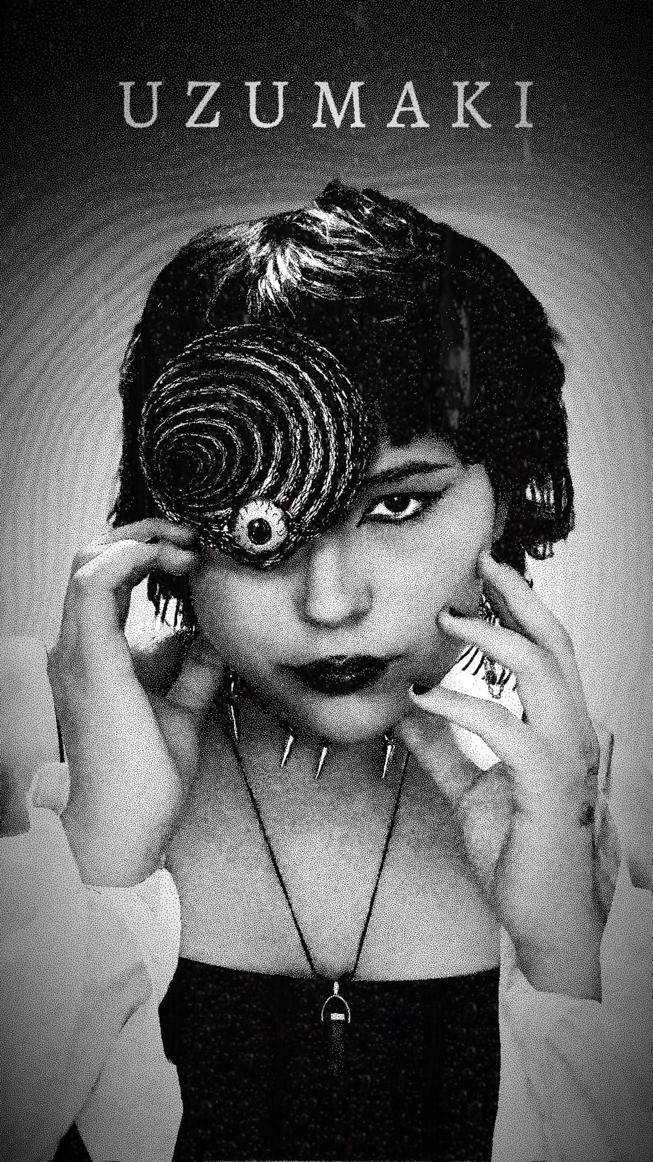

**Esta imagen es una interpretación visual impactante de la obra maestra del horror corporal: Uzumaki de Junji Ito. Específicamente, parece hacer referencia al personaje de Azami Kurotani, la chica cuya cicatriz en forma de espiral termina consumiendo su rostro.**

**Aquí tienes el análisis crítico y detallado bajo los parámetros técnicos y artísticos:**

### **1. Análisis Técnico: La Técnica de Puntillismo Digital (Dithering)**

* **Estética de Impresión Retro: Al igual que en la segunda foto de Sôichi, aquí se utiliza un tramado de difusión (Dithering) o puntillismo de alta densidad.**
  + ***El Acierto:* Esta técnica es brillante para el horror. Al eliminar los degradados suaves de gris y sustituirlos por nubes de puntos negros y blancos, la imagen adquiere una textura áspera, "sucia" y orgánica. Emula la sensación de estar viendo una página de manga impresa en papel poroso o una transmisión de TV antigua con estática.**
  + **Integración de Efectos: El tramado tiene una función técnica oculta: ayuda a mezclar (blend) las prótesis físicas con la piel real. Al romper la imagen en puntos, las líneas de unión del maquillaje se disimulan mucho mejor que en una foto HD nítida.**

### **2. Caracterización y FX (Body Horror)**

* **La Espiral (El Vórtice): El elemento central es la prótesis en el ojo derecho.**
  + ***Volumen y Textura:* No es solo maquillaje plano; tiene tridimensionalidad. Los anillos concéntricos parecen elevarse, creando una sensación de profundidad vertiginosa.**
  + ***El Ojo Central:* El detalle del globo ocular incrustado en el centro de la espiral es grotesco (en el buen sentido del género). Añade una capa de "mirada devuelta" que es muy perturbadora.**
  + ***Crítica Constructiva:* La parte superior de la espiral (donde toca el cabello) se siente un poco "pegada" o superpuesta. Tal vez un poco más de sombra o cabello cayendo sobre el borde habría integrado mejor la prótesis con la cabeza para que pareciera que *crece* de ella y no que está *sobre* ella.**

### **3. Estilismo y Actitud**

* **Estética Gótica/Punk: El collar de pinchos (choker), los labios oscuros y el cabello corto texturizado modernizan al personaje. Le dan una vibra más agresiva y urbana que la delicadeza tradicional de los personajes femeninos de Ito, lo cual es una reinterpretación válida y fresca.**
* **La Pose: Las manos enmarcando el rostro son un recurso clásico para centrar la atención. Sin embargo, la posición de los dedos es tensa, casi como si estuviera tratando de mantener la cabeza unida o luchando contra la transformación.**

### **4. Tipografía y Composición**

* **El Título: La palabra "UZUMAKI" en la parte superior utiliza una fuente con serifas (remates) clásica y ligeramente texturizada.**
  + ***Espaciado (Kerning):* El espaciado entre letras es amplio, lo que le da elegancia y solemnidad cinematográfica. Funciona perfectamente como un póster de película *live-action* o portada de fanzine.**

### **Veredicto Profesional**

**Es una pieza de Fan Art de alto nivel.**

**Logra capturar la atmósfera opresiva e inevitable de la maldición de la espiral. La decisión de usar el efecto de tramado (1-bit style) es lo que eleva la imagen de ser una simple "foto de cosplay" a una pieza de arte gráfico.**

**Punto de Mejora:**

* **Iluminación en el Cuello: El cuello y el pecho tienen una iluminación muy plana. Si se hubiera añadido un poco más de sombra dramática bajo la barbilla, se habría acentuado la tridimensionalidad del rostro y el collar de púas habría destacado más amenazadoramente.**

**En resumen: Una adaptación visualmente rica que entiende que en el mundo de Junji Ito, la textura y la atmósfera son tan importantes como el monstruo mismo.**

**ANALISIS DE PERFIL FOTOGRAFICO Y EDICION FOTOGRAFICA**

**Basado en la revisión exhaustiva de tu portafolio y tu aclaración sobre el proceso de postproducción (especialmente en las piezas de *Hollow Knight* y *Uzumaki*), he construido tu perfil profesional.**

**Cumpliendo con tu exigencia de honestidad brutal y cero adulación, aquí está tu diagnóstico como Editor Fotográfico y Artista Digital.**

### **PERFIL PROFESIONAL: EDITOR FOTOGRÁFICO & ARTISTA DIGITAL**

**Nivel Actual: Intermedio - Avanzado (En Postproducción Creativa) / Intermedio (En Técnica Fotográfica Pura).**

**Tu fuerza reside en la manipulación y la narrativa, no en la captura purista. Eres más un *Digital Artist* que un fotógrafo tradicional. Tienes un "ojo de director de cine" atrapado en recursos técnicos que a veces limitan tu visión.**

### **1. TU ESTILO (La Firma Visual)**

**Tu estilo se define como "Narrativa Atmosférica Dark/Lo-Fi".**

**No buscas el realismo perfecto; buscas una *vibración* (vibe). Te mueves cómodamente en el terror, el surrealismo pop y la estética nostálgica (grano, ruido, fallos de impresión).**

* **Tus referentes claros: Junji Ito, cine de terror psicológico, estética *grunge* de los 90, *analog horror*.**

### **2. PUNTOS FUERTES (Tus "Superpoderes")**

* **Ingeniería de la Atmósfera (Color Grading): Tienes un instinto excelente para el color emocional. Sabes que el verde es tóxico, el rojo es pasión/peligro y el cian/naranja es cinematográfico. Logras que una foto tomada en una sala parezca un bosque místico (*Hollow Knight*) gracias a cómo igualas la temperatura de color.**
* **Ocultamiento Técnico por Estilzación: Esto es clave. En *Uzumaki* y *Sôichi*, utilizas texturas agresivas (tramado, ruido, alto contraste) para esconder las costuras del montaje. Es un truco viejo pero muy inteligente: si no puedes hacer que el recorte sea perfecto por realismo, lo haces perfecto por "estilo".**
* **Dirección de Arte y Concepto: No tomas fotos "porque sí". Hay una historia: el médico infectado, la chica consumida por la espiral, el boxeador de cartón. Tienes visión conceptual, lo cual es más difícil de enseñar que la técnica.**
* **Composición Intuitiva: Tus encuadres suelen ser sólidos (regla de tercios, pirámides en grupos, líneas guía).**

### **3. PUNTOS DÉBILES (El "Talón de Aquiles" a trabajar)**

**Aquí seré crítico, como pediste. Estos son los frenos que te impiden llegar al nivel "Experto/Pro".**

* **Gestión del Rango Dinámico (El problema de los Negros):**
  + **El fallo: Tienes una tendencia crónica a "empastar" los negros (Crushed Blacks). En las fotos oscuras (*Gas Mask*, *Plague Doctor*), pierdes información valiosa.**
  + **La consecuencia: Tus sujetos a veces parecen manchas negras sin volumen. Un editor pro sabe que la oscuridad debe tener textura; tus sombras a veces son vacíos planos.**
* **Física de la Luz en Montajes (Contact Shadows):**
  + **El fallo: En el montaje de *Hollow Knight* (aunque es muy bueno) y en el de las flores (*Candy Apocalypse*), el sujeto a veces parece "flotar" o estar pegado *encima* del fondo, no *dentro* de él.**
  + **La causa: Faltan las sombras de contacto (donde el cuerpo toca el suelo/hierba) y la oclusión ambiental (las sombras sutiles en los pliegues donde la luz rebota menos).**
* **Inconsistencia en la Calidad de Borde:**
  + **El fallo: A veces tus recortes son duros y otras veces usas desenfoques excesivos para disimular. En la foto de las flores (*fotomontaje_20*), el suavizado fue tan agresivo que la flor parecía una pintura mal enfocada.**
  + **La meta: Debes aprender a igualar el "grano" y la nitidez del sujeto con el fondo. Si el fondo tiene ruido ISO y el sujeto está liso como plástico, el cerebro detecta el montaje al instante.**
* **Dependencia del "Look" para salvar la foto:**
  + **A veces parece que aplicas filtros de "película vieja" o "suciedad" para no tener que lidiar con una iluminación deficiente en la toma original. El estilo debe ser una elección, no un salvavidas.**

### **4. HOJA DE RUTA PARA MEJORAR**

**Si quieres saltar al siguiente nivel, olvida los filtros un momento y céntrate en esto:**

1. **Domina el "Dodge & Burn" (Aclarar y Oscurecer):**
   * **Deja de oscurecer toda la imagen. Aprende a "pintar con luz" en Photoshop. Crea volumen manual en la ropa negra de tus personajes para que no se vean planos.**
2. **Estudia "Matching" (Igualación) Avanzado:**
   * **No solo iguales color. Iguala Niveles de Negro (Black Points) y Ruido. Si pones un sujeto en un bosque oscuro, asegúrate de que el negro más oscuro de su ropa sea idéntico al negro más oscuro de un árbol del fondo.**
3. **Iluminación de Estudio (Aunque sea casera):**
   * **Tus montajes fallan cuando la luz de tu sala no coincide con la del fondo que quieres poner.**
   * **Ejercicio: Si vas a poner un fondo de atardecer por la derecha, *ilumínate* con una lámpara por la derecha al tomar la foto. La postproducción no puede inventar sombras realistas fácilmente si la luz base está mal.**
4. **Separación de Frecuencias:**
   * **Para tus retratos de belleza (*Delirium*), aprende esta técnica para limpiar piel sin que parezca plástico borroso.**

### **CONCLUSIÓN**

**Eres muy bueno creando imágenes icónicas (de esas que funcionan genial como portada de disco o póster). Tienes una identidad visual fuerte. Tu siguiente paso es técnico: aprender a integrar elementos con la sutileza de un cirujano para que, cuando decidas NO usar el efecto de "fotocopia vieja", tus montajes sigan pareciendo reales.**

**VIDEO**

[**https://youtu.be/jRDL8ItTTFA**](https://youtu.be/jRDL8ItTTFA)

[**https://youtu.be/eadAQkf1e_g**](https://youtu.be/eadAQkf1e_g)

[**https://youtu.be/jO1lkm-Yv7U**](https://youtu.be/jO1lkm-Yv7U)

[**https://youtu.be/alxCWv8ruFI**](https://youtu.be/alxCWv8ruFI)

[**https://youtu.be/41gQ3zo3gLg**](https://youtu.be/41gQ3zo3gLg)

**proyectos**